MODUL AJAR KURIKULUM MERDEKA
MATEMATIKA VOLUME 1 FASE A SD KELAS 2

INFORMASI UMUM
A. IDENTITAS MODUL
Penyusun  Instansi  Tahun Penyusunan  Jenjang Sekolah  Mata Pelajaran  Fase / Kelas / Volume  Unit 6  Subunit 1  Alokasi Waktu | :  :  :  :  :  :  :  :  : | .....................................  SD ...............................  Tahun 20 ….  SD  Matematika  A / II (Dua) / 1  Panjang  Cara Membandingkan Panjang  Pertemuan Ke-1 (2 x 35 Menit)
B. KOMPETENSI AWAL
Capaian Pembelajaran Fase (A)
Pada akhir fase A, peserta didik dapat menunjukkan pemahaman dan memiliki intuisi bilangan (number sense) pada bilangan cacah sampai 100, termasuk melakukan komposisi (menyusun) dan dekomposisi (mengurai) bilangan tersebut. Mereka dapat melakukan operasi penjumlahan dan pengurangan pada bilangan cacah sampai 20, dan dapat memahami pecahan setengah dan seperempat. Mereka dapat mengenali, meniru, dan melanjutkan pola-pola bukan bilangan. Mereka dapat membandingkan panjang, berat, dan durasi waktu, serta mengestimasi panjang menggunakan satuan tidak baku.
Peserta didik dapat mengenal berbagai bangun datar dan bangun ruang, serta dapat menyusun dan mengurai bangun datar. Mereka dapat menentukan posisi benda terhadap benda lain.
Peserta didik dapat mengurutkan, menyortir, mengelompokkan, membandingkan, dan menyajikan data menggunakan turus dan piktogram paling banyak 4 kategori.

Fase A Berdasarkan Elemen
Elemen | Capaian Pembelajaran
Analisa Data dan Peluang | Pada akhir fase A, peserta didik dapat mengurutkan, menyortir, mengelompokkan, membandingkan, dan menyajikan data dari banyak benda dengan menggunakan turus dan piktogram paling banyak 4 kategori.

C. PROFIL PELAJAR PANCASILA
- Beriman, bertaqwa kepada Tuhan Yang Maha Esa dan berakhlak mulia.
- Mandiri
- Bernalar kritis
- Bergotong royong
- Kreatif
D. SARANA DAN PRASARANA
- Sumber Belajar (Kementerian Pendidikan, Kebudayaan, Riset, Dan Teknologi Republik Indonesia, Matematika II Volume 1 untuk Sekolah Dasar Kelas II.
- Balok Dienes, bagan nilai tempat, papan flipchart.
E. TARGET PESERTA DIDIK
- Peserta didik reguler/tipikal
F. JUMLAH PESERTA DIDIK
- Minimum 15 Peserta didik, Maksimum 25 Peserta didik
G. MODEL PEMBELAJARAN
- Tatap muka.
KOMPONEN INTI
A. TUJUAN KEGIATAN PEMBELAJARAN
Alur Tujuan Pembelajaran Unit :
- Memahami satuan panjang dan arti ukurannya, sehingga mampu mengukur panjang.
- Memahami satuan panjang dan arti ukurannya, sehingga mampu mengukur panjang.
- Mengetahui satuan panjang (milimeter (mm), sentimeter (cm), meter (m)).

Tujuan Subunit Pembelajaran :
- Memikirkan tentang bagaimana membandingkan panjang pita dan memahami bahwa pita tersebut dapat dibandingkan dengan menggunakan panjang satuan yang berbeda-beda.
- Menjelaskan tentang cara membandingkan panjang.

Tujuan jam ke-1:
6.1.1 Memikirkan tentang bagaimana membandingkan panjang pita dan memahami bahwa pita tersebut dapat dibandingkan dengan menggunakan panjang satuan yang berbeda-beda.
6.1.2 Kotak satuan, pita, pensil, penghapus, dll yang dapat digunakan sebagai satuan.
B. PEMAHAMAN BERMAKNA
- Meningkatkan kemampuan siswa tentang bagaimana membandingkan panjang pita dan memahami bahwa pita tersebut dapat dibandingkan dengan menggunakan panjang satuan yang berbeda-beda serta kotak satuan, pita, pensil, penghapus, dll yang dapat digunakan sebagai satuan
C. PERTANYAAN PEMANTIK
- Bagaimana cara membandingkan panjang pita?
- Bagaimana cara membandingkannya dengan perbandingan tidak langsung?
D. KEGIATAN PEMBELAJARAN
Kegiatan Pendahuluan
1. Guru menyapa dan mengucap salam peserta didik.
2. Peserta didik melakukan do’a sebelum belajar (salah seorang peserta didik untuk memimpin do’a)
3. Guru mengecek kehadiran peserta didik dan meminta peserta didik untuk mempersiapkan perlengkapan dan peralatan yang diperlukan.
4. Peserta didik menerima tentang kompetensi, ruang lingkup materi, tujuan, manfaat, langkah pembelajaran, metode penilaian yang akan dilaksanakan.
5. Peserta didik menyimak penjelaskan guru tentang pentingnya sikap mandiri yang akan dikembangkan dalam pembelajaran.

Kegiatan Inti
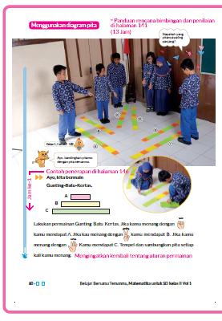


- Ayo bermain Gunting-Batu-Kertas.
- Jika menang dengan [batu] mendapat A, jika menang dengan [gunting] mendapat B, jika menang dengan [kertas] mendapat C tempel dan sambungkan pita setiap kali menang.
- Cobalah untuk bermain Gunting-Batu-Kertas sebanyak 15x secara berpasangan.


- Pita siapa yang paling panjang?
- Apabila tidak disusun berdampingan tidak akan tahu.
- Setelah memberikan kesempatan kepada peserta didik mengetahui perlunya membandingkan panjang, mulailah aktivitas membandingkan panjang.
- Ayo kita bandingkan panjang pita!
- Minta mereka mencatat hasil perbandingan (Nama anak yang pitanya dibandingkan dan yang pitanya lebih panjang) di buku catatan dan di kartu.
- Apabila disusun berdampingan dan dibandingkan kita akan paham.
- Ingin menyusunnya berdampingan, tetapi terpotong ketika memindahkannya.
- Jika ada situasi di mana perbandingan langsung tidak memungkinkan, peserta didik untuk memikirkan bagaimana cara membandingkannya dengan perbandingan tidak langsung.


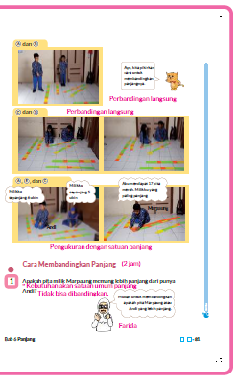
- Ayo kita bahas cara membandingkan panjang. Sebutkan cara membandingkan panjang yang baik dan yang kurang baik.
- Dapat memahami perbandingan panjang dengan membilang banyaknya ubin di lantai.
- Pebandingan menggunakan pita kertas atau tali.
- Dapat juga perbandingan dilakukan menggunakan pensil dan penghapus.
- Pastikan panjangnya dapat dibandingkan dengan cara perbandingan langsung, maupun tidak langsung dan pengukuran menggunakan panjang satuan.
- Setelah tahu bagaimana cara membandingkannya, langkah apa yang harus kita lakukan selanjutnya?


- Apakah pita milik Marpaung memang lebih panjang dari punya Andi?
- Untuk membuat peserta didik mengerti bahwa kita tidak bisa membandingkan panjang dengan satuan panjang yang berbeda, ada baiknya juga untuk memberikan contoh pengukuran dengan menggunakan satuan panjang yang sangat berbeda.
Contoh: Panjang meja guru sama dengan panjang 5 buah buku tulis dan panjang meja peserta didik sama dengan panjang 20 buah penghapus. Karena satuan panjang yang digunakan berbeda, maka panjang meja guru dan meja peserta didik tidak dapat dibandingkan.


- Membandingkan panjang dua buah benda yang berbeda dapat dilakukan jika pengukuran dilakukan dengan menggunakan satuan panjang yang sama.

Kegiatan Penutup
1. Peserta didik membuat resume secara kreatif dengan bimbingan guru.
2. Peserta didik mengajukan pertanyaan-pertanyaan untuk menguatkan pemahaman terhadap materi.
3. Guru memberkan tugas membaca materi untuk pertemuan selanjutnya.
4. Guru menutup pembelajaran dengan mempersilakan peserta didik untuk berdoa dan mensyukuri segalah nikmat yang diberikan Tuhan YME ( jika pembelajaran di jam terakhir)

E. ASESMEN
a. Penilaian sikap.
Tabel 1.1 Penilaian sikap
No | NPD | Aspek yang dinilai |  |  |  |  |  |  |  |  | n | Ket
 |  | 1  Berdoa sebelum dan setelah pelajaran |  |  | 2  Bersyukur terhadap hasil kerja yang telah diperoleh |  |  | 2  Kesadaran bahwa ilmu yang diperoleh adalah pemberian Tuhan
 |  | 1 | 2 | 3 | 1 | 2 | 3 | 1 | 2 | 3
1. | Haidar
2. | Halwa
3. | Nusaybah
dst
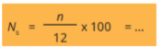
Keterangan :
n adalah total penilaian (jumlah)
N adalah Nilain untuk masing-masing siswa
NPD adalah nama peserta didik

1. Indikator berdoa sebelum dan setelah pelajaran
Tabel 1.2 Indikator Berdoa
Skor | Keterangan
1 | Peserta didik tidak ikut berdoa
2 | Peserta didik ikut berdoa tetapi tidak bersungguh-sungguh
3 | Peserta didik ikut berdoa tetapi kurang bersungguh-sungguh
4 | Peserta didik ikut berdoa dengan bersungguh-sungguh
2. Indikator bersyukur terhadap hasil kerja yang telah diperoleh
Tabel 1.3 Indikator Bersyukur
Skor | Keterangan
1 | Peserta didik tidak mengucapkan rasa syukur
2 | Peserta didik mengucapkan rasa syukur tetapi tidak bersungguh-sungguh
3 | Peserta didik mengucapkan rasa syukur tetapi kurang bersungguh-sungguh
4 | Peserta didik mengucapkan rasa syukur dengan bersungguh-sungguh

3. Indikator kesadaran bahwa ilmu yang diperoleh adalah pemberian tuhan
Tabel 1.4 Indikator Kesadaran
Skor | Keterangan
1 | Peserta didik tidak menyadari bahwa ilmu yang diperoleh adalah pemberian Tuhan.
2 | Peserta didik menyadari bahwa ilmu yang diperoleh adalah pemberian Tuhan tetapi tidak bersungguh-sungguh
3 | Peserta didik menyadari bahwa ilmu yang diperoleh adalah pemberian Tuhan tetapi kurang bersungguh-sungguh
4 | Peserta didik menyadari bahwa ilmu yang diperoleh adalah pemberian Tuhan dengan bersungguh-sungguh

b. Penilaian Pengetahuan (kognitif)
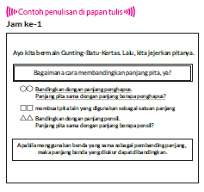

F. REFLEKSI
Refleksi Guru:
Refleksi diri berupa pertanyaan pada diri sendiri.
1. Apakah pembelajaran sudah dapat melibatkan peserta didik dengan aktif?
2. Apakah metode yang digunakan mampu meningkatkan kemampuan peserta didik?
3. Apakah media yang digunakan dapat membantu peserta didik mencapai kemanmpuan?
4. Apa yang bisa dilakukan agar peserta didik dapat meningkatkan kemampuan berfikir kritis ?

Refleksi Peserta Didik :
Peserta didik diajak untuk memlakukan refleksi terkait seluruh proses belajaran yang sudah dialami.
1. Apa kesan kalian tentang materi ini?
2. Materi apa yang sudah kalian fahami?
3. Bagian mana yang belum kalian fahami?
4. Masihkan ada kesulitan dalam membaca ?
G. KEGIATAN PENGAYAAN DAN REMEDIAL
Pengayaan :
- Pengayaan diberikan untuk menambah wawasan peserta didik mengenai materi pembelajaran yang dapat diberikan kepada peserta didik yang telah tuntas mencapai Capaian Pembelajaran (CP).
- Pengayaan dapat ditagihkan atau tidak ditagihkan, sesuai kesepakatan dengan peserta didik.
- Berdasarkan hasil analisis penilaian, peserta didik yang sudah mencapai ketuntasan belajar diberi kegiatan pembelajaran pengayaan untuk perluasan atau perdalaman materi.

Remedial :
- Remedial dapat diberikan kepada peserta didik yang capaian pembelajaran belum tuntas.
- Guru memberi semangat kepada peserta didik yang belum tuntas.
- Guru akan memberikan tugas bagi peserta didik yang belum tuntas dalam bentuk pembelajaran ulang, bimbingan perorangan, belajar kelompok, pemanfaatan tutor sebaya bagi peserta didik yang belum mencapai ketuntasan belajar sesuai hasil analisis penilaian.
LAMPIRAN
A. LEMBAR KERJA PESERTA DIDIK
LEMBAR KERJA PESERTA DIDIK (LKPD)

Nama :
Kelas :
Petunjuk!
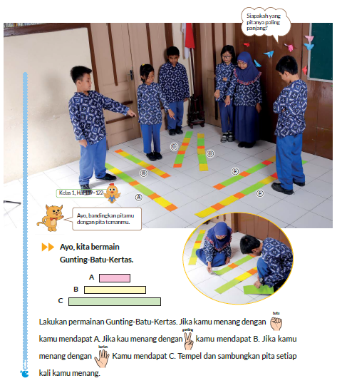
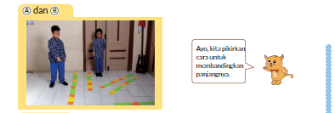
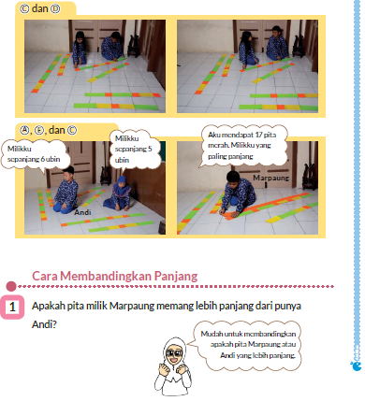
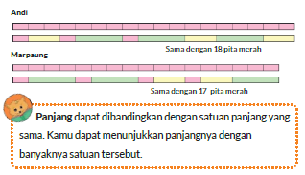
B. BAHAN BACAAN GURU & PESERTA DIDIK
Bahan Bacaan
Tentang pengenalan
Di awal permainan, peserta didik belum mengetahui hubungan panjang dari ketiga pita tersebut. Saat bermain game, sangat penting untuk menyadari bahwa panjang 1 pita B sama dengan panjang 2 buah pita A, dan panjang pita C sama dengan panjang 3 buah pita A.
Saat membandingkan panjang pita, sebaiknya peserta didik juga membuat ilustrasi cara membandingkan pita tersebut di buku catatan masing-masing.

Bahan Bacaan
Mengukur Panjang Benda yang Tidak Lurus
Sangat mudah untuk berpikir bahwa panjang benda di sekitar kita dan benda yang kita miliki hanya dapat dilakukan untuk benda yang lurus saja, kita juga ingin menambahkan pembelajaran untuk mengetahui panjang benda yang bengkok atau membulat.
Oleh karena itu, ukur panjang di sekeliling ember, pergelangan tangan, leher, pinggang, dll. dengan pita, kemudian ukur panjangnya. Panjang yang diperoleh di kegiatan ini dapat digunakan untuk perbandingan langsung maupun tidak langsung, dan perbandingan dengan menggunakan satuan panjang dan juga dapat digunakan untuk pembelajaran selanjutnya

Bahan Bacaan
Pengukuran dengan satuan panjang
Saat melakukan pengukuran panjang dengan menggunakan satuan panjang yang berbeda-beda di setiap kelompok, panjang benda yang diukur di kelompok yang sama dapat dibandingkan. Tetapi panjang benda tidak dapat dibandingkan antar kelompok, karena masing-masing kelompok menggunakan satuan panjang yang berbeda-beda.
Lakukan pengukuran secara nyata sehingga peserta didik akan menyadari perbedaan tersebut melalui pengalaman langsung.
C. GLOSARIUM
- Cara Membandingkan Panjang
- Perbandingan adalah membandingkan dua nilai atau lebih dari suatu besaran yang sejenis dan dinyatakan dengan cara yang sederhana. Perbandingan juga bisa dinyatakan dalam pecahan.
D. DAFTAR PUSTAKA
- Buku Panduan Guru Matematika untuk Sekolah Dasar Kelas II - Volume 1, Judul Asli: Mathematics for Elementary School - Teacher's Guide Book 2nd Grade Volume 1.
- https://sumber.belajar.kemdikbud.go.id/

MODUL AJAR KURIKULUM MERDEKA
MATEMATIKA VOLUME 1 FASE A SD KELAS 2

INFORMASI UMUM
A. IDENTITAS MODUL
Penyusun  Instansi  Tahun Penyusunan  Jenjang Sekolah  Mata Pelajaran  Fase / Kelas / Volume  Unit 6  Subunit 2  Alokasi Waktu | :  :  :  :  :  :  :  :  : | .....................................  SD ...............................  Tahun 20 ….  SD  Matematika  A / II (Dua) / 1  Panjang  Bagaimana Cara Menyatakan Panjang?  Pertemuan Ke-2 (2 x 35 Menit)
B. KOMPETENSI AWAL
Capaian Pembelajaran Fase (A)
Pada akhir fase A, peserta didik dapat menunjukkan pemahaman dan memiliki intuisi bilangan (number sense) pada bilangan cacah sampai 100, termasuk melakukan komposisi (menyusun) dan dekomposisi (mengurai) bilangan tersebut. Mereka dapat melakukan operasi penjumlahan dan pengurangan pada bilangan cacah sampai 20, dan dapat memahami pecahan setengah dan seperempat. Mereka dapat mengenali, meniru, dan melanjutkan pola-pola bukan bilangan. Mereka dapat membandingkan panjang, berat, dan durasi waktu, serta mengestimasi panjang menggunakan satuan tidak baku.
Peserta didik dapat mengenal berbagai bangun datar dan bangun ruang, serta dapat menyusun dan mengurai bangun datar. Mereka dapat menentukan posisi benda terhadap benda lain.
Peserta didik dapat mengurutkan, menyortir, mengelompokkan, membandingkan, dan menyajikan data menggunakan turus dan piktogram paling banyak 4 kategori.

Fase A Berdasarkan Elemen
Elemen | Capaian Pembelajaran
Analisa Data dan Peluang | Pada akhir fase A, peserta didik dapat mengurutkan, menyortir, mengelompokkan, membandingkan, dan menyajikan data dari banyak benda dengan menggunakan turus dan piktogram paling banyak 4 kategori.

C. PROFIL PELAJAR PANCASILA
- Beriman, bertaqwa kepada Tuhan Yang Maha Esa dan berakhlak mulia.
- Mandiri
- Bernalar kritis
- Bergotong royong
- Kreatif
D. SARANA DAN PRASARANA
- Sumber Belajar (Kementerian Pendidikan, Kebudayaan, Riset, Dan Teknologi Republik Indonesia, Matematika II Volume 1 untuk Sekolah Dasar Kelas II.
- Kertas berpetak yang cukup untuk membuat garis hingga 30 cm [gunakan kertas berpetak yang kotaknya berukuran 1 cm]
E. TARGET PESERTA DIDIK
- Peserta didik reguler/tipikal
F. JUMLAH PESERTA DIDIK
- Minimum 15 Peserta didik, Maksimum 25 Peserta didik
G. MODEL PEMBELAJARAN
- Tatap muka.
KOMPONEN INTI
A. TUJUAN KEGIATAN PEMBELAJARAN
Alur Tujuan Pembelajaran Unit :
- Memahami satuan panjang dan arti ukurannya, sehingga mampu mengukur panjang.
- Memahami satuan panjang dan arti ukurannya, sehingga mampu mengukur panjang.
- Mengetahui satuan panjang (milimeter (mm), sentimeter (cm), meter (m)).

Tujuan Subunit Pembelajaran :
- Memikirkan tentang bagaimana membandingkan panjang pita dan memahami bahwa pita tersebut dapat dibandingkan dengan menggunakan panjang satuan yang berbeda-beda.
- Menjelaskan tentang cara membandingkan panjang.

Tujuan jam ke-2:
6.2. Menggunakan kertas berpetak sebagai satuan umum untuk mengukur panjang berbagai benda.
B. PEMAHAMAN BERMAKNA
- Meningkatkan kemampuan siswa tentang menggunakan kertas berpetak sebagai satuan umum untuk mengukur panjang berbagai benda.

C. PERTANYAAN PEMANTIK
- Apakah mungkin untuk membandingkan panjang beserta lebar kotak cat dan buku menggunakan banyaknya kotak pada kertas berpetak?

D. KEGIATAN PEMBELAJARAN
Kegiatan Pendahuluan
1. Guru menyapa dan mengucap salam peserta didik.
2. Peserta didik melakukan do’a sebelum belajar (salah seorang peserta didik untuk memimpin do’a)
3. Guru mengecek kehadiran peserta didik dan meminta peserta didik untuk mempersiapkan perlengkapan dan peralatan yang diperlukan.
4. Peserta didik menerima tentang kompetensi, ruang lingkup materi, tujuan, manfaat, langkah pembelajaran, metode penilaian yang akan dilaksanakan.
5. Peserta didik menyimak penjelaskan guru tentang pentingnya sikap mandiri yang akan dikembangkan dalam pembelajaran.

Kegiatan Inti
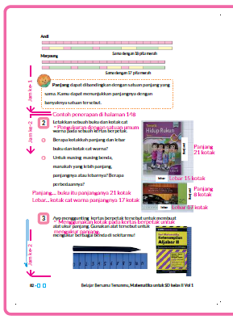
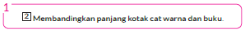
- Apakah mungkin untuk membandingkan panjang beserta lebar kotak cat dan buku menggunakan banyaknya kotak pada kertas berpetak?
- Bisa dilakukan. Hitung saja banyaknya kotak.
- Pastikan peserta didik dapat membandingkan panjang kertas berpetak.

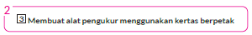
- Ayo kita membuat alat pengukur panjang dengan kertas berpetak.
- Bagikan kertas berpetak kepada peserta didik.
- Tuliskan angka di tengah kotak kertas berpetak seperti tampak pada gambar.
- Tuliskan angka tepat di garis pemisah tiap kotak kertas berpetak seperti tampak pada gambar.
- Peserta didik sering kali menulis angka seperti cara pada gambar A di atas. Untuk keperluan membuat alat ukur sebaiknya penulisan dilakukan seperti gambar I di atas.
Oleh karena itu, berikan pemahaman kepada siswa dengan memberikan pertanyaan "Berapa panjang 1 kotak kertas berpetak?". Pertanyaan dapat dilanjutkan untuk 2, 3 petak dan seterusnya sampai peserta didik menyadari sebaiknya mereka membuat alat umur seperti gambar I.

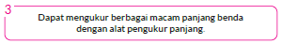
- Ayo kita ukur panjang berbagai benda menggunakan alat pengukur yang sudah dibuat.
- Lakukan pengukuran dengan memperhatikan cara menggunakan skala serta titik awal dan akhir pengukuran.
- Dengan bekerja kelompok, kita dapat memastikan metode pengukuran yang dilakukan masing-masing kelompok.

Kegiatan Penutup
1. Peserta didik membuat resume secara kreatif dengan bimbingan guru.
2. Peserta didik mengajukan pertanyaan-pertanyaan untuk menguatkan pemahaman terhadap materi.
3. Guru memberkan tugas membaca materi untuk pertemuan selanjutnya.
4. Guru menutup pembelajaran dengan mempersilakan peserta didik untuk berdoa dan mensyukuri segalah nikmat yang diberikan Tuhan YME ( jika pembelajaran di jam terakhir)
E. ASESMEN
a. Penilaian sikap.
Tabel 2.1 Penilaian sikap
No | NPD | Aspek yang dinilai |  |  |  |  |  |  |  |  | n | Ket
 |  | 1  Berdoa sebelum dan setelah pelajaran |  |  | 2  Bersyukur terhadap hasil kerja yang telah diperoleh |  |  | 2  Kesadaran bahwa ilmu yang diperoleh adalah pemberian Tuhan
 |  | 1 | 2 | 3 | 1 | 2 | 3 | 1 | 2 | 3
1. | Haidar
2. | Halwa
3. | Nusaybah
dst
Keterangan :
n adalah total penilaian (jumlah)
N adalah Nilain untuk masing-masing siswa
NPD adalah nama peserta didik

1. Indikator berdoa sebelum dan setelah pelajaran
Tabel 2.2 Indikator Berdoa
Skor | Keterangan
1 | Peserta didik tidak ikut berdoa
2 | Peserta didik ikut berdoa tetapi tidak bersungguh-sungguh
3 | Peserta didik ikut berdoa tetapi kurang bersungguh-sungguh
4 | Peserta didik ikut berdoa dengan bersungguh-sungguh

2. Indikator bersyukur terhadap hasil kerja yang telah diperoleh
Tabel 2.3 Indikator Bersyukur
Skor | Keterangan
1 | Peserta didik tidak mengucapkan rasa syukur
2 | Peserta didik mengucapkan rasa syukur tetapi tidak bersungguh-sungguh
3 | Peserta didik mengucapkan rasa syukur tetapi kurang bersungguh-sungguh
4 | Peserta didik mengucapkan rasa syukur dengan bersungguh-sungguh

3. Indikator kesadaran bahwa ilmu yang diperoleh adalah pemberian tuhan
Tabel 2.4 Indikator Kesadaran
Skor | Keterangan
1 | Peserta didik tidak menyadari bahwa ilmu yang diperoleh adalah pemberian Tuhan.
2 | Peserta didik menyadari bahwa ilmu yang diperoleh adalah pemberian Tuhan tetapi tidak bersungguh-sungguh
3 | Peserta didik menyadari bahwa ilmu yang diperoleh adalah pemberian Tuhan tetapi kurang bersungguh-sungguh
4 | Peserta didik menyadari bahwa ilmu yang diperoleh adalah pemberian Tuhan dengan bersungguh-sungguh
b. Penilaian Pengetahuan (kognitif)

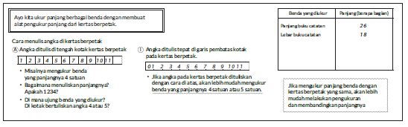
F. REFLEKSI
Refleksi Guru:
Refleksi diri berupa pertanyaan pada diri sendiri.
1. Apakah pembelajaran sudah dapat melibatkan peserta didik dengan aktif?
2. Apakah metode yang digunakan mampu meningkatkan kemampuan peserta didik?
3. Apakah media yang digunakan dapat membantu peserta didik mencapai kemanmpuan?
4. Apa yang bisa dilakukan agar peserta didik dapat meningkatkan kemampuan berfikir kritis ?

Refleksi Peserta Didik :
Peserta didik diajak untuk memlakukan refleksi terkait seluruh proses belajaran yang sudah dialami.
1. Apa kesan kalian tentang materi ini?
2. Materi apa yang sudah kalian fahami?
3. Bagian mana yang belum kalian fahami?
4. Masihkan ada kesulitan dalam membaca ?
G. KEGIATAN PENGAYAAN DAN REMEDIAL
Pengayaan :
- Pengayaan diberikan untuk menambah wawasan peserta didik mengenai materi pembelajaran yang dapat diberikan kepada peserta didik yang telah tuntas mencapai Capaian Pembelajaran (CP).
- Pengayaan dapat ditagihkan atau tidak ditagihkan, sesuai kesepakatan dengan peserta didik.
- Berdasarkan hasil analisis penilaian, peserta didik yang sudah mencapai ketuntasan belajar diberi kegiatan pembelajaran pengayaan untuk perluasan atau perdalaman materi.

Remedial :
- Remedial dapat diberikan kepada peserta didik yang capaian pembelajaran belum tuntas.
- Guru memberi semangat kepada peserta didik yang belum tuntas.
- Guru akan memberikan tugas bagi peserta didik yang belum tuntas dalam bentuk pembelajaran ulang, bimbingan perorangan, belajar kelompok, pemanfaatan tutor sebaya bagi peserta didik yang belum mencapai ketuntasan belajar sesuai hasil analisis penilaian.
LAMPIRAN
A. LEMBAR KERJA PESERTA DIDIK
LEMBAR KERJA PESERTA DIDIK (LKPD)

Nama :
Kelas :
Petunjuk!
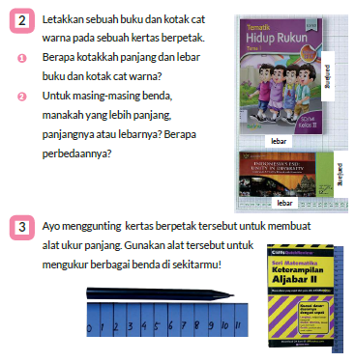

B. BAHAN BACAAN GURU & PESERTA DIDIK
- Buku Panduan Guru Matematika untuk Sekolah Dasar Kelas II - Volume 1, Judul Asli: Mathematics for Elementary School - Teacher's Guide Book 2nd Grade Volume 1.
- Belajar Bersama Temanmu Matematika untuk Sekolah Dasar Kelas II - Volume 1, Judul Asli: Study with Your Friends Mathematics for Elementary School 2nd Grade Volume 1.
C. GLOSARIUM
- Cara Membandingkan Panjang
- Perbandingan adalah membandingkan dua nilai atau lebih dari suatu besaran yang sejenis dan dinyatakan dengan cara yang sederhana. Perbandingan juga bisa dinyatakan dalam pecahan.
D. DAFTAR PUSTAKA
- Buku Panduan Guru Matematika untuk Sekolah Dasar Kelas II - Volume 1, Judul Asli: Mathematics for Elementary School - Teacher's Guide Book 2nd Grade Volume 1.
- https://sumber.belajar.kemdikbud.go.id/

MODUL AJAR KURIKULUM MERDEKA
MATEMATIKA VOLUME 1 FASE A SD KELAS 2

INFORMASI UMUM
A. IDENTITAS MODUL
Penyusun  Instansi  Tahun Penyusunan  Jenjang Sekolah  Mata Pelajaran  Fase / Kelas / Volume  Unit 6  Subunit 2  Alokasi Waktu | :  :  :  :  :  :  :  :  : | .....................................  SD ...............................  Tahun 20 ….  SD  Matematika  A / II (Dua) / 1  Panjang  Bagaimana Cara Menyatakan Panjang?  Pertemuan Ke-3 (2 x 35 Menit)
B. KOMPETENSI AWAL
Capaian Pembelajaran Fase (A)
Pada akhir fase A, peserta didik dapat menunjukkan pemahaman dan memiliki intuisi bilangan (number sense) pada bilangan cacah sampai 100, termasuk melakukan komposisi (menyusun) dan dekomposisi (mengurai) bilangan tersebut. Mereka dapat melakukan operasi penjumlahan dan pengurangan pada bilangan cacah sampai 20, dan dapat memahami pecahan setengah dan seperempat. Mereka dapat mengenali, meniru, dan melanjutkan pola-pola bukan bilangan. Mereka dapat membandingkan panjang, berat, dan durasi waktu, serta mengestimasi panjang menggunakan satuan tidak baku.
Peserta didik dapat mengenal berbagai bangun datar dan bangun ruang, serta dapat menyusun dan mengurai bangun datar. Mereka dapat menentukan posisi benda terhadap benda lain.
Peserta didik dapat mengurutkan, menyortir, mengelompokkan, membandingkan, dan menyajikan data menggunakan turus dan piktogram paling banyak 4 kategori.

Fase A Berdasarkan Elemen
Elemen | Capaian Pembelajaran
Analisa Data dan Peluang | Pada akhir fase A, peserta didik dapat mengurutkan, menyortir, mengelompokkan, membandingkan, dan menyajikan data dari banyak benda dengan menggunakan turus dan piktogram paling banyak 4 kategori.

C. PROFIL PELAJAR PANCASILA
- Beriman, bertaqwa kepada Tuhan Yang Maha Esa dan berakhlak mulia.
- Mandiri
- Bernalar kritis
- Bergotong royong
- Kreatif
D. SARANA DAN PRASARANA
- Sumber Belajar (Kementerian Pendidikan, Kebudayaan, Riset, Dan Teknologi Republik Indonesia, Matematika II Volume 1 untuk Sekolah Dasar Kelas II.
- Alat pengukur dari kertas berpetak.
E. TARGET PESERTA DIDIK
- Peserta didik reguler/tipikal
F. JUMLAH PESERTA DIDIK
- Minimum 15 Peserta didik, Maksimum 25 Peserta didik
G. MODEL PEMBELAJARAN
- Tatap muka.
KOMPONEN INTI
A. TUJUAN KEGIATAN PEMBELAJARAN
Alur Tujuan Pembelajaran Unit :
- Memahami satuan panjang dan arti ukurannya, sehingga mampu mengukur panjang.
- Memahami satuan panjang dan arti ukurannya, sehingga mampu mengukur panjang.
- Mengetahui satuan panjang (milimeter (mm), sentimeter (cm), meter (m)).

Tujuan Subunit Pembelajaran :
- Mengetahui cm sebagai satuan universal untuk mengukur panjang.
- Pengukuran yang akurat dapat dilakukan dengan menggunakan cm.
- Mengetahui satuan mm untuk mengukur cm.
- Memahami hubungan 1 cm = 10 mm dan panjang benda yang kurang dari 1 cm.
  - Memungkinkan untuk mengukur panjang benda dengan menggunakan cm dan mm.

Tujuan jam ke-3 :
6.3.1 Mengukur panjang benda yang sudah dikenal menggunakan alat pengukur panjang.
6.3.2 Mengetahui satuan panjang cm.
B. PEMAHAMAN BERMAKNA
- Meningkatkan kemampuan siswa tentang Mengukur panjang benda yang sudah dikenal menggunakan alat pengukur panjang serta mengetahui satuan panjang cm.

C. PERTANYAAN PEMANTIK
Bagaimana cara mengukur cm?
D. KEGIATAN PEMBELAJARAN
Kegiatan Pendahuluan
1. Guru menyapa dan mengucap salam peserta didik.
2. Peserta didik melakukan do’a sebelum belajar (salah seorang peserta didik untuk memimpin do’a)
3. Guru mengecek kehadiran peserta didik dan meminta peserta didik untuk mempersiapkan perlengkapan dan peralatan yang diperlukan.
4. Peserta didik menerima tentang kompetensi, ruang lingkup materi, tujuan, manfaat, langkah pembelajaran, metode penilaian yang akan dilaksanakan.
5. Peserta didik menyimak penjelaskan guru tentang pentingnya sikap mandiri yang akan dikembangkan dalam pembelajaran.

Kegiatan Inti
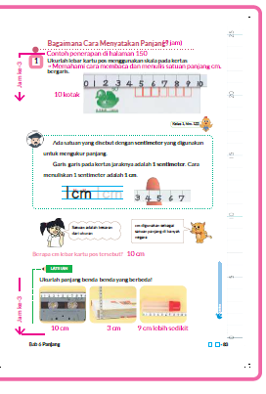
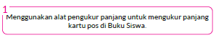
- Alat pengukurnya 10 kotak.
- Pastikan panjangnya = 10 kotak.


- Panjang satu skala kertas berpetak yang digunakan selama ini adalah "1 cm" atau juga yang “0,5 cm”. Akan lebih mudah menggunakan kertas berpetak dengan ukuran kotak 1 cm.


- Carilah sesuatu sepanjang "1 cm".
- Ketebalan penghapus, lebar pita plastik.
- Lakukan aktivitas untuk mencari benda-benda yang dikenal dengan panjang kira-kira 1 cm sehingga peserta didik dapat memahami ukuran panjang 1 cm seberapa panjang.
- Ajarkan bahwa panjang 10 skala di kertas berpetak adalah "10 cm", dan konfirmasi saat mengajar "1 cm, 2 cm, 3 cm ...".
[Pastikan menggunakan kertas berpetak ukuran 1 cm, jika tidak ada maka sesuaikan dengan ukuran kertas berpetak yang digunakan]

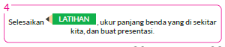
- Sisa panjang dinyatakan sebagai cm lebih sedikit", cm kurang sedikit", cm setengah", dll.
- Saat melakukan kegiatan pengukuran, sebaiknya memeriksa kegiatan yang dilakukan masing-masing kelompok untuk memastikan apakah metode pengukuran masing-masing sudah benar.
- Berlatih memperkirakan panjang benda sangat baik dilakukan peserta didik, sebagai sarana melatih kesadaran mereka tentang panjang. (Aktivitas matematika (1) C).

Kegiatan Penutup
1. Peserta didik membuat resume secara kreatif dengan bimbingan guru.
2. Peserta didik mengajukan pertanyaan-pertanyaan untuk menguatkan pemahaman terhadap materi.
3. Guru memberkan tugas membaca materi untuk pertemuan selanjutnya.
4. Guru menutup pembelajaran dengan mempersilakan peserta didik untuk berdoa dan mensyukuri segalah nikmat yang diberikan Tuhan YME ( jika pembelajaran di jam terakhir)
E. ASESMEN
a. Penilaian sikap.
Tabel 3.1 Penilaian sikap
No | NPD | Aspek yang dinilai |  |  |  |  |  |  |  |  | n | Ket
 |  | 1  Berdoa sebelum dan setelah pelajaran |  |  | 2  Bersyukur terhadap hasil kerja yang telah diperoleh |  |  | 2  Kesadaran bahwa ilmu yang diperoleh adalah pemberian Tuhan
 |  | 1 | 2 | 3 | 1 | 2 | 3 | 1 | 2 | 3
1. | Haidar
2. | Halwa
3. | Nusaybah
dst
Keterangan :
n adalah total penilaian (jumlah)
N adalah Nilain untuk masing-masing siswa
NPD adalah nama peserta didik

1. Indikator berdoa sebelum dan setelah pelajaran
Tabel 3.2 Indikator Berdoa
Skor | Keterangan
1 | Peserta didik tidak ikut berdoa
2 | Peserta didik ikut berdoa tetapi tidak bersungguh-sungguh
3 | Peserta didik ikut berdoa tetapi kurang bersungguh-sungguh
4 | Peserta didik ikut berdoa dengan bersungguh-sungguh

2. Indikator bersyukur terhadap hasil kerja yang telah diperoleh
Tabel 3.3 Indikator Bersyukur
Skor | Keterangan
1 | Peserta didik tidak mengucapkan rasa syukur
2 | Peserta didik mengucapkan rasa syukur tetapi tidak bersungguh-sungguh
3 | Peserta didik mengucapkan rasa syukur tetapi kurang bersungguh-sungguh
4 | Peserta didik mengucapkan rasa syukur dengan bersungguh-sungguh

3. Indikator kesadaran bahwa ilmu yang diperoleh adalah pemberian tuhan
Tabel 3.4 Indikator Kesadaran
Skor | Keterangan
1 | Peserta didik tidak menyadari bahwa ilmu yang diperoleh adalah pemberian Tuhan.
2 | Peserta didik menyadari bahwa ilmu yang diperoleh adalah pemberian Tuhan tetapi tidak bersungguh-sungguh
3 | Peserta didik menyadari bahwa ilmu yang diperoleh adalah pemberian Tuhan tetapi kurang bersungguh-sungguh
4 | Peserta didik menyadari bahwa ilmu yang diperoleh adalah pemberian Tuhan dengan bersungguh-sungguh

b. Penilaian Pengetahuan (kognitif)
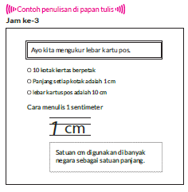
F. REFLEKSI
Refleksi Guru:
Refleksi diri berupa pertanyaan pada diri sendiri.
1. Apakah pembelajaran sudah dapat melibatkan peserta didik dengan aktif?
2. Apakah metode yang digunakan mampu meningkatkan kemampuan peserta didik?
3. Apakah media yang digunakan dapat membantu peserta didik mencapai kemanmpuan?
4. Apa yang bisa dilakukan agar peserta didik dapat meningkatkan kemampuan berfikir kritis ?

Refleksi Peserta Didik :
Peserta didik diajak untuk memlakukan refleksi terkait seluruh proses belajaran yang sudah dialami.
1. Apa kesan kalian tentang materi ini?
2. Materi apa yang sudah kalian fahami?
3. Bagian mana yang belum kalian fahami?
4. Masihkan ada kesulitan dalam membaca ?
G. KEGIATAN PENGAYAAN DAN REMEDIAL
Pengayaan :
- Pengayaan diberikan untuk menambah wawasan peserta didik mengenai materi pembelajaran yang dapat diberikan kepada peserta didik yang telah tuntas mencapai Capaian Pembelajaran (CP).
- Pengayaan dapat ditagihkan atau tidak ditagihkan, sesuai kesepakatan dengan peserta didik.
- Berdasarkan hasil analisis penilaian, peserta didik yang sudah mencapai ketuntasan belajar diberi kegiatan pembelajaran pengayaan untuk perluasan atau perdalaman materi.

Remedial :
- Remedial dapat diberikan kepada peserta didik yang capaian pembelajaran belum tuntas.
- Guru memberi semangat kepada peserta didik yang belum tuntas.
- Guru akan memberikan tugas bagi peserta didik yang belum tuntas dalam bentuk pembelajaran ulang, bimbingan perorangan, belajar kelompok, pemanfaatan tutor sebaya bagi peserta didik yang belum mencapai ketuntasan belajar sesuai hasil analisis penilaian.
LAMPIRAN
A. LEMBAR KERJA PESERTA DIDIK
LEMBAR KERJA PESERTA DIDIK (LKPD)

Nama :
Kelas :
Petunjuk!
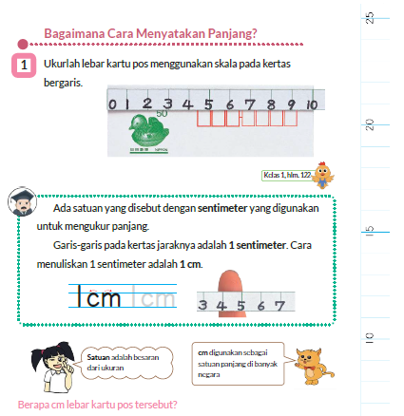
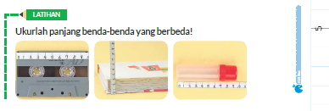
B. BAHAN BACAAN GURU & PESERTA DIDIK
Bahan Bacaan
Tentang satuan universal
Satuan "universal" memiliki kesan bahwa ia dapat digunakan di seluruh dunia. Namun pada kenyataannya, satuan yang unik untuk setiap negara juga digunakan. Di Inggris Raya dan Amerika Serikat, satuan yang didasarkan pada metode Yard-Pound juga digunakan.
Saat mengajar dan menggunakan satuan yang tidak biasa digunakan di tempat lain, sampaikan kepada peserta didik bahwa satuan tersebut dapat digunakan sebagai satuan umum di satu kelas. Namun ketika berbicara tentang panjang dengan peserta didik di kelas, sekolah, atau kota lain dengan satuan yang tidak biasa tersebut, bisa menjadi masalah karena satuan yang digunakan berbeda. Oleh karena itu satuan umum universal (dalam hal ini cm) diperlukan saat mengukur panjang, sehingga dapat dipahami oleh semua orang di mana pun berada.

Bahan Bacaan
Skala pada alat ukur ditulis tepat di garis pembatas masing-masing kotak.
Ada gagasan bahwa "penggaris" harus diperkenalkan pada tahap pengenalan satuan universal, tetapi di buku siswa, "penggaris" digunakan pada tahap pengenalan mm. Ini merupakan pemikiran bahwa pada tahap cm, skala ukuran mm tidak diperlukan. Ide untuk membagi cm menjadi 10 bagian akan lebih alami dikenalkan saat mengukur sisa panjang benda yang kurang dari 1 cm. Pada saat mengukur sisa inilah penggaris diperkenalkan. Jadi, untuk pengukuran dalam cm, cukup menggunakan alat pengukur dari kertas berpetak.
C. GLOSARIUM
- Bagaimana Cara Menyatakan Panjang?
- Panjang adalah dimensi suatu benda yang menyatakan jarak antar ujung. Panjang dapat dibagi menjadi tinggi, yaitu jarak vertikal, serta lebar, yaitu jarak dari satu sisi ke sisi yang lain, diukur pada sudut tegak lurus terhadap panjang benda.
D. DAFTAR PUSTAKA
- Buku Panduan Guru Matematika untuk Sekolah Dasar Kelas II - Volume 1, Judul Asli: Mathematics for Elementary School - Teacher's Guide Book 2nd Grade Volume 1.
- https://sumber.belajar.kemdikbud.go.id/

MODUL AJAR KURIKULUM MERDEKA
MATEMATIKA VOLUME 1 FASE A SD KELAS 2

INFORMASI UMUM
A. IDENTITAS MODUL
Penyusun  Instansi  Tahun Penyusunan  Jenjang Sekolah  Mata Pelajaran  Fase / Kelas / Volume  Unit 6  Subunit 2  Alokasi Waktu | :  :  :  :  :  :  :  :  : | .....................................  SD ...............................  Tahun 20 ….  SD  Matematika  A / II (Dua) / 1  Panjang  Bagaimana Cara Menyatakan Panjang?  Pertemuan Ke-4 (2 x 35 Menit)
B. KOMPETENSI AWAL
Capaian Pembelajaran Fase (A)
Pada akhir fase A, peserta didik dapat menunjukkan pemahaman dan memiliki intuisi bilangan (number sense) pada bilangan cacah sampai 100, termasuk melakukan komposisi (menyusun) dan dekomposisi (mengurai) bilangan tersebut. Mereka dapat melakukan operasi penjumlahan dan pengurangan pada bilangan cacah sampai 20, dan dapat memahami pecahan setengah dan seperempat. Mereka dapat mengenali, meniru, dan melanjutkan pola-pola bukan bilangan. Mereka dapat membandingkan panjang, berat, dan durasi waktu, serta mengestimasi panjang menggunakan satuan tidak baku.
Peserta didik dapat mengenal berbagai bangun datar dan bangun ruang, serta dapat menyusun dan mengurai bangun datar. Mereka dapat menentukan posisi benda terhadap benda lain.
Peserta didik dapat mengurutkan, menyortir, mengelompokkan, membandingkan, dan menyajikan data menggunakan turus dan piktogram paling banyak 4 kategori.

Fase A Berdasarkan Elemen
Elemen | Capaian Pembelajaran
Analisa Data dan Peluang | Pada akhir fase A, peserta didik dapat mengurutkan, menyortir, mengelompokkan, membandingkan, dan menyajikan data dari banyak benda dengan menggunakan turus dan piktogram paling banyak 4 kategori.

C. PROFIL PELAJAR PANCASILA
- Beriman, bertaqwa kepada Tuhan Yang Maha Esa dan berakhlak mulia.
- Mandiri
- Bernalar kritis
- Bergotong royong
- Kreatif
D. SARANA DAN PRASARANA
- Sumber Belajar (Kementerian Pendidikan, Kebudayaan, Riset, Dan Teknologi Republik Indonesia, Matematika II Volume 1 untuk Sekolah Dasar Kelas II.
- Alat pengukur dari kertas berpetak.
E. TARGET PESERTA DIDIK
- Peserta didik reguler/tipikal
F. JUMLAH PESERTA DIDIK
- Minimum 15 Peserta didik, Maksimum 25 Peserta didik
G. MODEL PEMBELAJARAN
- Tatap muka.
KOMPONEN INTI
A. TUJUAN KEGIATAN PEMBELAJARAN
Alur Tujuan Pembelajaran Unit :
- Memahami satuan panjang dan arti ukurannya, sehingga mampu mengukur panjang.
- Memahami satuan panjang dan arti ukurannya, sehingga mampu mengukur panjang.
- Mengetahui satuan panjang (milimeter (mm), sentimeter (cm), meter (m)).

Tujuan Subunit Pembelajaran :
- Mengetahui cm sebagai satuan universal untuk mengukur panjang.
- Pengukuran yang akurat dapat dilakukan dengan menggunakan cm.
- Mengetahui satuan mm untuk mengukur cm.
- Memahami hubungan 1 cm = 10 mm dan panjang benda yang kurang dari 1 cm.
  - Memungkinkan untuk mengukur panjang benda dengan menggunakan cm dan mm.

Tujuan jam ke-4 :
6.4. Mengukur panjang pita atau ruas garis dengan menggunakan alat ukur berskala 1 cm.
B. PEMAHAMAN BERMAKNA
- Meningkatkan kemampuan siswa tentang mengukur panjang pita atau ruas garis dengan menggunakan alat ukur berskala 1 cm.
C. PERTANYAAN PEMANTIK
- Bagaimana cara mengukur panjang benda yang lebar?

D. KEGIATAN PEMBELAJARAN
Kegiatan Pendahuluan
1. Guru menyapa dan mengucap salam peserta didik.
2. Peserta didik melakukan do’a sebelum belajar (salah seorang peserta didik untuk memimpin do’a)
3. Guru mengecek kehadiran peserta didik dan meminta peserta didik untuk mempersiapkan perlengkapan dan peralatan yang diperlukan.
4. Peserta didik menerima tentang kompetensi, ruang lingkup materi, tujuan, manfaat, langkah pembelajaran, metode penilaian yang akan dilaksanakan.
5. Peserta didik menyimak penjelaskan guru tentang pentingnya sikap mandiri yang akan dikembangkan dalam pembelajaran.

Kegiatan Inti
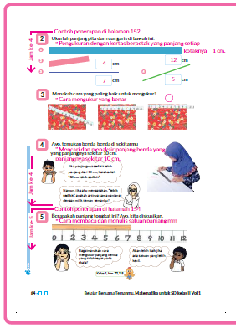
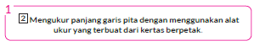
- Ayo mengukur panjang ruas garis dan pita dengan menggunakan alat ukur yang terbuat dari kertas berpetak.
Berapakah panjangnya?
- Berikan bimbingan individu untuk melihat apakah cara mengukur benda dengan alat ukur sudah tepat. Pastikan bahwa alat ukur diletakkan sejajar dengan benda yang akan diukur dan posisi 0 pada skala berada tepat di ujung benda yang akan diukur.


- Berapa panjang mendatar kertas origami?
- 15 cm. (Cara pengukuran yang benar)
- 18 cm. (Sisi origami dan alat ukur tidak sejajar)
- 12 cm. (Posisi 0 tidak tepat di ujung benda yang akan diukur)
- Dari 3 cara yang ada cara pengukuran mana yang benar?
- Kanan. posisi 0 juga benar, dan alat ukur juga sejajar.
- Posisi 0 tidak berada di ujung benda.
- Kiri, posisi alat ukur tidak sejajar dengan sisi origami.
- Setelah peserta didik melakukan pengukuran secara langsung, cocokkan dengan buku siswa dan berikan panduan agar peserta didik dapat merasakan perbedaannya dari pengalaman langsung.

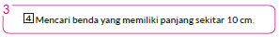
- Sampaikan kepada peserta didik untuk mencatat panjang yang ditemukan di buku catatan, misalnya 10 cm, 10 cm lebih sedikit, atau 10 cm kurang sedikit. Hal ini akan melatih kepekaan peserta didik terhadap ukuran 10 cm, sehingga ke depannya mereka dapat memperkirakan seberapa panjang 10 cm itu.
- Membantu peserta didik menyadari akan kebutuhan satuan yang lebih kecil.


- Presentasikan panjang benda yang telah diukur.
- Panjang benda yang diperoleh bermacam-macam. Usahakan panjang benda hasil pengukuran merupakan bilangan bulat. Dari hasil pengukuran tersebut, apakah ada hasil pengukuran yang bukan berupa bilangan bulat?
- Banyak benda yang berukuran 10 cm.
- "lebih sedikit" itu sepanjang apa?

Kegiatan Penutup
1. Peserta didik membuat resume secara kreatif dengan bimbingan guru.
2. Peserta didik mengajukan pertanyaan-pertanyaan untuk menguatkan pemahaman terhadap materi.
3. Guru memberkan tugas membaca materi untuk pertemuan selanjutnya.
4. Guru menutup pembelajaran dengan mempersilakan peserta didik untuk berdoa dan mensyukuri segalah nikmat yang diberikan Tuhan YME ( jika pembelajaran di jam terakhir)
E. ASESMEN
a. Penilaian sikap.
Tabel 4.1 Penilaian sikap
No | NPD | Aspek yang dinilai |  |  |  |  |  |  |  |  | n | Ket
 |  | 1  Berdoa sebelum dan setelah pelajaran |  |  | 2  Bersyukur terhadap hasil kerja yang telah diperoleh |  |  | 2  Kesadaran bahwa ilmu yang diperoleh adalah pemberian Tuhan
 |  | 1 | 2 | 3 | 1 | 2 | 3 | 1 | 2 | 3
1. | Haidar
2. | Halwa
3. | Nusaybah
dst
Keterangan :
n adalah total penilaian (jumlah)
N adalah Nilain untuk masing-masing siswa
NPD adalah nama peserta didik

1. Indikator berdoa sebelum dan setelah pelajaran
Tabel 4.2 Indikator Berdoa
Skor | Keterangan
1 | Peserta didik tidak ikut berdoa
2 | Peserta didik ikut berdoa tetapi tidak bersungguh-sungguh
3 | Peserta didik ikut berdoa tetapi kurang bersungguh-sungguh
4 | Peserta didik ikut berdoa dengan bersungguh-sungguh

2. Indikator bersyukur terhadap hasil kerja yang telah diperoleh
Tabel 4.3 Indikator Bersyukur
Skor | Keterangan
1 | Peserta didik tidak mengucapkan rasa syukur
2 | Peserta didik mengucapkan rasa syukur tetapi tidak bersungguh-sungguh
3 | Peserta didik mengucapkan rasa syukur tetapi kurang bersungguh-sungguh
4 | Peserta didik mengucapkan rasa syukur dengan bersungguh-sungguh

3. Indikator kesadaran bahwa ilmu yang diperoleh adalah pemberian tuhan
Tabel 4.4 Indikator Kesadaran
Skor | Keterangan
1 | Peserta didik tidak menyadari bahwa ilmu yang diperoleh adalah pemberian Tuhan.
2 | Peserta didik menyadari bahwa ilmu yang diperoleh adalah pemberian Tuhan tetapi tidak bersungguh-sungguh
3 | Peserta didik menyadari bahwa ilmu yang diperoleh adalah pemberian Tuhan tetapi kurang bersungguh-sungguh
4 | Peserta didik menyadari bahwa ilmu yang diperoleh adalah pemberian Tuhan dengan bersungguh-sungguh

b. Penilaian Pengetahuan (kognitif)
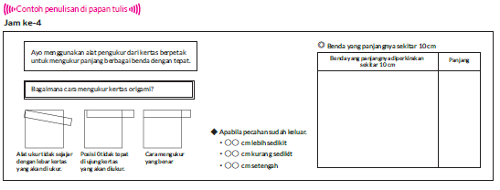
F. REFLEKSI
Refleksi Guru:
Refleksi diri berupa pertanyaan pada diri sendiri.
1. Apakah pembelajaran sudah dapat melibatkan peserta didik dengan aktif?
2. Apakah metode yang digunakan mampu meningkatkan kemampuan peserta didik?
3. Apakah media yang digunakan dapat membantu peserta didik mencapai kemanmpuan?
4. Apa yang bisa dilakukan agar peserta didik dapat meningkatkan kemampuan berfikir kritis ?

Refleksi Peserta Didik :
Peserta didik diajak untuk memlakukan refleksi terkait seluruh proses belajaran yang sudah dialami.
1. Apa kesan kalian tentang materi ini?
2. Materi apa yang sudah kalian fahami?
3. Bagian mana yang belum kalian fahami?
4. Masihkan ada kesulitan dalam membaca ?
G. KEGIATAN PENGAYAAN DAN REMEDIAL
Pengayaan :
- Pengayaan diberikan untuk menambah wawasan peserta didik mengenai materi pembelajaran yang dapat diberikan kepada peserta didik yang telah tuntas mencapai Capaian Pembelajaran (CP).
- Pengayaan dapat ditagihkan atau tidak ditagihkan, sesuai kesepakatan dengan peserta didik.
- Berdasarkan hasil analisis penilaian, peserta didik yang sudah mencapai ketuntasan belajar diberi kegiatan pembelajaran pengayaan untuk perluasan atau perdalaman materi.

Remedial :
- Remedial dapat diberikan kepada peserta didik yang capaian pembelajaran belum tuntas.
- Guru memberi semangat kepada peserta didik yang belum tuntas.
- Guru akan memberikan tugas bagi peserta didik yang belum tuntas dalam bentuk pembelajaran ulang, bimbingan perorangan, belajar kelompok, pemanfaatan tutor sebaya bagi peserta didik yang belum mencapai ketuntasan belajar sesuai hasil analisis penilaian.
LAMPIRAN
A. LEMBAR KERJA PESERTA DIDIK
LEMBAR KERJA PESERTA DIDIK (LKPD)

Nama :
Kelas :
Petunjuk!
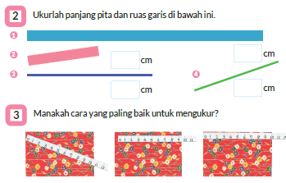
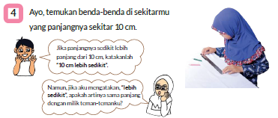
B. BAHAN BACAAN GURU & PESERTA DIDIK
Bahan Bacaan
Tugas yang dilakukan saat mengukur panjang
Saat mengukur panjang benda yang ada disekitar kita, disarankan untuk membuat kelompok beranggotakan dua orang atau lebih. Ini karena kerja kolaboratif saat mengukur hal yang sama mencegah kesalahan cara meletakkan alat ukur dan membaca skala. Selain itu, bekerja kelompok saat mengukur benda, dapat membantu peserta didik yang masih kesulitan mengukur. Mereka dapat mengamati dan belajar saat teman satu kelompoknya melakukan pengukuran.
Saat mengukur sesuatu di sekitar kita, sebaiknya mencari sesuatu yang ukurannya tepat 1 cm, 2 cm, 3, cm, 4 cm, dan seterusnya. Hal ini dapat melatih kepekaan peserta didik tentang panjang dan melatih kemampuan memperkirakan panjang suatu benda.
Mengukur panjang berbagai benda akan menjadi batu loncatan peserta didik ketika
belajaran tentang satuan pengukuran lainnya di masa mendatang.
C. GLOSARIUM
- Bagaimana Cara Menyatakan Panjang?
- Panjang adalah dimensi suatu benda yang menyatakan jarak antar ujung. Panjang dapat dibagi menjadi tinggi, yaitu jarak vertikal, serta lebar, yaitu jarak dari satu sisi ke sisi yang lain, diukur pada sudut tegak lurus terhadap panjang benda.
D. DAFTAR PUSTAKA
- Buku Panduan Guru Matematika untuk Sekolah Dasar Kelas II - Volume 1, Judul Asli: Mathematics for Elementary School - Teacher's Guide Book 2nd Grade Volume 1.
- https://sumber.belajar.kemdikbud.go.id/

MODUL AJAR KURIKULUM MERDEKA
MATEMATIKA VOLUME 1 FASE A SD KELAS 2

INFORMASI UMUM
A. IDENTITAS MODUL
Penyusun  Instansi  Tahun Penyusunan  Jenjang Sekolah  Mata Pelajaran  Fase / Kelas / Volume  Unit 6  Subunit 2  Alokasi Waktu | :  :  :  :  :  :  :  :  : | .....................................  SD ...............................  Tahun 20 ….  SD  Matematika  A / II (Dua) / 1  Panjang  Bagaimana Cara Menyatakan Panjang?  Pertemuan Ke-5 (2 x 35 Menit)
B. KOMPETENSI AWAL
Capaian Pembelajaran Fase (A)
Pada akhir fase A, peserta didik dapat menunjukkan pemahaman dan memiliki intuisi bilangan (number sense) pada bilangan cacah sampai 100, termasuk melakukan komposisi (menyusun) dan dekomposisi (mengurai) bilangan tersebut. Mereka dapat melakukan operasi penjumlahan dan pengurangan pada bilangan cacah sampai 20, dan dapat memahami pecahan setengah dan seperempat. Mereka dapat mengenali, meniru, dan melanjutkan pola-pola bukan bilangan. Mereka dapat membandingkan panjang, berat, dan durasi waktu, serta mengestimasi panjang menggunakan satuan tidak baku.
Peserta didik dapat mengenal berbagai bangun datar dan bangun ruang, serta dapat menyusun dan mengurai bangun datar. Mereka dapat menentukan posisi benda terhadap benda lain.
Peserta didik dapat mengurutkan, menyortir, mengelompokkan, membandingkan, dan menyajikan data menggunakan turus dan piktogram paling banyak 4 kategori.

Fase A Berdasarkan Elemen
Elemen | Capaian Pembelajaran
Analisa Data dan Peluang | Pada akhir fase A, peserta didik dapat mengurutkan, menyortir, mengelompokkan, membandingkan, dan menyajikan data dari banyak benda dengan menggunakan turus dan piktogram paling banyak 4 kategori.

C. PROFIL PELAJAR PANCASILA
- Beriman, bertaqwa kepada Tuhan Yang Maha Esa dan berakhlak mulia.
- Mandiri
- Bernalar kritis
- Bergotong royong
- Kreatif
D. SARANA DAN PRASARANA
- Sumber Belajar (Kementerian Pendidikan, Kebudayaan, Riset, Dan Teknologi Republik Indonesia, Matematika II Volume 1 untuk Sekolah Dasar Kelas II.
- Alat pengukur dari kertas berpetak, tongkat dengan panjang (7 cm 2 mm), penggaris 30 cm.
E. TARGET PESERTA DIDIK
- Peserta didik reguler/tipikal
F. JUMLAH PESERTA DIDIK
- Minimum 15 Peserta didik, Maksimum 25 Peserta didik
G. MODEL PEMBELAJARAN
- Tatap muka.
KOMPONEN INTI
A. TUJUAN KEGIATAN PEMBELAJARAN
Alur Tujuan Pembelajaran Unit :
- Memahami satuan panjang dan arti ukurannya, sehingga mampu mengukur panjang.
- Memahami satuan panjang dan arti ukurannya, sehingga mampu mengukur panjang.
- Mengetahui satuan panjang (milimeter (mm), sentimeter (cm), meter (m)).

Tujuan Subunit Pembelajaran :
- Mengetahui cm sebagai satuan universal untuk mengukur panjang.
- Pengukuran yang akurat dapat dilakukan dengan menggunakan cm.
- Mengetahui satuan mm untuk mengukur cm.
- Memahami hubungan 1 cm = 10 mm dan panjang benda yang kurang dari 1 cm.
  - Memungkinkan untuk mengukur panjang benda dengan menggunakan cm dan mm.

Tujuan jam ke-5 :
6.5.1 Memahami jika 1 cm dapat dibagi menjadi 10 bagian yang sama dan dapat digunakan untuk mengukur benda yang panjangnya kurang dari 1 cm.
6.5.2 Mengukur benda yang panjangnya kurang dari 1 cm dengan menggunakan penggaris.
6.5.3 Mengetahui satuan mm dan mengetahui hubungan 1 cm = 10 mm.
B. PEMAHAMAN BERMAKNA
- Meningkatkan kemampuan siswa memahami jika 1 cm dapat dibagi menjadi 10 bagian yang sama dan dapat digunakan untuk mengukur benda yang panjangnya kurang dari 1 cm, mengukur benda yang panjangnya kurang dari 1 cm dengan menggunakan penggaris serta mengetahui satuan mm dan mengetahui hubungan 1 cm = 10 mm.
C. PERTANYAAN PEMANTIK
- Berapa panjang tongkatnya?
- Bagaimana cara menyatakan panjang yang kurang dari 1 cm?
- Hitung garis kecil pada penggaris untuk memastikan apakah apabila 10 bagian kecil disatukan akan menjadi 1 cm?
- Bagaimana cara menggunakan mm?
D. KEGIATAN PEMBELAJARAN
Kegiatan Pendahuluan
1. Guru menyapa dan mengucap salam peserta didik.
2. Peserta didik melakukan do’a sebelum belajar (salah seorang peserta didik untuk memimpin do’a)
3. Guru mengecek kehadiran peserta didik dan meminta peserta didik untuk mempersiapkan perlengkapan dan peralatan yang diperlukan.
4. Peserta didik menerima tentang kompetensi, ruang lingkup materi, tujuan, manfaat, langkah pembelajaran, metode penilaian yang akan dilaksanakan.
5. Peserta didik menyimak penjelaskan guru tentang pentingnya sikap mandiri yang akan dikembangkan dalam pembelajaran.

Kegiatan Inti
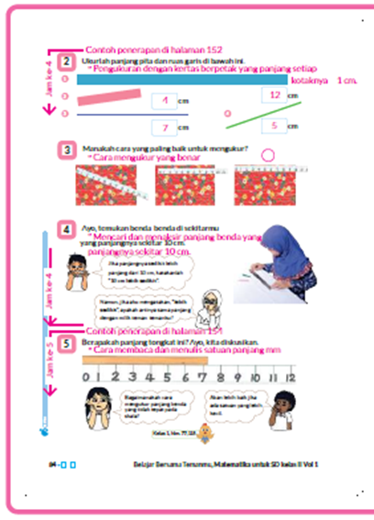
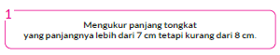
- Berapa panjang tongkatnya?
- 7 cm lebih sedikit.
- Antara 7 cm dan 8 cm.
- Saya ingin mengukur bagian yang kurang dari 1 cm.
- Jika ada peserta didik yang kesulitan karena panjang tongkat tidak pas 7 cm, guru dapat membantu dengan memberikan penjelasan kepada peserta didik tersebut.

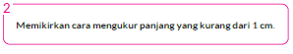
- Bagaimana cara menyatakan panjang yang kurang dari 1 cm?
- Dapat diukur apabila ada garis yang lebih kecil.
- Buat skala lebih kecil dari 1 cm. Bagi 1 cm menjadi dua terlebih dahulu.
- Bagi 1 cm menjadi 10 bagian yang sama.
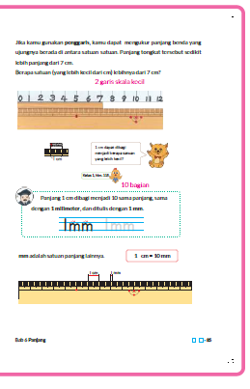
- Mengingatkan kepada peserta didik, jika ada satuan yang lebih kecil dari 1 cm, maka memungkinkan untuk mengukur panjang yang kurang dari 1 cm. (Aktivitas matematika (1) C).
- Melalui kegiatan pengukuran panjang benda yang kurang dari 1 cm, menyadarkan peserta didik bahwa diperlukan satuan universal yang lebih kecil dari 1 cm.


- Sampaikan kepada peserta didik bahwa panjang tongkat dinyatakan 7 cm 2 mm karena panjang tongkat tidak pas 7 cm, tetapi 7 cm lebih 2 mm.
- Hitung garis kecil pada penggaris untuk memastikan apakah apabila 10 bagian kecil disatukan akan menjadi 1 cm.
- 1 cm dibagi menjadi 10 bagian kecil yang sama panjang.
- Latihan menulis 1 mm.

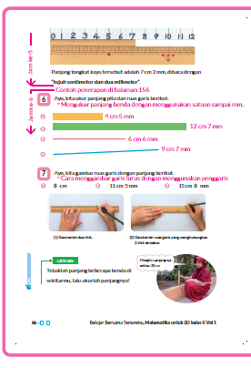

- 10 skala kecil yang disatukan akan menjadi 1 cm. Skala ini diperoleh dengan cara membagi 1 cm menjadi 10 bagian kecil.
- Minta mereka untuk mengkonfirmasi hubungan 1 cm = 10 mm.


- Pastikan 7 cm 2 mm dibaca sebagai "7 sentimenter dan 2 milimeter". Sampaikan kepada peserta didik bahwa mungkin beberapa orang membaca sebagai 7 senti dan 2 mili. Pada saat belajar membaca dan mengenalkan skala, sebaiknya dibaca dengan lengkap, tetapi saat sudah terbiasa diperbolehkan untuk menyederhanakannya.

Kegiatan Penutup
1. Peserta didik membuat resume secara kreatif dengan bimbingan guru.
2. Peserta didik mengajukan pertanyaan-pertanyaan untuk menguatkan pemahaman terhadap materi.
3. Guru memberkan tugas membaca materi untuk pertemuan selanjutnya.
4. Guru menutup pembelajaran dengan mempersilakan peserta didik untuk berdoa dan mensyukuri segalah nikmat yang diberikan Tuhan YME ( jika pembelajaran di jam terakhir)
E. ASESMEN
a. Penilaian sikap.
Tabel 5.1 Penilaian sikap
No | NPD | Aspek yang dinilai |  |  |  |  |  |  |  |  | n | Ket
 |  | 1  Berdoa sebelum dan setelah pelajaran |  |  | 2  Bersyukur terhadap hasil kerja yang telah diperoleh |  |  | 2  Kesadaran bahwa ilmu yang diperoleh adalah pemberian Tuhan
 |  | 1 | 2 | 3 | 1 | 2 | 3 | 1 | 2 | 3
1. | Haidar
2. | Halwa
3. | Nusaybah
dst
Keterangan :
n adalah total penilaian (jumlah)
N adalah Nilain untuk masing-masing siswa
NPD adalah nama peserta didik

1. Indikator berdoa sebelum dan setelah pelajaran
Tabel 5.2 Indikator Berdoa
Skor | Keterangan
1 | Peserta didik tidak ikut berdoa
2 | Peserta didik ikut berdoa tetapi tidak bersungguh-sungguh
3 | Peserta didik ikut berdoa tetapi kurang bersungguh-sungguh
4 | Peserta didik ikut berdoa dengan bersungguh-sungguh

2. Indikator bersyukur terhadap hasil kerja yang telah diperoleh
Tabel 5.3 Indikator Bersyukur
Skor | Keterangan
1 | Peserta didik tidak mengucapkan rasa syukur
2 | Peserta didik mengucapkan rasa syukur tetapi tidak bersungguh-sungguh
3 | Peserta didik mengucapkan rasa syukur tetapi kurang bersungguh-sungguh
4 | Peserta didik mengucapkan rasa syukur dengan bersungguh-sungguh

3. Indikator kesadaran bahwa ilmu yang diperoleh adalah pemberian tuhan
Tabel 5.4 Indikator Kesadaran
Skor | Keterangan
1 | Peserta didik tidak menyadari bahwa ilmu yang diperoleh adalah pemberian Tuhan.
2 | Peserta didik menyadari bahwa ilmu yang diperoleh adalah pemberian Tuhan tetapi tidak bersungguh-sungguh
3 | Peserta didik menyadari bahwa ilmu yang diperoleh adalah pemberian Tuhan tetapi kurang bersungguh-sungguh
4 | Peserta didik menyadari bahwa ilmu yang diperoleh adalah pemberian Tuhan dengan bersungguh-sungguh

b. Penilaian Pengetahuan (kognitif)
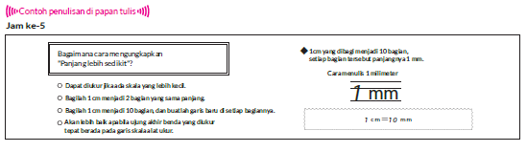

F. REFLEKSI
Refleksi Guru:
Refleksi diri berupa pertanyaan pada diri sendiri.
1. Apakah pembelajaran sudah dapat melibatkan peserta didik dengan aktif?
2. Apakah metode yang digunakan mampu meningkatkan kemampuan peserta didik?
3. Apakah media yang digunakan dapat membantu peserta didik mencapai kemanmpuan?
4. Apa yang bisa dilakukan agar peserta didik dapat meningkatkan kemampuan berfikir kritis ?

Refleksi Peserta Didik :
Peserta didik diajak untuk memlakukan refleksi terkait seluruh proses belajaran yang sudah dialami.
1. Apa kesan kalian tentang materi ini?
2. Materi apa yang sudah kalian fahami?
3. Bagian mana yang belum kalian fahami?
4. Masihkan ada kesulitan dalam membaca ?
G. KEGIATAN PENGAYAAN DAN REMEDIAL
Pengayaan :
- Pengayaan diberikan untuk menambah wawasan peserta didik mengenai materi pembelajaran yang dapat diberikan kepada peserta didik yang telah tuntas mencapai Capaian Pembelajaran (CP).
- Pengayaan dapat ditagihkan atau tidak ditagihkan, sesuai kesepakatan dengan peserta didik.
- Berdasarkan hasil analisis penilaian, peserta didik yang sudah mencapai ketuntasan belajar diberi kegiatan pembelajaran pengayaan untuk perluasan atau perdalaman materi.

Remedial :
- Remedial dapat diberikan kepada peserta didik yang capaian pembelajaran belum tuntas.
- Guru memberi semangat kepada peserta didik yang belum tuntas.
- Guru akan memberikan tugas bagi peserta didik yang belum tuntas dalam bentuk pembelajaran ulang, bimbingan perorangan, belajar kelompok, pemanfaatan tutor sebaya bagi peserta didik yang belum mencapai ketuntasan belajar sesuai hasil analisis penilaian.
LAMPIRAN
A. LEMBAR KERJA PESERTA DIDIK
LEMBAR KERJA PESERTA DIDIK (LKPD)

Nama :
Kelas :
Petunjuk!
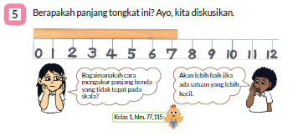
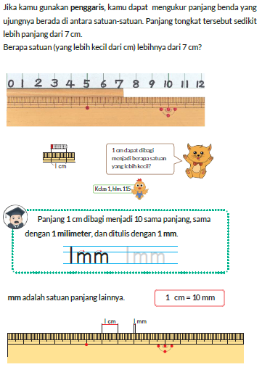
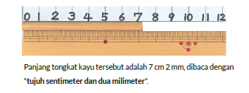
B. BAHAN BACAAN GURU & PESERTA DIDIK
Bahan Bacaan
Tentang pengenalan mm
Saat mengukur dalam satuan cm, mungkin terlihat sebagai lebih sedikit" atau setengah".
Ajak peserta didik untuk menyadari bahwa panjang tersebut dapat dinyatakan dengan satuan yang lebih tepat dan akurat.
Pada kasus ini,
• Tambahkan skala kecil.
• Tambahkan setengah skala.
• Tambahkan sekitar 5 garis kecil.
• Tambahkan 10 skala.
Melalui kegiatan pengukuran dengan menggunakan skala yang lebih kecil yang
dilakukan secara bertahap membantu peserta didik menyadari bahwa akan lebih mudah untuk mengukur panjang yang kurang dari 1 cm jika ada "skala kecil".
[dapat dilihat, penambahan skala dilakukan secara bertahap].

Bahan Bacaan
Tentang observasi penggaris
Jika penggaris diperhatikan dengan lebih dekat, akan ditemukan berbagai garis dan tanda pada penggaris tersebut. Garis dan tanda ini bukan untuk dekorasi, tetapi untuk memudahkan pengukuran. Perhatikan bagaimana cara peserta didik menggunakan penggaris saat mengukur 5 cm dan 10 cm. Pastikan mereka menggunakannya dengan tepat.
C. GLOSARIUM
- Bagaimana Cara Menyatakan Panjang?
- Panjang adalah dimensi suatu benda yang menyatakan jarak antar ujung. Panjang dapat dibagi menjadi tinggi, yaitu jarak vertikal, serta lebar, yaitu jarak dari satu sisi ke sisi yang lain, diukur pada sudut tegak lurus terhadap panjang benda.
D. DAFTAR PUSTAKA
- Buku Panduan Guru Matematika untuk Sekolah Dasar Kelas II - Volume 1, Judul Asli: Mathematics for Elementary School - Teacher's Guide Book 2nd Grade Volume 1.
- https://sumber.belajar.kemdikbud.go.id/

MODUL AJAR KURIKULUM MERDEKA
MATEMATIKA VOLUME 1 FASE A SD KELAS 2

INFORMASI UMUM
A. IDENTITAS MODUL
Penyusun  Instansi  Tahun Penyusunan  Jenjang Sekolah  Mata Pelajaran  Fase / Kelas / Volume  Unit 6  Subunit 2  Alokasi Waktu | :  :  :  :  :  :  :  :  : | .....................................  SD ...............................  Tahun 20 ….  SD  Matematika  A / II (Dua) / 1  Panjang  Bagaimana Cara Menyatakan Panjang?  Pertemuan Ke-6 (2 x 35 Menit)
B. KOMPETENSI AWAL
Capaian Pembelajaran Fase (A)
Pada akhir fase A, peserta didik dapat menunjukkan pemahaman dan memiliki intuisi bilangan (number sense) pada bilangan cacah sampai 100, termasuk melakukan komposisi (menyusun) dan dekomposisi (mengurai) bilangan tersebut. Mereka dapat melakukan operasi penjumlahan dan pengurangan pada bilangan cacah sampai 20, dan dapat memahami pecahan setengah dan seperempat. Mereka dapat mengenali, meniru, dan melanjutkan pola-pola bukan bilangan. Mereka dapat membandingkan panjang, berat, dan durasi waktu, serta mengestimasi panjang menggunakan satuan tidak baku.
Peserta didik dapat mengenal berbagai bangun datar dan bangun ruang, serta dapat menyusun dan mengurai bangun datar. Mereka dapat menentukan posisi benda terhadap benda lain.
Peserta didik dapat mengurutkan, menyortir, mengelompokkan, membandingkan, dan menyajikan data menggunakan turus dan piktogram paling banyak 4 kategori.

Fase A Berdasarkan Elemen
Elemen | Capaian Pembelajaran
Analisa Data dan Peluang | Pada akhir fase A, peserta didik dapat mengurutkan, menyortir, mengelompokkan, membandingkan, dan menyajikan data dari banyak benda dengan menggunakan turus dan piktogram paling banyak 4 kategori.

C. PROFIL PELAJAR PANCASILA
- Beriman, bertaqwa kepada Tuhan Yang Maha Esa dan berakhlak mulia.
- Mandiri
- Bernalar kritis
- Bergotong royong
- Kreatif
D. SARANA DAN PRASARANA
- Sumber Belajar (Kementerian Pendidikan, Kebudayaan, Riset, Dan Teknologi Republik Indonesia, Matematika II Volume 1 untuk Sekolah Dasar Kelas II.
- Penggaris 30 cm.
E. TARGET PESERTA DIDIK
- Peserta didik reguler/tipikal
F. JUMLAH PESERTA DIDIK
- Minimum 15 Peserta didik, Maksimum 25 Peserta didik
G. MODEL PEMBELAJARAN
- Tatap muka.
KOMPONEN INTI
A. TUJUAN KEGIATAN PEMBELAJARAN
Alur Tujuan Pembelajaran Unit :
- Memahami satuan panjang dan arti ukurannya, sehingga mampu mengukur panjang.
- Memahami satuan panjang dan arti ukurannya, sehingga mampu mengukur panjang.
- Mengetahui satuan panjang (milimeter (mm), sentimeter (cm), meter (m)).

Tujuan Subunit Pembelajaran :
- Mengetahui cm sebagai satuan universal untuk mengukur panjang.
- Pengukuran yang akurat dapat dilakukan dengan menggunakan cm.
- Mengetahui satuan mm untuk mengukur cm.
- Memahami hubungan 1 cm = 10 mm dan panjang benda yang kurang dari 1 cm.
  - Memungkinkan untuk mengukur panjang benda dengan menggunakan cm dan mm.

Tujuan jam ke-6 :
6.6.1 Menggunakan penggaris untuk mengukur panjang pita dan ruas garis. menggambar ruas garis dengan menghubungkan 2 titik yang sudah dibuat sebelumnya.
6.6.2 Memahami konversi satuan panjang.

B. PEMAHAMAN BERMAKNA
- Meningkatkan kemampuan siswa menggunakan penggaris untuk mengukur panjang pita dan ruas garis. menggambar ruas garis dengan menghubungkan 2 titik yang sudah dibuat sebelumnya serta memahami konversi satuan panjang.

C. PERTANYAAN PEMANTIK
- Bagaimana cara mengukur panjang pita dan ruas garis?
- Bagaimana cara membuat garis dengan panjang yang telah ditetapkan?
D. KEGIATAN PEMBELAJARAN
Kegiatan Pendahuluan
1. Guru menyapa dan mengucap salam peserta didik.
2. Peserta didik melakukan do’a sebelum belajar (salah seorang peserta didik untuk memimpin do’a)
3. Guru mengecek kehadiran peserta didik dan meminta peserta didik untuk mempersiapkan perlengkapan dan peralatan yang diperlukan.
4. Peserta didik menerima tentang kompetensi, ruang lingkup materi, tujuan, manfaat, langkah pembelajaran, metode penilaian yang akan dilaksanakan.
5. Peserta didik menyimak penjelaskan guru tentang pentingnya sikap mandiri yang akan dikembangkan dalam pembelajaran.

Kegiatan Inti
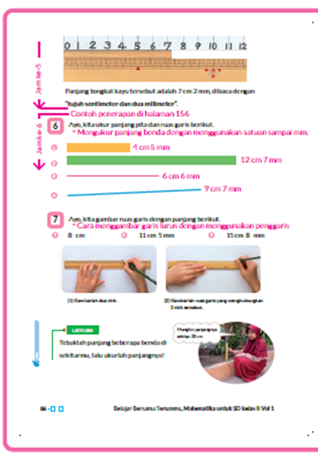

- Mengukur panjang pita atau ruas garis dan tulislah di buku catatan.
- 4 cm 5 mm. 45 mm.
- Minta peserta didik menuliskan hasil pengukuran di buku catatan. Jika mereka menuliskan hasilnya sebagai 45 mm, jawaban tersebut diperbolehkan.

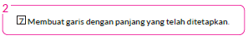
- Buat dua titik ukur jaraknya dengan penggaris, kemudian hubungkan kedua titik tersebut dengan penggaris. Berikan kebebasan kepada peserta didik untuk melakukan aktivitas tersebut, sebagai bentuk latihan membuat garis.
- Jika peserta didik tidak meletakkan pensil dengan tepat saat menggaris, atau tidak memegang penggaris dengan kuat, bisa saja garis yang dihasilkan melengkung atau tidak lurus. Tunjukkan gambar di bawah untuk membantu mereka cara menggunakan pensil dengan baik saat menggambar garis menggunakan penggaris.
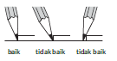
- Pegang penggaris dengan kuat agar tidak bergerak.

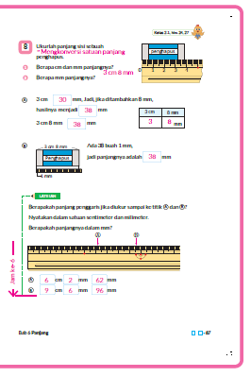
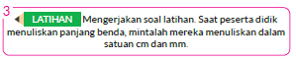
- Jika guru akan menjadikan latihan sebagai kegiatan mandiri, buatlah sebagai kegiatan kelompok, sehingga teman yang sudah menguasai cara mengukur panjang dapat mengajari teman lainnya di dalam kelompok tersebut.
- Mintalah mereka membuat perkiraan panjang kemudian bandingkan dengan panjang sebenarnya.


- Berapa panjang penghapus pada 8 ?
- 3 sentimeter 8 milimeter
- 3 senti 8 mili.

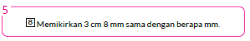
- Berapa mm-kah 3 cm 8 mm itu?
- 1 cm adalah 10 mm, jadi 3 cm adalah 30 mm.
30 mm dan 8 mm, 38 mm.
- Ketika saya menghitung garis kecil-kecil berukuran 1 mm pada penggaris tersebut, ada 38 garis kecil. Jadi panjangnya 38 mm.
- Untuk memperdalam pemahaman tentang konversi satuan, dilakukan dengan menggabungkan gagasan 1 cm = 10 mm dan gagasan menggunakan 1 mm sebagai satuan.

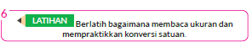
- Sebagian peserta didik mungkin akan menganggap konversi satuan sebagai kegiatan yang tidak berhubungan dengan pengukuran. Untuk membantu pemahaman tentang penggunaan satuan berbeda, lakukan pengukuran benda nyata dan mintalah mereka untuk menuliskan hasil pengukuran dengan menggunakan 2 cara berbeda. (gabungan cm dan mm atau dengan mm saja).

Kegiatan Penutup
1. Peserta didik membuat resume secara kreatif dengan bimbingan guru.
2. Peserta didik mengajukan pertanyaan-pertanyaan untuk menguatkan pemahaman terhadap materi.
3. Guru memberkan tugas membaca materi untuk pertemuan selanjutnya.
4. Guru menutup pembelajaran dengan mempersilakan peserta didik untuk berdoa dan mensyukuri segalah nikmat yang diberikan Tuhan YME ( jika pembelajaran di jam terakhir)
E. ASESMEN
a. Penilaian sikap.
Tabel 6.1 Penilaian sikap
No | NPD | Aspek yang dinilai |  |  |  |  |  |  |  |  | n | Ket
 |  | 1  Berdoa sebelum dan setelah pelajaran |  |  | 2  Bersyukur terhadap hasil kerja yang telah diperoleh |  |  | 2  Kesadaran bahwa ilmu yang diperoleh adalah pemberian Tuhan
 |  | 1 | 2 | 3 | 1 | 2 | 3 | 1 | 2 | 3
1. | Haidar
2. | Halwa
3. | Nusaybah
dst
Keterangan :
n adalah total penilaian (jumlah)
N adalah Nilain untuk masing-masing siswa
NPD adalah nama peserta didik

1. Indikator berdoa sebelum dan setelah pelajaran
Tabel 6.2 Indikator Berdoa
Skor | Keterangan
1 | Peserta didik tidak ikut berdoa
2 | Peserta didik ikut berdoa tetapi tidak bersungguh-sungguh
3 | Peserta didik ikut berdoa tetapi kurang bersungguh-sungguh
4 | Peserta didik ikut berdoa dengan bersungguh-sungguh
2. Indikator bersyukur terhadap hasil kerja yang telah diperoleh
Tabel 6.3 Indikator Bersyukur
Skor | Keterangan
1 | Peserta didik tidak mengucapkan rasa syukur
2 | Peserta didik mengucapkan rasa syukur tetapi tidak bersungguh-sungguh
3 | Peserta didik mengucapkan rasa syukur tetapi kurang bersungguh-sungguh
4 | Peserta didik mengucapkan rasa syukur dengan bersungguh-sungguh
3. Indikator kesadaran bahwa ilmu yang diperoleh adalah pemberian tuhan
Tabel 6.4 Indikator Kesadaran
Skor | Keterangan
1 | Peserta didik tidak menyadari bahwa ilmu yang diperoleh adalah pemberian Tuhan.
2 | Peserta didik menyadari bahwa ilmu yang diperoleh adalah pemberian Tuhan tetapi tidak bersungguh-sungguh
3 | Peserta didik menyadari bahwa ilmu yang diperoleh adalah pemberian Tuhan tetapi kurang bersungguh-sungguh
4 | Peserta didik menyadari bahwa ilmu yang diperoleh adalah pemberian Tuhan dengan bersungguh-sungguh
b. Penilaian Pengetahuan (kognitif)
Jam ke-5
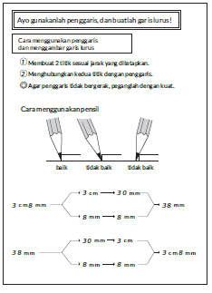
F. REFLEKSI
Refleksi Guru:
Refleksi diri berupa pertanyaan pada diri sendiri.
1. Apakah pembelajaran sudah dapat melibatkan peserta didik dengan aktif?
2. Apakah metode yang digunakan mampu meningkatkan kemampuan peserta didik?
3. Apakah media yang digunakan dapat membantu peserta didik mencapai kemanmpuan?
4. Apa yang bisa dilakukan agar peserta didik dapat meningkatkan kemampuan berfikir kritis ?

Refleksi Peserta Didik :
Peserta didik diajak untuk memlakukan refleksi terkait seluruh proses belajaran yang sudah dialami.
1. Apa kesan kalian tentang materi ini?
2. Materi apa yang sudah kalian fahami?
3. Bagian mana yang belum kalian fahami?
4. Masihkan ada kesulitan dalam membaca ?
G. KEGIATAN PENGAYAAN DAN REMEDIAL
Pengayaan :
- Pengayaan diberikan untuk menambah wawasan peserta didik mengenai materi pembelajaran yang dapat diberikan kepada peserta didik yang telah tuntas mencapai Capaian Pembelajaran (CP).
- Pengayaan dapat ditagihkan atau tidak ditagihkan, sesuai kesepakatan dengan peserta didik.
- Berdasarkan hasil analisis penilaian, peserta didik yang sudah mencapai ketuntasan belajar diberi kegiatan pembelajaran pengayaan untuk perluasan atau perdalaman materi.

Remedial :
- Remedial dapat diberikan kepada peserta didik yang capaian pembelajaran belum tuntas.
- Guru memberi semangat kepada peserta didik yang belum tuntas.
- Guru akan memberikan tugas bagi peserta didik yang belum tuntas dalam bentuk pembelajaran ulang, bimbingan perorangan, belajar kelompok, pemanfaatan tutor sebaya bagi peserta didik yang belum mencapai ketuntasan belajar sesuai hasil analisis penilaian.
LAMPIRAN
A. LEMBAR KERJA PESERTA DIDIK
LEMBAR KERJA PESERTA DIDIK (LKPD)

Nama :
Kelas :
Petunjuk!
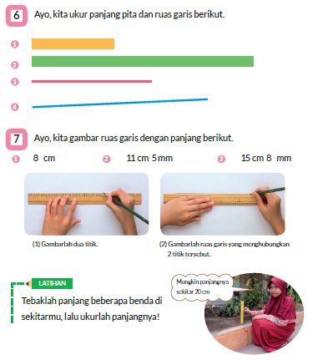
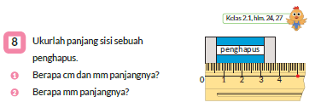
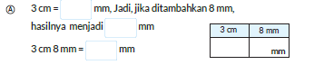
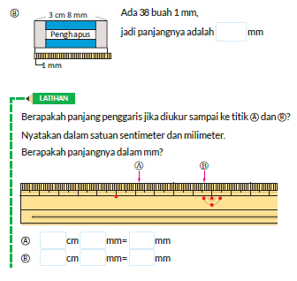
B. BAHAN BACAAN GURU & PESERTA DIDIK
Bahan Bacaan
Konversi satuan
1 cm = 10 mm
2 cm = 20 mm
3 cm = 30 mm
Akan lebih baik jika peserta didik dapat menangkap perbedaan tersebut secara visual. Jika ada bisa digunakan proyektor, jadi peserta didik dapat melihat visualisasi gambar yang lebih jelas.
Peserta didik dapat melihat banyaknya garis cm dan garis mm.
Efek visual yang ditunjukkan di bawah ini juga efektif.

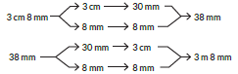

Bahan Bacaan
Menggambar ruas garis dengan penggaris
Jika kita mengamati penggaris yang dijual di pasaran dengan teliti, sebagian besar penggaris memiliki 2 sisi berbeda: sisi penggaris yang tebal dan yang lebih tipis.
Saat menggambar garis lurus menggunakan penggaris, gunakan sisi belakang (sisi penggaris yang lebih tebal), bukan sisi yang lebih tipis.
Hal ini akan memudahkan saat membuat ruas garis. Sisi yang lebih tipis pada penggaris digunakan untuk menghindari kesalahan saat pembacaan skala.
Saya ingin mengajari cara menggunakan penggaris dan cara mengaplikasikan pensil dengan benar.
C. GLOSARIUM
- Bagaimana Cara Menyatakan Panjang?
- Panjang adalah dimensi suatu benda yang menyatakan jarak antar ujung. Panjang dapat dibagi menjadi tinggi, yaitu jarak vertikal, serta lebar, yaitu jarak dari satu sisi ke sisi yang lain, diukur pada sudut tegak lurus terhadap panjang benda.
D. DAFTAR PUSTAKA
- Buku Panduan Guru Matematika untuk Sekolah Dasar Kelas II - Volume 1, Judul Asli: Mathematics for Elementary School - Teacher's Guide Book 2nd Grade Volume 1.
- https://sumber.belajar.kemdikbud.go.id/

MODUL AJAR KURIKULUM MERDEKA
MATEMATIKA VOLUME 1 FASE A SD KELAS 2

INFORMASI UMUM
A. IDENTITAS MODUL
Penyusun  Instansi  Tahun Penyusunan  Jenjang Sekolah  Mata Pelajaran  Fase / Kelas / Volume  Unit 6  Subunit 3  Alokasi Waktu | :  :  :  :  :  :  :  :  : | .....................................  SD ...............................  Tahun 20 ….  SD  Matematika  A / II (Dua) / 1  Panjang  Meter  Pertemuan Ke-7 (2 x 35 Menit)
B. KOMPETENSI AWAL
Capaian Pembelajaran Fase (A)
Pada akhir fase A, peserta didik dapat menunjukkan pemahaman dan memiliki intuisi bilangan (number sense) pada bilangan cacah sampai 100, termasuk melakukan komposisi (menyusun) dan dekomposisi (mengurai) bilangan tersebut. Mereka dapat melakukan operasi penjumlahan dan pengurangan pada bilangan cacah sampai 20, dan dapat memahami pecahan setengah dan seperempat. Mereka dapat mengenali, meniru, dan melanjutkan pola-pola bukan bilangan. Mereka dapat membandingkan panjang, berat, dan durasi waktu, serta mengestimasi panjang menggunakan satuan tidak baku.
Peserta didik dapat mengenal berbagai bangun datar dan bangun ruang, serta dapat menyusun dan mengurai bangun datar. Mereka dapat menentukan posisi benda terhadap benda lain.
Peserta didik dapat mengurutkan, menyortir, mengelompokkan, membandingkan, dan menyajikan data menggunakan turus dan piktogram paling banyak 4 kategori.

Fase A Berdasarkan Elemen
Elemen | Capaian Pembelajaran
Analisa Data dan Peluang | Pada akhir fase A, peserta didik dapat mengurutkan, menyortir, mengelompokkan, membandingkan, dan menyajikan data dari banyak benda dengan menggunakan turus dan piktogram paling banyak 4 kategori.

C. PROFIL PELAJAR PANCASILA
- Beriman, bertaqwa kepada Tuhan Yang Maha Esa dan berakhlak mulia.
- Mandiri
- Bernalar kritis
- Bergotong royong
- Kreatif
D. SARANA DAN PRASARANA
- Sumber Belajar (Kementerian Pendidikan, Kebudayaan, Riset, Dan Teknologi Republik Indonesia, Matematika II Volume 1 untuk Sekolah Dasar Kelas II.
- Penggaris 30 cm, penggaris 1 m, pita kertas, papan flipchart.
E. TARGET PESERTA DIDIK
- Peserta didik reguler/tipikal
F. JUMLAH PESERTA DIDIK
- Minimum 15 Peserta didik, Maksimum 25 Peserta didik
G. MODEL PEMBELAJARAN
- Tatap muka.
KOMPONEN INTI
A. TUJUAN KEGIATAN PEMBELAJARAN
Alur Tujuan Pembelajaran Unit :
- Memahami satuan panjang dan arti ukurannya, sehingga mampu mengukur panjang.
- Memahami satuan panjang dan arti ukurannya, sehingga mampu mengukur panjang.
- Mengetahui satuan panjang (milimeter (mm), sentimeter (cm), meter (m)).

Tujuan Subunit Pembelajaran :
- Mengetahui satuan panjang (m) dan memahami hubungan 1 m = 100 cm.
- Dapat mengukur panjang berbagai macam benda dengan menggunakan alat ukur yang tepat.
- Memilih alat ukur yang sesuai.

Tujuan jam ke-7 :
6.7.1 Mengetahui satuan panjang meter (m).
6.7.2 Memahami hubungan 1 m = 100 cm.

B. PEMAHAMAN BERMAKNA
- Meningkatkan kemampuan siswa mengetahui satuan panjang meter (m) serta memahami hubungan 1 m = 100 cm.

C. PERTANYAAN PEMANTIK
- Bagaimana cara mengukur "seberapa jauh mainan bergerak".?
- Bagaimana cara mengetahui satuan panjang meter (m)?

D. KEGIATAN PEMBELAJARAN
Kegiatan Pendahuluan
1. Guru menyapa dan mengucap salam peserta didik.
2. Peserta didik melakukan do’a sebelum belajar (salah seorang peserta didik untuk memimpin do’a)
3. Guru mengecek kehadiran peserta didik dan meminta peserta didik untuk mempersiapkan perlengkapan dan peralatan yang diperlukan.
4. Peserta didik menerima tentang kompetensi, ruang lingkup materi, tujuan, manfaat, langkah pembelajaran, metode penilaian yang akan dilaksanakan.
5. Peserta didik menyimak penjelaskan guru tentang pentingnya sikap mandiri yang akan dikembangkan dalam pembelajaran.

Kegiatan Inti
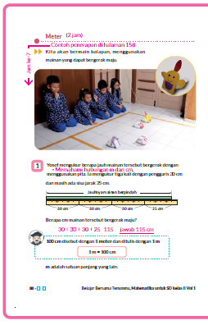

- Lihat gambarnya dan diskusikan apa yang mereka lakukan.
- Ayo kita ukur berapa jauh mainan bergerak.
- Sediakan pita pengukur untuk mengukur seberapa jauh mainan bergerak sebanyak jumlah kelompok.
- Minta setiap kelompok mengukur seberapa jauh mainan bergerak menggunakan pita pengukur, kemudian cari tahu panjangnya dengan menggunakan berbagai cara. Ini adalah pengukuran tidak langsung. Mula-mula mereka mengukur panjang lintasan mainan dengan pita, kemudian mereka mengukur panjang pita tersebut dengan penggaris 30 cm atau 1 m.


- Membantu peserta didik menyadari bahwa akan lebih mudah melakukan pengukuran jika memiliki alat ukur yang lebih panjang.


- Mencoba sendiri mengukur benda yang menggunakan penggaris 1 m.


- Gunakan bagan nilai tempat untuk memahami hubungan antar satuan.
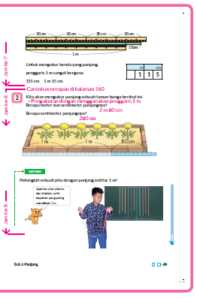
- Menyampaikan kepada peserta didik bahwa panjang kedua lengan mereka hampir sama, dan mintalah mereka membandingkan penjang lengan mereka dengan penggaris 1 m. Melalui kegiatan ini diharapkan peserta didik dapat mengenal seberapa panjang 1 m.

Kegiatan Penutup
1. Peserta didik membuat resume secara kreatif dengan bimbingan guru.
2. Peserta didik mengajukan pertanyaan-pertanyaan untuk menguatkan pemahaman terhadap materi.
3. Guru memberkan tugas membaca materi untuk pertemuan selanjutnya.
4. Guru menutup pembelajaran dengan mempersilakan peserta didik untuk berdoa dan mensyukuri segalah nikmat yang diberikan Tuhan YME ( jika pembelajaran di jam terakhir)

E. ASESMEN
a. Penilaian sikap.
Tabel 7.1 Penilaian sikap
No | NPD | Aspek yang dinilai |  |  |  |  |  |  |  |  | n | Ket
 |  | 1  Berdoa sebelum dan setelah pelajaran |  |  | 2  Bersyukur terhadap hasil kerja yang telah diperoleh |  |  | 2  Kesadaran bahwa ilmu yang diperoleh adalah pemberian Tuhan
 |  | 1 | 2 | 3 | 1 | 2 | 3 | 1 | 2 | 3
1. | Haidar
2. | Halwa
3. | Nusaybah
dst
Keterangan :
n adalah total penilaian (jumlah)
N adalah Nilain untuk masing-masing siswa
NPD adalah nama peserta didik

1. Indikator berdoa sebelum dan setelah pelajaran
Tabel 7.2 Indikator Berdoa
Skor | Keterangan
1 | Peserta didik tidak ikut berdoa
2 | Peserta didik ikut berdoa tetapi tidak bersungguh-sungguh
3 | Peserta didik ikut berdoa tetapi kurang bersungguh-sungguh
4 | Peserta didik ikut berdoa dengan bersungguh-sungguh

2. Indikator bersyukur terhadap hasil kerja yang telah diperoleh
Tabel 7.3 Indikator Bersyukur
Skor | Keterangan
1 | Peserta didik tidak mengucapkan rasa syukur
2 | Peserta didik mengucapkan rasa syukur tetapi tidak bersungguh-sungguh
3 | Peserta didik mengucapkan rasa syukur tetapi kurang bersungguh-sungguh
4 | Peserta didik mengucapkan rasa syukur dengan bersungguh-sungguh

3. Indikator kesadaran bahwa ilmu yang diperoleh adalah pemberian tuhan
Tabel 7.4 Indikator Kesadaran
Skor | Keterangan
1 | Peserta didik tidak menyadari bahwa ilmu yang diperoleh adalah pemberian Tuhan.
2 | Peserta didik menyadari bahwa ilmu yang diperoleh adalah pemberian Tuhan tetapi tidak bersungguh-sungguh
3 | Peserta didik menyadari bahwa ilmu yang diperoleh adalah pemberian Tuhan tetapi kurang bersungguh-sungguh
4 | Peserta didik menyadari bahwa ilmu yang diperoleh adalah pemberian Tuhan dengan bersungguh-sungguh
b. Penilaian Pengetahuan (kognitif)
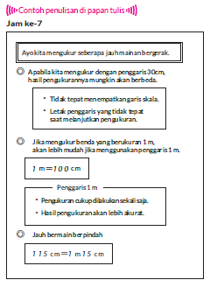
F. REFLEKSI
Refleksi Guru:
Refleksi diri berupa pertanyaan pada diri sendiri.
1. Apakah pembelajaran sudah dapat melibatkan peserta didik dengan aktif?
2. Apakah metode yang digunakan mampu meningkatkan kemampuan peserta didik?
3. Apakah media yang digunakan dapat membantu peserta didik mencapai kemanmpuan?
4. Apa yang bisa dilakukan agar peserta didik dapat meningkatkan kemampuan berfikir kritis ?

Refleksi Peserta Didik :
Peserta didik diajak untuk memlakukan refleksi terkait seluruh proses belajaran yang sudah dialami.
1. Apa kesan kalian tentang materi ini?
2. Materi apa yang sudah kalian fahami?
3. Bagian mana yang belum kalian fahami?
4. Masihkan ada kesulitan dalam membaca ?
G. KEGIATAN PENGAYAAN DAN REMEDIAL
Pengayaan :
- Pengayaan diberikan untuk menambah wawasan peserta didik mengenai materi pembelajaran yang dapat diberikan kepada peserta didik yang telah tuntas mencapai Capaian Pembelajaran (CP).
- Pengayaan dapat ditagihkan atau tidak ditagihkan, sesuai kesepakatan dengan peserta didik.
- Berdasarkan hasil analisis penilaian, peserta didik yang sudah mencapai ketuntasan belajar diberi kegiatan pembelajaran pengayaan untuk perluasan atau perdalaman materi.

Remedial :
- Remedial dapat diberikan kepada peserta didik yang capaian pembelajaran belum tuntas.
- Guru memberi semangat kepada peserta didik yang belum tuntas.
- Guru akan memberikan tugas bagi peserta didik yang belum tuntas dalam bentuk pembelajaran ulang, bimbingan perorangan, belajar kelompok, pemanfaatan tutor sebaya bagi peserta didik yang belum mencapai ketuntasan belajar sesuai hasil analisis penilaian.
LAMPIRAN
A. LEMBAR KERJA PESERTA DIDIK
LEMBAR KERJA PESERTA DIDIK (LKPD)

Nama :
Kelas :
Petunjuk!

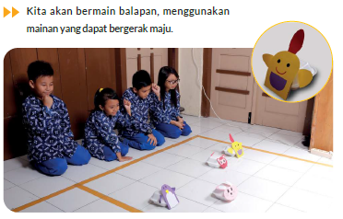
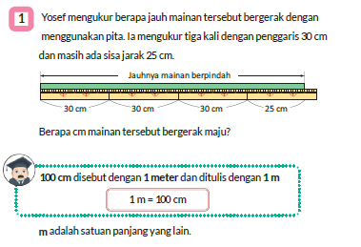
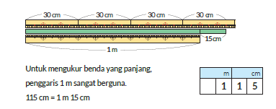
B. BAHAN BACAAN GURU & PESERTA DIDIK
- Buku Panduan Guru Matematika untuk Sekolah Dasar Kelas II - Volume 1, Judul Asli: Mathematics for Elementary School - Teacher's Guide Book 2nd Grade Volume 1.
- Belajar Bersama Temanmu Matematika untuk Sekolah Dasar Kelas II - Volume 1, Judul Asli: Study with Your Friends Mathematics for Elementary School 2nd Grade Volume 1.
C. GLOSARIUM
- Meter merupakan satuan pokok untuk ukuran panjang dalam Sistem Satuan Internasional (SI). Satuan meter disingkat dengan simbol “m”. Menurut Kamus Besar Bahasa Indonesia (KBBI), meter adalah satuan dasar ukuran panjang sama dengan 39,37.
D. DAFTAR PUSTAKA
- Buku Panduan Guru Matematika untuk Sekolah Dasar Kelas II - Volume 1, Judul Asli: Mathematics for Elementary School - Teacher's Guide Book 2nd Grade Volume 1.
- https://sumber.belajar.kemdikbud.go.id/

MODUL AJAR KURIKULUM MERDEKA
MATEMATIKA VOLUME 1 FASE A SD KELAS 2

INFORMASI UMUM
A. IDENTITAS MODUL
Penyusun  Instansi  Tahun Penyusunan  Jenjang Sekolah  Mata Pelajaran  Fase / Kelas / Volume  Unit 6  Subunit 3  Alokasi Waktu | :  :  :  :  :  :  :  :  : | .....................................  SD ...............................  Tahun 20 ….  SD  Matematika  A / II (Dua) / 1  Panjang  Meter  Pertemuan Ke-8 (2 x 35 Menit)
B. KOMPETENSI AWAL
Capaian Pembelajaran Fase (A)
Pada akhir fase A, peserta didik dapat menunjukkan pemahaman dan memiliki intuisi bilangan (number sense) pada bilangan cacah sampai 100, termasuk melakukan komposisi (menyusun) dan dekomposisi (mengurai) bilangan tersebut. Mereka dapat melakukan operasi penjumlahan dan pengurangan pada bilangan cacah sampai 20, dan dapat memahami pecahan setengah dan seperempat. Mereka dapat mengenali, meniru, dan melanjutkan pola-pola bukan bilangan. Mereka dapat membandingkan panjang, berat, dan durasi waktu, serta mengestimasi panjang menggunakan satuan tidak baku.
Peserta didik dapat mengenal berbagai bangun datar dan bangun ruang, serta dapat menyusun dan mengurai bangun datar. Mereka dapat menentukan posisi benda terhadap benda lain.
Peserta didik dapat mengurutkan, menyortir, mengelompokkan, membandingkan, dan menyajikan data menggunakan turus dan piktogram paling banyak 4 kategori.

Fase A Berdasarkan Elemen
Elemen | Capaian Pembelajaran
Analisa Data dan Peluang | Pada akhir fase A, peserta didik dapat mengurutkan, menyortir, mengelompokkan, membandingkan, dan menyajikan data dari banyak benda dengan menggunakan turus dan piktogram paling banyak 4 kategori.

C. PROFIL PELAJAR PANCASILA
- Beriman, bertaqwa kepada Tuhan Yang Maha Esa dan berakhlak mulia.
- Mandiri
- Bernalar kritis
- Bergotong royong
- Kreatif
D. SARANA DAN PRASARANA
- Sumber Belajar (Kementerian Pendidikan, Kebudayaan, Riset, Dan Teknologi Republik Indonesia, Matematika II Volume 1 untuk Sekolah Dasar Kelas II.
- Penggaris 1 m, lembar catatan, dan papan flipchart.
E. TARGET PESERTA DIDIK
- Peserta didik reguler/tipikal
F. JUMLAH PESERTA DIDIK
- Minimum 15 Peserta didik, Maksimum 25 Peserta didik
G. MODEL PEMBELAJARAN
- Tatap muka.
KOMPONEN INTI
A. TUJUAN KEGIATAN PEMBELAJARAN
Alur Tujuan Pembelajaran Unit :
- Memahami satuan panjang dan arti ukurannya, sehingga mampu mengukur panjang.
- Memahami satuan panjang dan arti ukurannya, sehingga mampu mengukur panjang.
- Mengetahui satuan panjang (milimeter (mm), sentimeter (cm), meter (m)).

Tujuan Subunit Pembelajaran :
- Mengetahui satuan panjang (m) dan memahami hubungan 1 m = 100 cm.
- Dapat mengukur panjang berbagai macam benda dengan menggunakan alat ukur yang tepat.
- Memilih alat ukur yang sesuai.

Tujuan jam ke-8 :
6.8. Menyatakan panjang benda dengan menggunakan menggunakan gabungan beberapa satuan (m dan cm, m dan mm, atau m, cm, dan mm) atau menyatakan panjang keseluruhan benda tersebut dengan menggunakan 1 satuan saja.
B. PEMAHAMAN BERMAKNA
- Meningkatkan kemampuan siswa menyatakan panjang benda dengan menggunakan menggunakan gabungan beberapa satuan (m dan cm, m dan mm, atau m, cm, dan mm) atau menyatakan panjang keseluruhan benda tersebut dengan menggunakan 1 satuan saja.
C. PERTANYAAN PEMANTIK
- Bagaimana cara mengukur panjang taman bunga, kemudian menyatakan panjangnya dengan menggunakan gabungan satuan m dan cm atau hanya dengan cm saja?
- Bagaimana cara mengukur panjang benda-benda di sekitar dengan menggunakan penggaris 1 m?
D. KEGIATAN PEMBELAJARAN
Kegiatan Pendahuluan
1. Guru menyapa dan mengucap salam peserta didik.
2. Peserta didik melakukan do’a sebelum belajar (salah seorang peserta didik untuk memimpin do’a)
3. Guru mengecek kehadiran peserta didik dan meminta peserta didik untuk mempersiapkan perlengkapan dan peralatan yang diperlukan.
4. Peserta didik menerima tentang kompetensi, ruang lingkup materi, tujuan, manfaat, langkah pembelajaran, metode penilaian yang akan dilaksanakan.
5. Peserta didik menyimak penjelaskan guru tentang pentingnya sikap mandiri yang akan dikembangkan dalam pembelajaran.

Kegiatan Inti
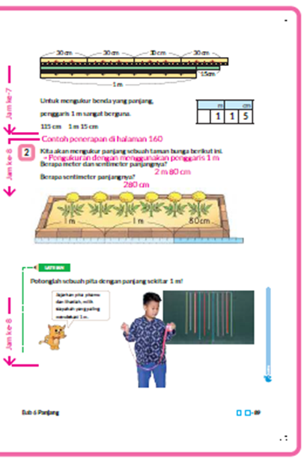
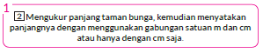
- Mampu memahami bahwa 1 m + 1 m = 2 m dan memahami bawha 2 m 80 cm = 280 cm, yaitu dengan menggunakan hubungan 1 m = 100 cm.


- Menaksir panjang 1 m dengan melakukan aktivitas 1 (c). Penting bagi peserta didik untuk memiliki kemampuan menaksir panjang benda yang berukuran sekitar 1 m.


- Lakukan aktivitas pengukuran berbagai benda dengan penggaris 1 m baik di kelas ataupun di luar kelas/lapangan, dengan tetap memperhatikan faktor keamanan.


- Selain menyajikan hasil pengukuran, siswa juga diminta untuk menyajikan kemudahan dan kesulitan dalam pengukuran menggunakan penggaris 1 m.
- Setelah presentasi, diharapkan peserta didik dapat menyimpulkan bahwa ternyata sulit mengukur benda yang panjangnya lebih dari 1 m dengan penggaris 1 m. Dan pastikan mereka menyadari bahwa diperlukan alat ukur yang panjangnya lebih dari 1 m.

Kegiatan Penutup
1. Peserta didik membuat resume secara kreatif dengan bimbingan guru.
2. Peserta didik mengajukan pertanyaan-pertanyaan untuk menguatkan pemahaman terhadap materi.
3. Guru memberkan tugas membaca materi untuk pertemuan selanjutnya.
4. Guru menutup pembelajaran dengan mempersilakan peserta didik untuk berdoa dan mensyukuri segalah nikmat yang diberikan Tuhan YME ( jika pembelajaran di jam terakhir)

E. ASESMEN
a. Penilaian sikap.
Tabel 8.1 Penilaian sikap
No | NPD | Aspek yang dinilai |  |  |  |  |  |  |  |  | n | Ket
 |  | 1  Berdoa sebelum dan setelah pelajaran |  |  | 2  Bersyukur terhadap hasil kerja yang telah diperoleh |  |  | 2  Kesadaran bahwa ilmu yang diperoleh adalah pemberian Tuhan
 |  | 1 | 2 | 3 | 1 | 2 | 3 | 1 | 2 | 3
1. | Haidar
2. | Halwa
3. | Nusaybah
dst
Keterangan :
n adalah total penilaian (jumlah)
N adalah Nilain untuk masing-masing siswa
NPD adalah nama peserta didik

1. Indikator berdoa sebelum dan setelah pelajaran
Tabel 8.2 Indikator Berdoa
Skor | Keterangan
1 | Peserta didik tidak ikut berdoa
2 | Peserta didik ikut berdoa tetapi tidak bersungguh-sungguh
3 | Peserta didik ikut berdoa tetapi kurang bersungguh-sungguh
4 | Peserta didik ikut berdoa dengan bersungguh-sungguh

2. Indikator bersyukur terhadap hasil kerja yang telah diperoleh
Tabel 8.3 Indikator Bersyukur
Skor | Keterangan
1 | Peserta didik tidak mengucapkan rasa syukur
2 | Peserta didik mengucapkan rasa syukur tetapi tidak bersungguh-sungguh
3 | Peserta didik mengucapkan rasa syukur tetapi kurang bersungguh-sungguh
4 | Peserta didik mengucapkan rasa syukur dengan bersungguh-sungguh

3. Indikator kesadaran bahwa ilmu yang diperoleh adalah pemberian tuhan
Tabel 8.4 Indikator Kesadaran
Skor | Keterangan
1 | Peserta didik tidak menyadari bahwa ilmu yang diperoleh adalah pemberian Tuhan.
2 | Peserta didik menyadari bahwa ilmu yang diperoleh adalah pemberian Tuhan tetapi tidak bersungguh-sungguh
3 | Peserta didik menyadari bahwa ilmu yang diperoleh adalah pemberian Tuhan tetapi kurang bersungguh-sungguh
4 | Peserta didik menyadari bahwa ilmu yang diperoleh adalah pemberian Tuhan dengan bersungguh-sungguh

b. Penilaian Pengetahuan (kognitif)
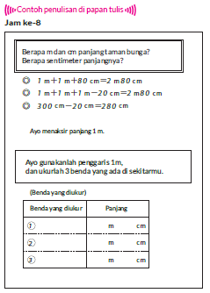

F. REFLEKSI
Refleksi Guru:
Refleksi diri berupa pertanyaan pada diri sendiri.
1. Apakah pembelajaran sudah dapat melibatkan peserta didik dengan aktif?
2. Apakah metode yang digunakan mampu meningkatkan kemampuan peserta didik?
3. Apakah media yang digunakan dapat membantu peserta didik mencapai kemanmpuan?
4. Apa yang bisa dilakukan agar peserta didik dapat meningkatkan kemampuan berfikir kritis ?

Refleksi Peserta Didik :
Peserta didik diajak untuk memlakukan refleksi terkait seluruh proses belajaran yang sudah dialami.
1. Apa kesan kalian tentang materi ini?
2. Materi apa yang sudah kalian fahami?
3. Bagian mana yang belum kalian fahami?
4. Masihkan ada kesulitan dalam membaca ?

G. KEGIATAN PENGAYAAN DAN REMEDIAL
Pengayaan :
- Pengayaan diberikan untuk menambah wawasan peserta didik mengenai materi pembelajaran yang dapat diberikan kepada peserta didik yang telah tuntas mencapai Capaian Pembelajaran (CP).
- Pengayaan dapat ditagihkan atau tidak ditagihkan, sesuai kesepakatan dengan peserta didik.
- Berdasarkan hasil analisis penilaian, peserta didik yang sudah mencapai ketuntasan belajar diberi kegiatan pembelajaran pengayaan untuk perluasan atau perdalaman materi.

Remedial :
- Remedial dapat diberikan kepada peserta didik yang capaian pembelajaran belum tuntas.
- Guru memberi semangat kepada peserta didik yang belum tuntas.
- Guru akan memberikan tugas bagi peserta didik yang belum tuntas dalam bentuk pembelajaran ulang, bimbingan perorangan, belajar kelompok, pemanfaatan tutor sebaya bagi peserta didik yang belum mencapai ketuntasan belajar sesuai hasil analisis penilaian.
LAMPIRAN
A. LEMBAR KERJA PESERTA DIDIK
LEMBAR KERJA PESERTA DIDIK (LKPD)

Nama :
Kelas :
Petunjuk!
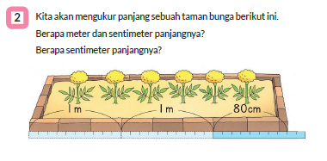
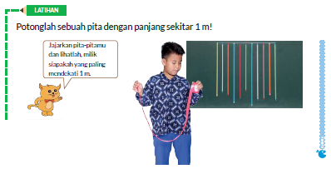
B. BAHAN BACAAN GURU & PESERTA DIDIK
- Buku Panduan Guru Matematika untuk Sekolah Dasar Kelas II - Volume 1, Judul Asli: Mathematics for Elementary School - Teacher's Guide Book 2nd Grade Volume 1.
- Belajar Bersama Temanmu Matematika untuk Sekolah Dasar Kelas II - Volume 1, Judul Asli: Study with Your Friends Mathematics for Elementary School 2nd Grade Volume 1.
C. GLOSARIUM
- Meter merupakan satuan pokok untuk ukuran panjang dalam Sistem Satuan Internasional (SI). Satuan meter disingkat dengan simbol “m”. Menurut Kamus Besar Bahasa Indonesia (KBBI), meter adalah satuan dasar ukuran panjang sama dengan 39,37.
D. DAFTAR PUSTAKA
- Buku Panduan Guru Matematika untuk Sekolah Dasar Kelas II - Volume 1, Judul Asli: Mathematics for Elementary School - Teacher's Guide Book 2nd Grade Volume 1.
- https://sumber.belajar.kemdikbud.go.id/

MODUL AJAR KURIKULUM MERDEKA
MATEMATIKA VOLUME 1 FASE A SD KELAS 2

INFORMASI UMUM
A. IDENTITAS MODUL
Penyusun  Instansi  Tahun Penyusunan  Jenjang Sekolah  Mata Pelajaran  Fase / Kelas / Volume  Unit 6  Subunit 4  Alokasi Waktu | :  :  :  :  :  :  :  :  : | .....................................  SD ...............................  Tahun 20 ….  SD  Matematika  A / II (Dua) / 1  Panjang  Ayo, Temukan Panjangnya!  Pertemuan Ke-9 (2 x 35 Menit)
B. KOMPETENSI AWAL
Capaian Pembelajaran Fase (A)
Pada akhir fase A, peserta didik dapat menunjukkan pemahaman dan memiliki intuisi bilangan (number sense) pada bilangan cacah sampai 100, termasuk melakukan komposisi (menyusun) dan dekomposisi (mengurai) bilangan tersebut. Mereka dapat melakukan operasi penjumlahan dan pengurangan pada bilangan cacah sampai 20, dan dapat memahami pecahan setengah dan seperempat. Mereka dapat mengenali, meniru, dan melanjutkan pola-pola bukan bilangan. Mereka dapat membandingkan panjang, berat, dan durasi waktu, serta mengestimasi panjang menggunakan satuan tidak baku.
Peserta didik dapat mengenal berbagai bangun datar dan bangun ruang, serta dapat menyusun dan mengurai bangun datar. Mereka dapat menentukan posisi benda terhadap benda lain.
Peserta didik dapat mengurutkan, menyortir, mengelompokkan, membandingkan, dan menyajikan data menggunakan turus dan piktogram paling banyak 4 kategori.

Fase A Berdasarkan Elemen
Elemen | Capaian Pembelajaran
Analisa Data dan Peluang | Pada akhir fase A, peserta didik dapat mengurutkan, menyortir, mengelompokkan, membandingkan, dan menyajikan data dari banyak benda dengan menggunakan turus dan piktogram paling banyak 4 kategori.

C. PROFIL PELAJAR PANCASILA
- Beriman, bertaqwa kepada Tuhan Yang Maha Esa dan berakhlak mulia.
- Mandiri
- Bernalar kritis
- Bergotong royong
- Kreatif
D. SARANA DAN PRASARANA
- Sumber Belajar (Kementerian Pendidikan, Kebudayaan, Riset, Dan Teknologi Republik Indonesia, Matematika II Volume 1 untuk Sekolah Dasar Kelas II.
- Penggaris 30 cm.
E. TARGET PESERTA DIDIK
- Peserta didik reguler/tipikal
F. JUMLAH PESERTA DIDIK
- Minimum 15 Peserta didik, Maksimum 25 Peserta didik
G. MODEL PEMBELAJARAN
- Tatap muka.
KOMPONEN INTI
A. TUJUAN KEGIATAN PEMBELAJARAN
Alur Tujuan Pembelajaran Unit :
- Memahami satuan panjang dan arti ukurannya, sehingga mampu mengukur panjang.
- Memahami satuan panjang dan arti ukurannya, sehingga mampu mengukur panjang.
- Mengetahui satuan panjang (milimeter (mm), sentimeter (cm), meter (m)).

Tujuan Subunit Pembelajaran :
- Mengetahui satuan panjang (m) dan memahami hubungan 1 m = 100 cm.
- Dapat mengukur panjang berbagai macam benda dengan menggunakan alat ukur yang tepat.
- Memilih alat ukur yang sesuai.

Tujuan jam ke-9 :
6.9.1 Memahami penjumlahan panjang.
6.9.2 Memahami metode menghitung penjumlahan dan pengurangan panjang, kemudian menuliskan hasilnya.
B. PEMAHAMAN BERMAKNA
- Meningkatkan kemampuan siswa memahami penjumlahan panjang serta metode menghitung penjumlahan dan pengurangan panjang, kemudian menuliskan hasilnya.

C. PERTANYAAN PEMANTIK
- Berapa panjang ruas garis merah A B C?
- Berapa perbedaan panjang antara ruas garis merah ABC dan ruas garis biru AC?

D. KEGIATAN PEMBELAJARAN
Kegiatan Pendahuluan
1. Guru menyapa dan mengucap salam peserta didik.
2. Peserta didik melakukan do’a sebelum belajar (salah seorang peserta didik untuk memimpin do’a)
3. Guru mengecek kehadiran peserta didik dan meminta peserta didik untuk mempersiapkan perlengkapan dan peralatan yang diperlukan.
4. Peserta didik menerima tentang kompetensi, ruang lingkup materi, tujuan, manfaat, langkah pembelajaran, metode penilaian yang akan dilaksanakan.
5. Peserta didik menyimak penjelaskan guru tentang pentingnya sikap mandiri yang akan dikembangkan dalam pembelajaran.

Kegiatan Inti
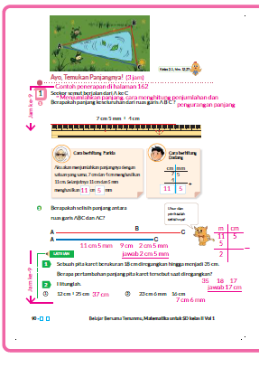
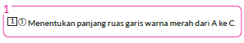
- Berapa panjang ruas garis merah A B C?
- Dapat diperoleh dengan menjumlahkan panjang ruas garis AB dan BC.
- Pertama, mari kita ukur panjang kedua ruas garis tersebut.
- Dihitung sebagai 7 cm 5 mm + 4 cm.
- Kalimat matematikanya sudah selesai. Bagaimana cara menghitungnya?
- Saya ingin tahu mana yang harus ditambahkan.
- Ayo kita pikirkan tentang cara menghitung.
- Hanya perlu menambahkan panjang dengan satuan yang sama.
- Jika diubah menjadi mm, menjadi 75 + 40.
- Lebih mudah untuk menghitung 7 cm + 4 cm = 11 cm secara terpisah, kemudian baru menambahkan mm di akhir.
- Ukurlah gabungan panjang dari dua ruas garis merah (A ke B dan B ke C) yang ada di buku siswa untuk mengkonfirmasi hasil penghitungannya..


- Berapa perbedaan panjang antara ruas garis merah ABC dan ruas garis biru AC?
- Ini pengurangan karena kita menginginkan selisih panjangnya.
- 11 cm 5 mm - 9 cm.
- Seperti dalam kasus penjumlahan, penghitungan harus dilakukan terpisah. Pertama operasikan panjang dengan satuan cm, baru kemudian satuan mm. Hasil akhirnya merupakan gabungan dari kedua hasil penghitungan tersebut.
- 11 cm - 9 cm = 2cm, jadi perbedaannya adalah 2 cm 5 mm.
- Penjumlahan dan pengurangan panjang hanya dapat dilakukan pada panjang yang menggunakan satuan sama.
Jika belum sama konversi terlebih dahulu menjadi mm atau pisahkan cm dan mm kemudian operasikan satu per satu berdasarkan satuannya.


- Berlatih menjumlahkan dan mengurangkan panjang yang menggunakan satuan yang sama.

Kegiatan Penutup
1. Peserta didik membuat resume secara kreatif dengan bimbingan guru.
2. Peserta didik mengajukan pertanyaan-pertanyaan untuk menguatkan pemahaman terhadap materi.
3. Guru memberkan tugas membaca materi untuk pertemuan selanjutnya.
4. Guru menutup pembelajaran dengan mempersilakan peserta didik untuk berdoa dan mensyukuri segalah nikmat yang diberikan Tuhan YME ( jika pembelajaran di jam terakhir)

E. ASESMEN
a. Penilaian sikap.
Tabel 9.1 Penilaian sikap
No | NPD | Aspek yang dinilai |  |  |  |  |  |  |  |  | n | Ket
 |  | 1  Berdoa sebelum dan setelah pelajaran |  |  | 2  Bersyukur terhadap hasil kerja yang telah diperoleh |  |  | 2  Kesadaran bahwa ilmu yang diperoleh adalah pemberian Tuhan
 |  | 1 | 2 | 3 | 1 | 2 | 3 | 1 | 2 | 3
1. | Haidar
2. | Halwa
3. | Nusaybah
dst
Keterangan :
n adalah total penilaian (jumlah)
N adalah Nilain untuk masing-masing siswa
NPD adalah nama peserta didik

1. Indikator berdoa sebelum dan setelah pelajaran
Tabel 9.2 Indikator Berdoa
Skor | Keterangan
1 | Peserta didik tidak ikut berdoa
2 | Peserta didik ikut berdoa tetapi tidak bersungguh-sungguh
3 | Peserta didik ikut berdoa tetapi kurang bersungguh-sungguh
4 | Peserta didik ikut berdoa dengan bersungguh-sungguh

2. Indikator bersyukur terhadap hasil kerja yang telah diperoleh
Tabel 9.3 Indikator Bersyukur
Skor | Keterangan
1 | Peserta didik tidak mengucapkan rasa syukur
2 | Peserta didik mengucapkan rasa syukur tetapi tidak bersungguh-sungguh
3 | Peserta didik mengucapkan rasa syukur tetapi kurang bersungguh-sungguh
4 | Peserta didik mengucapkan rasa syukur dengan bersungguh-sungguh

3. Indikator kesadaran bahwa ilmu yang diperoleh adalah pemberian tuhan
Tabel 9.4 Indikator Kesadaran
Skor | Keterangan
1 | Peserta didik tidak menyadari bahwa ilmu yang diperoleh adalah pemberian Tuhan.
2 | Peserta didik menyadari bahwa ilmu yang diperoleh adalah pemberian Tuhan tetapi tidak bersungguh-sungguh
3 | Peserta didik menyadari bahwa ilmu yang diperoleh adalah pemberian Tuhan tetapi kurang bersungguh-sungguh
4 | Peserta didik menyadari bahwa ilmu yang diperoleh adalah pemberian Tuhan dengan bersungguh-sungguh

b. Penilaian Pengetahuan (kognitif)
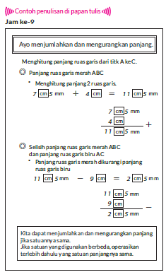
F. REFLEKSI
Refleksi Guru:
Refleksi diri berupa pertanyaan pada diri sendiri.
1. Apakah pembelajaran sudah dapat melibatkan peserta didik dengan aktif?
2. Apakah metode yang digunakan mampu meningkatkan kemampuan peserta didik?
3. Apakah media yang digunakan dapat membantu peserta didik mencapai kemanmpuan?
4. Apa yang bisa dilakukan agar peserta didik dapat meningkatkan kemampuan berfikir kritis ?

Refleksi Peserta Didik :
Peserta didik diajak untuk memlakukan refleksi terkait seluruh proses belajaran yang sudah dialami.
1. Apa kesan kalian tentang materi ini?
2. Materi apa yang sudah kalian fahami?
3. Bagian mana yang belum kalian fahami?
4. Masihkan ada kesulitan dalam membaca ?
G. KEGIATAN PENGAYAAN DAN REMEDIAL
Pengayaan :
- Pengayaan diberikan untuk menambah wawasan peserta didik mengenai materi pembelajaran yang dapat diberikan kepada peserta didik yang telah tuntas mencapai Capaian Pembelajaran (CP).
- Pengayaan dapat ditagihkan atau tidak ditagihkan, sesuai kesepakatan dengan peserta didik.
- Berdasarkan hasil analisis penilaian, peserta didik yang sudah mencapai ketuntasan belajar diberi kegiatan pembelajaran pengayaan untuk perluasan atau perdalaman materi.

Remedial :
- Remedial dapat diberikan kepada peserta didik yang capaian pembelajaran belum tuntas.
- Guru memberi semangat kepada peserta didik yang belum tuntas.
- Guru akan memberikan tugas bagi peserta didik yang belum tuntas dalam bentuk pembelajaran ulang, bimbingan perorangan, belajar kelompok, pemanfaatan tutor sebaya bagi peserta didik yang belum mencapai ketuntasan belajar sesuai hasil analisis penilaian.
LAMPIRAN
A. LEMBAR KERJA PESERTA DIDIK
LEMBAR KERJA PESERTA DIDIK (LKPD)

Nama :
Kelas :
Petunjuk!
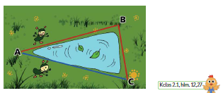
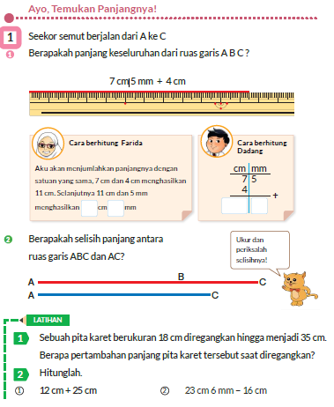
B. BAHAN BACAAN GURU & PESERTA DIDIK
Bahan Bacaan
Penghitungan penjumlahan panjang
Saat menjumlahkan dan mengurangkan panjang, perlu mengingat aturan penjumlahan dan pengurangan, serta metode penghitungan yang sudah dipelajari sebelumnya.
(1) 1 <Arti penghitungan>
Karena akan menghitung panjang totalnya, maka penghitungan yang tepat adalah menggunakan penjumlahan.
<Berbagai metode penghitungan>
• 7 cm 5 mm + 4 cm = 11 cm 5 mm
• Menggunakan skala penggaris
• Penggunaan format penghitungan tertulis, dll.
2 <Arti penghitungan>
Karena akan menghitung selisih panjang, maka penghitungan yang tepat adalah menggunakan pengurangan.
<Berbagai metode penghitungan>
• 11 cm 5 mm - 9 cm = 2 cm 5 mm
• Menggunakan skala penggaris
• Penggunaan format penghitungan tertulis, dll.

Penjumlahan satuan
Penjumlahan kuantitas hanya dapat dilakukan untuk "jenis kuantitas yang sama".
Penjumlahan kuantitas ini adalah dasar untuk memahami tentang pergerakan, deformasi, sintesis, dekomposisi, dll.
C. GLOSARIUM
- Ayo, Temukan Panjangnya!
D. DAFTAR PUSTAKA
- Buku Panduan Guru Matematika untuk Sekolah Dasar Kelas II - Volume 1, Judul Asli: Mathematics for Elementary School - Teacher's Guide Book 2nd Grade Volume 1.
- https://sumber.belajar.kemdikbud.go.id/

MODUL AJAR KURIKULUM MERDEKA
MATEMATIKA VOLUME 1 FASE A SD KELAS 2

INFORMASI UMUM
A. IDENTITAS MODUL
Penyusun  Instansi  Tahun Penyusunan  Jenjang Sekolah  Mata Pelajaran  Fase / Kelas / Volume  Unit 6  Subunit 4  Alokasi Waktu | :  :  :  :  :  :  :  :  : | .....................................  SD ...............................  Tahun 20 ….  SD  Matematika  A / II (Dua) / 1  Panjang  Ayo, Temukan Panjangnya!  Pertemuan Ke-10 (2 x 35 Menit)
B. KOMPETENSI AWAL
Capaian Pembelajaran Fase (A)
Pada akhir fase A, peserta didik dapat menunjukkan pemahaman dan memiliki intuisi bilangan (number sense) pada bilangan cacah sampai 100, termasuk melakukan komposisi (menyusun) dan dekomposisi (mengurai) bilangan tersebut. Mereka dapat melakukan operasi penjumlahan dan pengurangan pada bilangan cacah sampai 20, dan dapat memahami pecahan setengah dan seperempat. Mereka dapat mengenali, meniru, dan melanjutkan pola-pola bukan bilangan. Mereka dapat membandingkan panjang, berat, dan durasi waktu, serta mengestimasi panjang menggunakan satuan tidak baku.
Peserta didik dapat mengenal berbagai bangun datar dan bangun ruang, serta dapat menyusun dan mengurai bangun datar. Mereka dapat menentukan posisi benda terhadap benda lain.
Peserta didik dapat mengurutkan, menyortir, mengelompokkan, membandingkan, dan menyajikan data menggunakan turus dan piktogram paling banyak 4 kategori.

Fase A Berdasarkan Elemen
Elemen | Capaian Pembelajaran
Analisa Data dan Peluang | Pada akhir fase A, peserta didik dapat mengurutkan, menyortir, mengelompokkan, membandingkan, dan menyajikan data dari banyak benda dengan menggunakan turus dan piktogram paling banyak 4 kategori.

C. PROFIL PELAJAR PANCASILA
- Beriman, bertaqwa kepada Tuhan Yang Maha Esa dan berakhlak mulia.
- Mandiri
- Bernalar kritis
- Bergotong royong
- Kreatif
D. SARANA DAN PRASARANA
- Sumber Belajar (Kementerian Pendidikan, Kebudayaan, Riset, Dan Teknologi Republik Indonesia, Matematika II Volume 1 untuk Sekolah Dasar Kelas II.
- Pita.
E. TARGET PESERTA DIDIK
- Peserta didik reguler/tipikal
F. JUMLAH PESERTA DIDIK
- Minimum 15 Peserta didik, Maksimum 25 Peserta didik
G. MODEL PEMBELAJARAN
- Tatap muka.
KOMPONEN INTI
A. TUJUAN KEGIATAN PEMBELAJARAN
Alur Tujuan Pembelajaran Unit :
- Memahami satuan panjang dan arti ukurannya, sehingga mampu mengukur panjang.
- Memahami satuan panjang dan arti ukurannya, sehingga mampu mengukur panjang.
- Mengetahui satuan panjang (milimeter (mm), sentimeter (cm), meter (m)).

Tujuan Subunit Pembelajaran :
- Mengetahui satuan panjang (m) dan memahami hubungan 1 m = 100 cm.
- Dapat mengukur panjang berbagai macam benda dengan menggunakan alat ukur yang tepat.
- Memilih alat ukur yang sesuai.

Tujuan jam ke-9 :
6.10.1 Memahami menyimpan dan meminjam saat melakukan operasi penjumlahan dan pengurangan panjang, yaitu dengan menggunakan konversi 1 cm = 10 mm.
6.10.2 Memahami bahwa menyimpan dan meminjam juga dapat dilakukan jika melibatkan satuan meter (m). Dengan melakukan konversi 1 m = 100 cm.
B. PEMAHAMAN BERMAKNA
- Meningkatkan kemampuan siswa memahami menyimpan dan meminjam saat melakukan operasi penjumlahan dan pengurangan panjang, yaitu dengan menggunakan konversi 1 cm = 10 mm serta memahami bahwa menyimpan dan meminjam juga dapat dilakukan jika melibatkan satuan meter (m). Dengan melakukan konversi 1 m = 100 cm.
C. PERTANYAAN PEMANTIK
- Bagimana cara menghitung penjumlahan dan pengurangan panjang?
- Bagimana cara mencari panjang pita mula-mula?
D. KEGIATAN PEMBELAJARAN
Kegiatan Pendahuluan
1. Guru menyapa dan mengucap salam peserta didik.
2. Peserta didik melakukan do’a sebelum belajar (salah seorang peserta didik untuk memimpin do’a)
3. Guru mengecek kehadiran peserta didik dan meminta peserta didik untuk mempersiapkan perlengkapan dan peralatan yang diperlukan.
4. Peserta didik menerima tentang kompetensi, ruang lingkup materi, tujuan, manfaat, langkah pembelajaran, metode penilaian yang akan dilaksanakan.
5. Peserta didik menyimak penjelaskan guru tentang pentingnya sikap mandiri yang akan dikembangkan dalam pembelajaran.

Kegiatan Inti
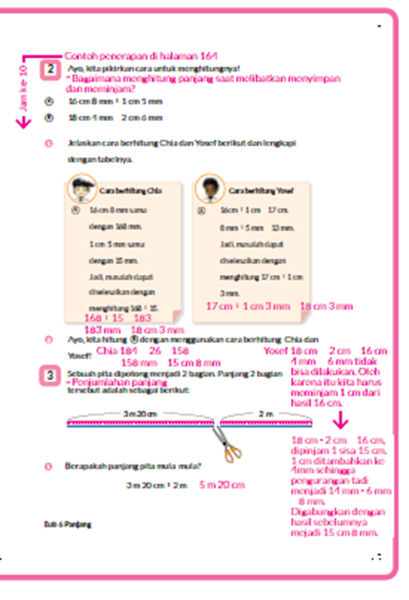
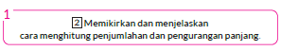
- Bandingkan dengan hasil penghitungan sebelumnya.
- Minta peserta didik menemukan perbedaan dan memikirkan metode penghitungan panjang dengan metode penghitungan yang selama ini telah mereka pelajari.
- Bagaimana cara berhitung Chia dan Yosef?
- Berikan kesempatan kepada peserta didik untuk menghitung soal A secara mandiri, baru kemudian minta mereka membandingkan cara mereka dengan cara Chia dan Yosef.
- Pahami bahwa jika satuannya berbeda, maka tidak dapat dihitung.
- Soal B dapat dihitung dengan menggunakan cara Chia ataupun Yosef.

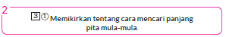
- Berapa kira-kira panjang pita mula-mula?
- Membuat peserta didik menyadari bahwa mereka harus menyamakan satuannya, yaitu dengan mengubah cm ke mm.
- Karena panjang asli dapat diperoleh dengan menggabungkan kedua panjang, tuliskan sebagai 3 m 20 cm + 2 m.
- Perhatikan bahwa cara berhitung Chia dan Yosef adalah menjumlahkan panjang yang memiliki satuan sama.
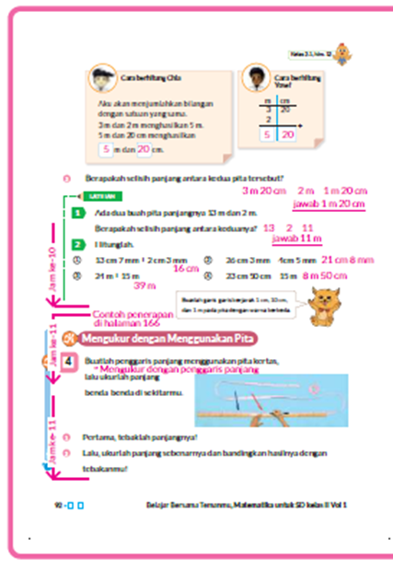
- Pahami bahwa jika satuan panjang yang digunakan berbeda, maka keduanya tidak dapat dijumlahkan.
- Saat ingin mengetahui panjang mula-mula pita yang dipotong, kita dapat dapat menggabungkan potongan pita tersebut kemudian mengukurnya. Hasil pengukuran ini dapat digunakan untuk memeriksa jawaban hasil penghitungan.


- Berapa panjang pita mula-mula?
- Saat kedua potongan pita digabungkan, pastikan bahwa kalimat matematika untuk menghitung panjang mula-mula adalah 3 m 20 cm + 2 m.
- Hitung dengan metode Chia dan Yosef dan tuliskan hasilnya.
- Saat mencari panjang mula-mula kedua potongan pita, peserta didik dapat menggabungkan kedua pita tersebut kemudian mengukur dengan alat ukur yang panjang untuk memeriksa hasil penghitungan panjang yang sudah dilakukan.


- Merumuskan kalimat matematika menggunakan pengurangan dari kata "selisih".
- Metode penulisan hasil pengukuran dengan menggunakan satu satuan saja adalah salah satu cara untuk mengkonfirmasi bahwa peserta didik sudah paham tentang panjang.
Konfirmasi dilakukan saat peserta didik menuliskan di buku catatan atau di papan tulis.

Kegiatan Penutup
1. Peserta didik membuat resume secara kreatif dengan bimbingan guru.
2. Peserta didik mengajukan pertanyaan-pertanyaan untuk menguatkan pemahaman terhadap materi.
3. Guru memberkan tugas membaca materi untuk pertemuan selanjutnya.
4. Guru menutup pembelajaran dengan mempersilakan peserta didik untuk berdoa dan mensyukuri segalah nikmat yang diberikan Tuhan YME ( jika pembelajaran di jam terakhir)

E. ASESMEN
a. Penilaian sikap.
Tabel 10.1 Penilaian sikap
No | NPD | Aspek yang dinilai |  |  |  |  |  |  |  |  | n | Ket
 |  | 1  Berdoa sebelum dan setelah pelajaran |  |  | 2  Bersyukur terhadap hasil kerja yang telah diperoleh |  |  | 2  Kesadaran bahwa ilmu yang diperoleh adalah pemberian Tuhan
 |  | 1 | 2 | 3 | 1 | 2 | 3 | 1 | 2 | 3
1. | Haidar
2. | Halwa
3. | Nusaybah
dst
Keterangan :
n adalah total penilaian (jumlah)
N adalah Nilain untuk masing-masing siswa
NPD adalah nama peserta didik

1. Indikator berdoa sebelum dan setelah pelajaran
Tabel 10.2 Indikator Berdoa
Skor | Keterangan
1 | Peserta didik tidak ikut berdoa
2 | Peserta didik ikut berdoa tetapi tidak bersungguh-sungguh
3 | Peserta didik ikut berdoa tetapi kurang bersungguh-sungguh
4 | Peserta didik ikut berdoa dengan bersungguh-sungguh

2. Indikator bersyukur terhadap hasil kerja yang telah diperoleh
Tabel 10.3 Indikator Bersyukur
Skor | Keterangan
1 | Peserta didik tidak mengucapkan rasa syukur
2 | Peserta didik mengucapkan rasa syukur tetapi tidak bersungguh-sungguh
3 | Peserta didik mengucapkan rasa syukur tetapi kurang bersungguh-sungguh
4 | Peserta didik mengucapkan rasa syukur dengan bersungguh-sungguh

3. Indikator kesadaran bahwa ilmu yang diperoleh adalah pemberian tuhan
Tabel 10.4 Indikator Kesadaran
Skor | Keterangan
1 | Peserta didik tidak menyadari bahwa ilmu yang diperoleh adalah pemberian Tuhan.
2 | Peserta didik menyadari bahwa ilmu yang diperoleh adalah pemberian Tuhan tetapi tidak bersungguh-sungguh
3 | Peserta didik menyadari bahwa ilmu yang diperoleh adalah pemberian Tuhan tetapi kurang bersungguh-sungguh
4 | Peserta didik menyadari bahwa ilmu yang diperoleh adalah pemberian Tuhan dengan bersungguh-sungguh

b. Penilaian Pengetahuan (kognitif)
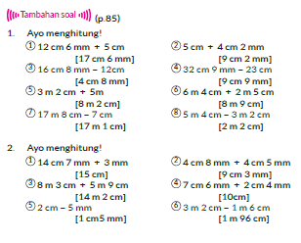
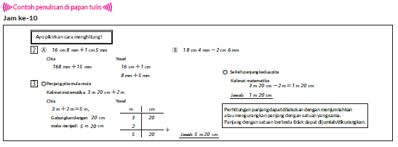
F. REFLEKSI
Refleksi Guru:
Refleksi diri berupa pertanyaan pada diri sendiri.
1. Apakah pembelajaran sudah dapat melibatkan peserta didik dengan aktif?
2. Apakah metode yang digunakan mampu meningkatkan kemampuan peserta didik?
3. Apakah media yang digunakan dapat membantu peserta didik mencapai kemanmpuan?
4. Apa yang bisa dilakukan agar peserta didik dapat meningkatkan kemampuan berfikir kritis ?

Refleksi Peserta Didik :
Peserta didik diajak untuk memlakukan refleksi terkait seluruh proses belajaran yang sudah dialami.
1. Apa kesan kalian tentang materi ini?
2. Materi apa yang sudah kalian fahami?
3. Bagian mana yang belum kalian fahami?
4. Masihkan ada kesulitan dalam membaca ?
G. KEGIATAN PENGAYAAN DAN REMEDIAL
Pengayaan :
- Pengayaan diberikan untuk menambah wawasan peserta didik mengenai materi pembelajaran yang dapat diberikan kepada peserta didik yang telah tuntas mencapai Capaian Pembelajaran (CP).
- Pengayaan dapat ditagihkan atau tidak ditagihkan, sesuai kesepakatan dengan peserta didik.
- Berdasarkan hasil analisis penilaian, peserta didik yang sudah mencapai ketuntasan belajar diberi kegiatan pembelajaran pengayaan untuk perluasan atau perdalaman materi.

Remedial :
- Remedial dapat diberikan kepada peserta didik yang capaian pembelajaran belum tuntas.
- Guru memberi semangat kepada peserta didik yang belum tuntas.
- Guru akan memberikan tugas bagi peserta didik yang belum tuntas dalam bentuk pembelajaran ulang, bimbingan perorangan, belajar kelompok, pemanfaatan tutor sebaya bagi peserta didik yang belum mencapai ketuntasan belajar sesuai hasil analisis penilaian.
LAMPIRAN
A. LEMBAR KERJA PESERTA DIDIK
LEMBAR KERJA PESERTA DIDIK (LKPD)

Nama :
Kelas :
Petunjuk!
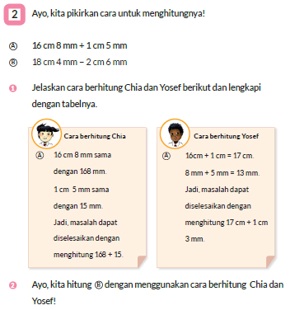
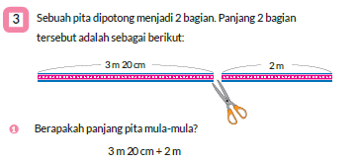
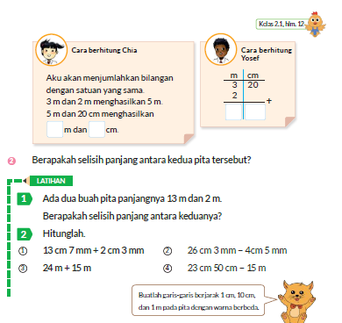
B. BAHAN BACAAN GURU & PESERTA DIDIK
- Buku Panduan Guru Matematika untuk Sekolah Dasar Kelas II - Volume 1, Judul Asli: Mathematics for Elementary School - Teacher's Guide Book 2nd Grade Volume 1.
- Belajar Bersama Temanmu Matematika untuk Sekolah Dasar Kelas II - Volume 1, Judul Asli: Study with Your Friends Mathematics for Elementary School 2nd Grade Volume 1.
C. GLOSARIUM
- Ayo, Temukan Panjangnya!
D. DAFTAR PUSTAKA
- Buku Panduan Guru Matematika untuk Sekolah Dasar Kelas II - Volume 1, Judul Asli: Mathematics for Elementary School - Teacher's Guide Book 2nd Grade Volume 1.
- https://sumber.belajar.kemdikbud.go.id/
MODUL AJAR KURIKULUM MERDEKA
MATEMATIKA VOLUME 1 FASE A SD KELAS 2

INFORMASI UMUM
A. IDENTITAS MODUL
Penyusun  Instansi  Tahun Penyusunan  Jenjang Sekolah  Mata Pelajaran  Fase / Kelas / Volume  Unit 6  Subunit 4  Alokasi Waktu | :  :  :  :  :  :  :  :  : | .....................................  SD ...............................  Tahun 20 ….  SD  Matematika  A / II (Dua) / 1  Panjang  Ayo, Temukan Panjangnya!  Pertemuan Ke-11 (2 x 35 Menit)
B. KOMPETENSI AWAL
Capaian Pembelajaran Fase (A)
Pada akhir fase A, peserta didik dapat menunjukkan pemahaman dan memiliki intuisi bilangan (number sense) pada bilangan cacah sampai 100, termasuk melakukan komposisi (menyusun) dan dekomposisi (mengurai) bilangan tersebut. Mereka dapat melakukan operasi penjumlahan dan pengurangan pada bilangan cacah sampai 20, dan dapat memahami pecahan setengah dan seperempat. Mereka dapat mengenali, meniru, dan melanjutkan pola-pola bukan bilangan. Mereka dapat membandingkan panjang, berat, dan durasi waktu, serta mengestimasi panjang menggunakan satuan tidak baku.
Peserta didik dapat mengenal berbagai bangun datar dan bangun ruang, serta dapat menyusun dan mengurai bangun datar. Mereka dapat menentukan posisi benda terhadap benda lain.
Peserta didik dapat mengurutkan, menyortir, mengelompokkan, membandingkan, dan menyajikan data menggunakan turus dan piktogram paling banyak 4 kategori.

Fase A Berdasarkan Elemen
Elemen | Capaian Pembelajaran
Analisa Data dan Peluang | Pada akhir fase A, peserta didik dapat mengurutkan, menyortir, mengelompokkan, membandingkan, dan menyajikan data dari banyak benda dengan menggunakan turus dan piktogram paling banyak 4 kategori.

C. PROFIL PELAJAR PANCASILA
- Beriman, bertaqwa kepada Tuhan Yang Maha Esa dan berakhlak mulia.
- Mandiri
- Bernalar kritis
- Bergotong royong
- Kreatif
D. SARANA DAN PRASARANA
- Sumber Belajar (Kementerian Pendidikan, Kebudayaan, Riset, Dan Teknologi Republik Indonesia, Matematika II Volume 1 untuk Sekolah Dasar Kelas II.
- Penggaris 1m, pita kertas (pita kain), papan flipchart.
E. TARGET PESERTA DIDIK
- Peserta didik reguler/tipikal
F. JUMLAH PESERTA DIDIK
- Minimum 15 Peserta didik, Maksimum 25 Peserta didik
G. MODEL PEMBELAJARAN
- Tatap muka.
KOMPONEN INTI
A. TUJUAN KEGIATAN PEMBELAJARAN
Alur Tujuan Pembelajaran Unit :
- Memahami satuan panjang dan arti ukurannya, sehingga mampu mengukur panjang.
- Memahami satuan panjang dan arti ukurannya, sehingga mampu mengukur panjang.
- Mengetahui satuan panjang (milimeter (mm), sentimeter (cm), meter (m)).

Tujuan Subunit Pembelajaran :
- Mengetahui satuan panjang (m) dan memahami hubungan 1 m = 100 cm.
- Dapat mengukur panjang berbagai macam benda dengan menggunakan alat ukur yang tepat.
- Memilih alat ukur yang sesuai.

Tujuan jam ke-11 :
6.11. Membuat penggaris panjang menggunakan pita kertas dan menggunakan pita kertas tersebut untuk mengukur panjang benda di sekitar.
B. PEMAHAMAN BERMAKNA
- Meningkatkan kemampuan siswa membuat penggaris panjang menggunakan pita kertas dan menggunakan pita kertas tersebut untuk mengukur panjang benda di sekitar
C. PERTANYAAN PEMANTIK
- Bagimana cara membuat penggaris sepanjang 2 m atau 3 m?
- Bagimana cara membuat penggaris panjang?
- Bagimana cara menggunakan penggaris panjang untuk mengukur panjang dan tinggi berbagai benda?
D. KEGIATAN PEMBELAJARAN
Kegiatan Pendahuluan
1. Guru menyapa dan mengucap salam peserta didik.
2. Peserta didik melakukan do’a sebelum belajar (salah seorang peserta didik untuk memimpin do’a)
3. Guru mengecek kehadiran peserta didik dan meminta peserta didik untuk mempersiapkan perlengkapan dan peralatan yang diperlukan.
4. Peserta didik menerima tentang kompetensi, ruang lingkup materi, tujuan, manfaat, langkah pembelajaran, metode penilaian yang akan dilaksanakan.
5. Peserta didik menyimak penjelaskan guru tentang pentingnya sikap mandiri yang akan dikembangkan dalam pembelajaran.

Kegiatan Inti
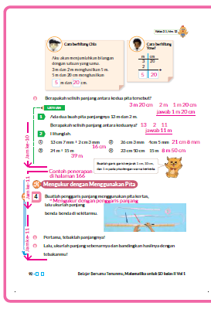

- Mengingatkan peserta didik kegiatan pengukuran pada pembelajaran sebelumnya, saat mengukur benda yang tidak lurus menggunakan penggaris 1 m, akan ada kesalahan pada hasil pengukuran.
- Minta peserta didik untuk memikirkan apa yang harus mereka lakukan untuk mengukur benda tersebut dan mendapatkan hasil yang lebih akurat. Ini bisa dilakukan dengan membuat penggaris panjang dengan pita kertas.
- Tentukan berapa meter yang ingin dibuat. Gunakan warna yang berbeda untuk membuat garis skala 1 cm, 10 cm, dan 1 m.


- Lebih baik bekerja secara berkelompok. Pastikan peserta didik membuat skala pada penggaris mereka dengan akurat.
- Melalui aktivitas membuat penggaris panjang ini, diharapkan peserta didik dapat lebih memahami satuan panjang dan hubungan antar satuan yang sudah dipelajari pada kegiatan sebelumnya.

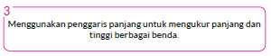
- Memilih dan mengukur benda yang ada di sekitar peserta didik dengan penggaris 1 m.
- Menyatakan hasil pengukuran menggunakan beberapa satuan (misal m dan cm) dan satu satuan (misal semuanya dibuat menjadi cm).


- Merumuskan kalimat matematika menggunakan pengurangan dari kata "selisih".
- Metode penulisan hasil pengukuran dengan hanya menggunakan satu satuan saja adalah salah satu cara untuk mengkonfirmasi bahwa peserta didik sudah paham tentang panjang. Konfirmasi dilakukan saat peserta didik menuliskan di buku catatan atau di papan tulis.

Kegiatan Penutup
1. Peserta didik membuat resume secara kreatif dengan bimbingan guru.
2. Peserta didik mengajukan pertanyaan-pertanyaan untuk menguatkan pemahaman terhadap materi.
3. Guru memberkan tugas membaca materi untuk pertemuan selanjutnya.
4. Guru menutup pembelajaran dengan mempersilakan peserta didik untuk berdoa dan mensyukuri segalah nikmat yang diberikan Tuhan YME ( jika pembelajaran di jam terakhir)

E. ASESMEN
a. Penilaian sikap.
Tabel 11.1 Penilaian sikap
No | NPD | Aspek yang dinilai |  |  |  |  |  |  |  |  | n | Ket
 |  | 1  Berdoa sebelum dan setelah pelajaran |  |  | 2  Bersyukur terhadap hasil kerja yang telah diperoleh |  |  | 2  Kesadaran bahwa ilmu yang diperoleh adalah pemberian Tuhan
 |  | 1 | 2 | 3 | 1 | 2 | 3 | 1 | 2 | 3
1. | Haidar
2. | Halwa
3. | Nusaybah
dst
Keterangan :
n adalah total penilaian (jumlah)
N adalah Nilain untuk masing-masing siswa
NPD adalah nama peserta didik

1. Indikator berdoa sebelum dan setelah pelajaran
Tabel 11.2 Indikator Berdoa
Skor | Keterangan
1 | Peserta didik tidak ikut berdoa
2 | Peserta didik ikut berdoa tetapi tidak bersungguh-sungguh
3 | Peserta didik ikut berdoa tetapi kurang bersungguh-sungguh
4 | Peserta didik ikut berdoa dengan bersungguh-sungguh

2. Indikator bersyukur terhadap hasil kerja yang telah diperoleh
Tabel 11.3 Indikator Bersyukur
Skor | Keterangan
1 | Peserta didik tidak mengucapkan rasa syukur
2 | Peserta didik mengucapkan rasa syukur tetapi tidak bersungguh-sungguh
3 | Peserta didik mengucapkan rasa syukur tetapi kurang bersungguh-sungguh
4 | Peserta didik mengucapkan rasa syukur dengan bersungguh-sungguh

3. Indikator kesadaran bahwa ilmu yang diperoleh adalah pemberian tuhan
Tabel 11.4 Indikator Kesadaran
Skor | Keterangan
1 | Peserta didik tidak menyadari bahwa ilmu yang diperoleh adalah pemberian Tuhan.
2 | Peserta didik menyadari bahwa ilmu yang diperoleh adalah pemberian Tuhan tetapi tidak bersungguh-sungguh
3 | Peserta didik menyadari bahwa ilmu yang diperoleh adalah pemberian Tuhan tetapi kurang bersungguh-sungguh
4 | Peserta didik menyadari bahwa ilmu yang diperoleh adalah pemberian Tuhan dengan bersungguh-sungguh

b. Penilaian Pengetahuan (kognitif)
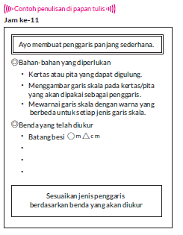
F. REFLEKSI
Refleksi Guru:
Refleksi diri berupa pertanyaan pada diri sendiri.
1. Apakah pembelajaran sudah dapat melibatkan peserta didik dengan aktif?
2. Apakah metode yang digunakan mampu meningkatkan kemampuan peserta didik?
3. Apakah media yang digunakan dapat membantu peserta didik mencapai kemanmpuan?
4. Apa yang bisa dilakukan agar peserta didik dapat meningkatkan kemampuan berfikir kritis ?

Refleksi Peserta Didik :
Peserta didik diajak untuk memlakukan refleksi terkait seluruh proses belajaran yang sudah dialami.
1. Apa kesan kalian tentang materi ini?
2. Materi apa yang sudah kalian fahami?
3. Bagian mana yang belum kalian fahami?
4. Masihkan ada kesulitan dalam membaca ?
G. KEGIATAN PENGAYAAN DAN REMEDIAL
Pengayaan :
- Pengayaan diberikan untuk menambah wawasan peserta didik mengenai materi pembelajaran yang dapat diberikan kepada peserta didik yang telah tuntas mencapai Capaian Pembelajaran (CP).
- Pengayaan dapat ditagihkan atau tidak ditagihkan, sesuai kesepakatan dengan peserta didik.
- Berdasarkan hasil analisis penilaian, peserta didik yang sudah mencapai ketuntasan belajar diberi kegiatan pembelajaran pengayaan untuk perluasan atau perdalaman materi.

Remedial :
- Remedial dapat diberikan kepada peserta didik yang capaian pembelajaran belum tuntas.
- Guru memberi semangat kepada peserta didik yang belum tuntas.
- Guru akan memberikan tugas bagi peserta didik yang belum tuntas dalam bentuk pembelajaran ulang, bimbingan perorangan, belajar kelompok, pemanfaatan tutor sebaya bagi peserta didik yang belum mencapai ketuntasan belajar sesuai hasil analisis penilaian.
LAMPIRAN
A. LEMBAR KERJA PESERTA DIDIK
LEMBAR KERJA PESERTA DIDIK (LKPD)

Nama :
Kelas :
Petunjuk!
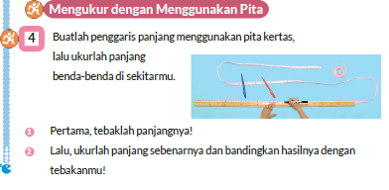

B. BAHAN BACAAN GURU & PESERTA DIDIK
Bahan Bacaan
Menghitung panjang dan berbagai cara berpikir
Penjumlahan dan pengurangan panjang menggunakan angka numerik sederhana, tetapi karena melibatkan 2 jenis satuan berbeda, perlu diluangkan waktu untuk menjelaskan lebih detail bagaimana menuliskan kalimat matematika yang tepat dan cara menghitungnya.
• Saat menuliskan kalimat matematikanya, masukkan satuan dengan benar.
3 m 20 cm + 2 m
3 m 20 cm - 2 m
• Saat menggunakan metode penjumlahan atau pengurangan bersusun, tuliskan juga satuannya dengan tepat.
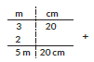
• Hitung satuan yang sama.
Untuk memperdalam pemahaman peserta didik terkait operasi penghitungan
panjang, dapat dimasukkan juga aktivitas membandingkan hasil penghitungan dengan benda konkret. Misalnya saat menjumlahkan 3 m 22 cm + 2 m = 5 m 22 cm. Bandingkan operasi penghitungan tersebut dengan mencari panjang total gabungan dua buah benda konkret (misalnya menggunakan pita) masing-masing panjangnya 3 m 22 cm dan 2 m. Dari kegiatan ini peserta didik memahami
bahwa penjumlahan panjang sama saja mencari panjang total dari dua benda yang digabungkan.

Bahan Bacaan
Tentang pembuatan penggaris panjang
Peserta didik akan merasa senang saat melakukan aktivitas membuat penggaris panjang yang terbuat dari kertas, kemudian menggunakan penggaris buatan mereka untuk mengukur panjang dan tinggi benda di sekitar mereka. Kegiatan ini juga akan memperdalam pemahaman peserta didik tentang satuan panjang, hubungan antar satuan panjang, dan kemampuan menaksir panjang suatu benda.
Ajak siswa memahami bahwa dengan memiliki alat ukur yang lebih panjang dan lentur, kita dapat mengukur panjang benda yang melengkung/ bengkok hanya dengan melakukan 1 kali pengukuran saja. Dengan hanya melakukan 1 kali pengukuran, tentunya hasil pengukuran akan lebih akurat.
C. GLOSARIUM
- Mengukur dengan Menggunakan Pita.
D. DAFTAR PUSTAKA
- Buku Panduan Guru Matematika untuk Sekolah Dasar Kelas II - Volume 1, Judul Asli: Mathematics for Elementary School - Teacher's Guide Book 2nd Grade Volume 1.
- https://sumber.belajar.kemdikbud.go.id/
MODUL AJAR KURIKULUM MERDEKA
MATEMATIKA VOLUME 1 FASE A SD KELAS 2

INFORMASI UMUM
A. IDENTITAS MODUL
Penyusun  Instansi  Tahun Penyusunan  Jenjang Sekolah  Mata Pelajaran  Fase / Kelas / Volume  Unit 6  Alokasi Waktu | :  :  :  :  :  :  :  : | .....................................  SD ...............................  Tahun 20 ….  SD  Matematika  A / II (Dua) / 1  Panjang  Pertemuan Ke-12 (2 x 35 Menit)
B. KOMPETENSI AWAL
Capaian Pembelajaran Fase (A)
Pada akhir fase A, peserta didik dapat menunjukkan pemahaman dan memiliki intuisi bilangan (number sense) pada bilangan cacah sampai 100, termasuk melakukan komposisi (menyusun) dan dekomposisi (mengurai) bilangan tersebut. Mereka dapat melakukan operasi penjumlahan dan pengurangan pada bilangan cacah sampai 20, dan dapat memahami pecahan setengah dan seperempat. Mereka dapat mengenali, meniru, dan melanjutkan pola-pola bukan bilangan. Mereka dapat membandingkan panjang, berat, dan durasi waktu, serta mengestimasi panjang menggunakan satuan tidak baku.
Peserta didik dapat mengenal berbagai bangun datar dan bangun ruang, serta dapat menyusun dan mengurai bangun datar. Mereka dapat menentukan posisi benda terhadap benda lain.
Peserta didik dapat mengurutkan, menyortir, mengelompokkan, membandingkan, dan menyajikan data menggunakan turus dan piktogram paling banyak 4 kategori.

Fase A Berdasarkan Elemen
Elemen | Capaian Pembelajaran
Analisa Data dan Peluang | Pada akhir fase A, peserta didik dapat mengurutkan, menyortir, mengelompokkan, membandingkan, dan menyajikan data dari banyak benda dengan menggunakan turus dan piktogram paling banyak 4 kategori.

C. PROFIL PELAJAR PANCASILA
- Beriman, bertaqwa kepada Tuhan Yang Maha Esa dan berakhlak mulia.
- Mandiri
- Bernalar kritis
- Bergotong royong
- Kreatif
D. SARANA DAN PRASARANA
- Sumber Belajar (Kementerian Pendidikan, Kebudayaan, Riset, Dan Teknologi Republik Indonesia, Matematika II Volume 1 untuk Sekolah Dasar Kelas II.
- Penggaris 1m, pita kertas (pita kain), papan flipchart.
E. TARGET PESERTA DIDIK
- Peserta didik reguler/tipikal
F. JUMLAH PESERTA DIDIK
- Minimum 15 Peserta didik, Maksimum 25 Peserta didik
G. MODEL PEMBELAJARAN
- Tatap muka.
KOMPONEN INTI
A. TUJUAN KEGIATAN PEMBELAJARAN
Alur Tujuan Pembelajaran Unit :
- Memahami satuan panjang dan arti ukurannya, sehingga mampu mengukur panjang.
- Memahami satuan panjang dan arti ukurannya, sehingga mampu mengukur panjang.
- Mengetahui satuan panjang (milimeter (mm), sentimeter (cm), meter (m)).

Tujuan jam ke-12 :
6.12. Memperdalam pemahaman tentang apa yang telah dipelajari.
B. PEMAHAMAN BERMAKNA
- Meningkatkan kemampuan siswa tentang apa yang telah dipelajari.
C. PERTANYAAN PEMANTIK
- Apakah kamu ingat
Membaca Diagram
D. KEGIATAN PEMBELAJARAN
Kegiatan Pendahuluan
1. Guru menyapa dan mengucap salam peserta didik.
2. Peserta didik melakukan do’a sebelum belajar (salah seorang peserta didik untuk memimpin do’a)
3. Guru mengecek kehadiran peserta didik dan meminta peserta didik untuk mempersiapkan perlengkapan dan peralatan yang diperlukan.
4. Peserta didik menerima tentang kompetensi, ruang lingkup materi, tujuan, manfaat, langkah pembelajaran, metode penilaian yang akan dilaksanakan.
5. Peserta didik menyimak penjelaskan guru tentang pentingnya sikap mandiri yang akan dikembangkan dalam pembelajaran.

Kegiatan Inti
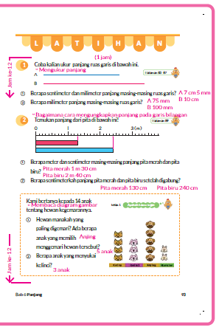
- Bisa mengukur panjang.
- Panjang ruas garis dapat dituliskan sebagai gabungan beberapa satuan ataupun dengan satu satuan.
- Berikan kesempatan kepada peserta didik untuk membaca skala pada penggaris 1 m. Jika pada penggaris yang digunakan membagi 1 m menjadi 10 bagian yang sama, perhatikan apakah peserta didik sudah membaca skala dengan tepat. Perhatikan dengan baik apakah mereka memabaca 1 skala sebagai 1 cm atau sebagai 10 cm.

Kegiatan Penutup
1. Peserta didik membuat resume secara kreatif dengan bimbingan guru.
2. Peserta didik mengajukan pertanyaan-pertanyaan untuk menguatkan pemahaman terhadap materi.
3. Guru memberkan tugas membaca materi untuk pertemuan selanjutnya.
4. Guru menutup pembelajaran dengan mempersilakan peserta didik untuk berdoa dan mensyukuri segalah nikmat yang diberikan Tuhan YME ( jika pembelajaran di jam terakhir)

E. ASESMEN
a. Penilaian sikap.
Tabel 12.1 Penilaian sikap
No | NPD | Aspek yang dinilai |  |  |  |  |  |  |  |  | n | Ket
 |  | 1  Berdoa sebelum dan setelah pelajaran |  |  | 2  Bersyukur terhadap hasil kerja yang telah diperoleh |  |  | 2  Kesadaran bahwa ilmu yang diperoleh adalah pemberian Tuhan
 |  | 1 | 2 | 3 | 1 | 2 | 3 | 1 | 2 | 3
1. | Haidar
2. | Halwa
3. | Nusaybah
dst
Keterangan :
n adalah total penilaian (jumlah)
N adalah Nilain untuk masing-masing siswa
NPD adalah nama peserta didik

1. Indikator berdoa sebelum dan setelah pelajaran
Tabel 12.2 Indikator Berdoa
Skor | Keterangan
1 | Peserta didik tidak ikut berdoa
2 | Peserta didik ikut berdoa tetapi tidak bersungguh-sungguh
3 | Peserta didik ikut berdoa tetapi kurang bersungguh-sungguh
4 | Peserta didik ikut berdoa dengan bersungguh-sungguh

2. Indikator bersyukur terhadap hasil kerja yang telah diperoleh
Tabel 12.3 Indikator Bersyukur
Skor | Keterangan
1 | Peserta didik tidak mengucapkan rasa syukur
2 | Peserta didik mengucapkan rasa syukur tetapi tidak bersungguh-sungguh
3 | Peserta didik mengucapkan rasa syukur tetapi kurang bersungguh-sungguh
4 | Peserta didik mengucapkan rasa syukur dengan bersungguh-sungguh

3. Indikator kesadaran bahwa ilmu yang diperoleh adalah pemberian tuhan
Tabel 12.4 Indikator Kesadaran
Skor | Keterangan
1 | Peserta didik tidak menyadari bahwa ilmu yang diperoleh adalah pemberian Tuhan.
2 | Peserta didik menyadari bahwa ilmu yang diperoleh adalah pemberian Tuhan tetapi tidak bersungguh-sungguh
3 | Peserta didik menyadari bahwa ilmu yang diperoleh adalah pemberian Tuhan tetapi kurang bersungguh-sungguh
4 | Peserta didik menyadari bahwa ilmu yang diperoleh adalah pemberian Tuhan dengan bersungguh-sungguh

b. Penilaian Pengetahuan (kognitif)
1. Ayo membaca panjang dari gambar di bawah ini.
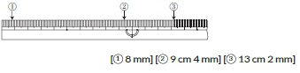
2. Manakah yang paling panjang?
1. (8 cm 5 mm + 7 cm 3 mm) [8 cm 5 mm]
2. (10 cm 9 mm + 12 cm 4 mm) [912 cm 4 mm]
3. (3 cm 2 mm + 33 mm) [33 mm]
4. (10 cm + 97 mm) [10 cm]
3. Ayo mencari panjang mula-mula.
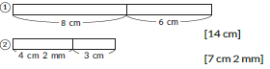
F. REFLEKSI
Refleksi Guru:
Refleksi diri berupa pertanyaan pada diri sendiri.
1. Apakah pembelajaran sudah dapat melibatkan peserta didik dengan aktif?
2. Apakah metode yang digunakan mampu meningkatkan kemampuan peserta didik?
3. Apakah media yang digunakan dapat membantu peserta didik mencapai kemanmpuan?
4. Apa yang bisa dilakukan agar peserta didik dapat meningkatkan kemampuan berfikir kritis ?

Refleksi Peserta Didik :
Peserta didik diajak untuk memlakukan refleksi terkait seluruh proses belajaran yang sudah dialami.
1. Apa kesan kalian tentang materi ini?
2. Materi apa yang sudah kalian fahami?
3. Bagian mana yang belum kalian fahami?
4. Masihkan ada kesulitan dalam membaca ?

G. KEGIATAN PENGAYAAN DAN REMEDIAL
Pengayaan :
- Pengayaan diberikan untuk menambah wawasan peserta didik mengenai materi pembelajaran yang dapat diberikan kepada peserta didik yang telah tuntas mencapai Capaian Pembelajaran (CP).
- Pengayaan dapat ditagihkan atau tidak ditagihkan, sesuai kesepakatan dengan peserta didik.
- Berdasarkan hasil analisis penilaian, peserta didik yang sudah mencapai ketuntasan belajar diberi kegiatan pembelajaran pengayaan untuk perluasan atau perdalaman materi.

Remedial :
- Remedial dapat diberikan kepada peserta didik yang capaian pembelajaran belum tuntas.
- Guru memberi semangat kepada peserta didik yang belum tuntas.
- Guru akan memberikan tugas bagi peserta didik yang belum tuntas dalam bentuk pembelajaran ulang, bimbingan perorangan, belajar kelompok, pemanfaatan tutor sebaya bagi peserta didik yang belum mencapai ketuntasan belajar sesuai hasil analisis penilaian.

LAMPIRAN
A. LEMBAR KERJA PESERTA DIDIK
LEMBAR KERJA PESERTA DIDIK (LKPD)

Nama :
Kelas :
Petunjuk!
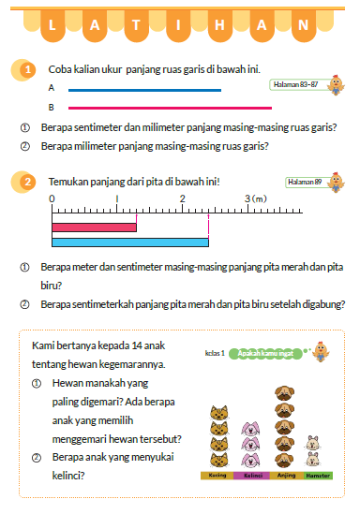
B. BAHAN BACAAN GURU & PESERTA DIDIK
- Buku Panduan Guru Matematika untuk Sekolah Dasar Kelas II - Volume 1, Judul Asli: Mathematics for Elementary School - Teacher's Guide Book 2nd Grade Volume 1.
- Belajar Bersama Temanmu Matematika untuk Sekolah Dasar Kelas II - Volume 1, Judul Asli: Study with Your Friends Mathematics for Elementary School 2nd Grade Volume 1.
C. GLOSARIUM
- Cara Membandingkan Panjang.
- Bagaimana Cara Menyatakan Panjang.
- Meter.
- Ayo, Temukan Panjangnya.
D. DAFTAR PUSTAKA
- Buku Panduan Guru Matematika untuk Sekolah Dasar Kelas II - Volume 1, Judul Asli: Mathematics for Elementary School - Teacher's Guide Book 2nd Grade Volume 1.
- https://sumber.belajar.kemdikbud.go.id/

MODUL AJAR KURIKULUM MERDEKA
MATEMATIKA VOLUME 1 FASE A SD KELAS 2

INFORMASI UMUM
A. IDENTITAS MODUL
Penyusun  Instansi  Tahun Penyusunan  Jenjang Sekolah  Mata Pelajaran  Fase / Kelas / Volume  Unit 6  Alokasi Waktu | :  :  :  :  :  :  :  : | .....................................  SD ...............................  Tahun 20 ….  SD  Matematika  A / II (Dua) / 1  Panjang  Pertemuan Ke-13 (1 Jam)
B. KOMPETENSI AWAL
Capaian Pembelajaran Fase (A)
Pada akhir fase A, peserta didik dapat menunjukkan pemahaman dan memiliki intuisi bilangan (number sense) pada bilangan cacah sampai 100, termasuk melakukan komposisi (menyusun) dan dekomposisi (mengurai) bilangan tersebut. Mereka dapat melakukan operasi penjumlahan dan pengurangan pada bilangan cacah sampai 20, dan dapat memahami pecahan setengah dan seperempat. Mereka dapat mengenali, meniru, dan melanjutkan pola-pola bukan bilangan. Mereka dapat membandingkan panjang, berat, dan durasi waktu, serta mengestimasi panjang menggunakan satuan tidak baku.
Peserta didik dapat mengenal berbagai bangun datar dan bangun ruang, serta dapat menyusun dan mengurai bangun datar. Mereka dapat menentukan posisi benda terhadap benda lain.
Peserta didik dapat mengurutkan, menyortir, mengelompokkan, membandingkan, dan menyajikan data menggunakan turus dan piktogram paling banyak 4 kategori.

Fase A Berdasarkan Elemen
Elemen | Capaian Pembelajaran
Analisa Data dan Peluang | Pada akhir fase A, peserta didik dapat mengurutkan, menyortir, mengelompokkan, membandingkan, dan menyajikan data dari banyak benda dengan menggunakan turus dan piktogram paling banyak 4 kategori.

C. PROFIL PELAJAR PANCASILA
- Beriman, bertaqwa kepada Tuhan Yang Maha Esa dan berakhlak mulia.
- Mandiri
- Bernalar kritis
- Bergotong royong
- Kreatif
D. SARANA DAN PRASARANA
- Sumber Belajar (Kementerian Pendidikan, Kebudayaan, Riset, Dan Teknologi Republik Indonesia, Matematika II Volume 1 untuk Sekolah Dasar Kelas II.
- Penggaris, papan flipchart.
E. TARGET PESERTA DIDIK
- Peserta didik reguler/tipikal
F. JUMLAH PESERTA DIDIK
- Minimum 15 Peserta didik, Maksimum 25 Peserta didik
G. MODEL PEMBELAJARAN
- Tatap muka.
KOMPONEN INTI
A. TUJUAN KEGIATAN PEMBELAJARAN
Alur Tujuan Pembelajaran Unit :
- Memahami satuan panjang dan arti ukurannya, sehingga mampu mengukur panjang.
- Memahami satuan panjang dan arti ukurannya, sehingga mampu mengukur panjang.
- Mengetahui satuan panjang (milimeter (mm), sentimeter (cm), meter (m)).

Tujuan jam ke-13 :
6.13.1 Memeriksa pemahaman siswa terhadap materi yang telah dipelajari sebelumnya.
6.13.2 Membiasakan diri dengan penggunaan penggaris dan cara menambah panjang melalui kegiatan menggambar jalan pintas ke harta karun.
B. PEMAHAMAN BERMAKNA
- Persoalan nomor 1 dan nomor 2 dikerjakan dalam waktu 1 jam. Diharapkan pembelajaran akan lebih efektif jika nomor 1 dijadikan sebagai pekerjaan rumah (PR), dan nomor 2 dijadikan sebagai materi pemecahan masalah di kelas.
C. PERTANYAAN PEMANTIK
- Hitunglah.
1. 7 cm 2 mm + 5cm 2. 23 cm 8 mm − 8 cm
3. 13 cm 4 mm + 2 cm 7mm 4. 27 cm 5 mm − 5 cm 7 mm
5. 32 m 12 cm + 12 m 6. 8 m 6 cm − 6 m
D. KEGIATAN PEMBELAJARAN
Kegiatan Pendahuluan
1. Guru menyapa dan mengucap salam peserta didik.
2. Peserta didik melakukan do’a sebelum belajar (salah seorang peserta didik untuk memimpin do’a)
3. Guru mengecek kehadiran peserta didik dan meminta peserta didik untuk mempersiapkan perlengkapan dan peralatan yang diperlukan.
4. Peserta didik menerima tentang kompetensi, ruang lingkup materi, tujuan, manfaat, langkah pembelajaran, metode penilaian yang akan dilaksanakan.
5. Peserta didik menyimak penjelaskan guru tentang pentingnya sikap mandiri yang akan dikembangkan dalam pembelajaran.

Kegiatan Inti
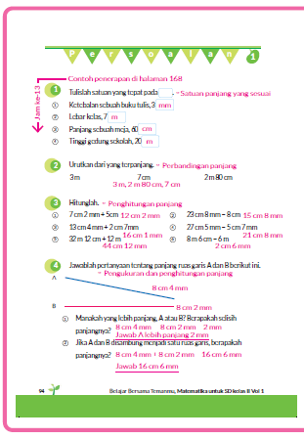
- Memilih satuan panjang yang sesuai dengan benda yang akan diukur.
- 1 , 2 , dan 3 dapat dilakukan di dalam kelas. Sangat mungkin akan banyak peserta didik menjawab soal 1 dengan cm.
Karena mm adalah satuan yang jarang digunakan dalam kehidupan sehari-hari, jadi diperkirakan mereka kesulitan untuk memperkirakan satuan yang sesuai untuk menyatakan panjang suatu benda.
- Guru mencari benda-benda yang familiar dengan peserta didik dan sudah mereka kenal pada kegiatan pengukuran sebelumnya. Bersama-sama peserta didik melakukan kegiatan menaksir satuan yang cocok untuk menyatakan panjang benda yang disebutkan guru. Kegiatan menaksir panjang dan satuan yang sesuai ini akan melatih kepekaan peserta didik terhadap panjang suatu benda dan satuannya.
- Mengurutkan benda sesuai dengan urutan panjangnya.
- Menghitung penjumlahan dan pengurangan panjang.
- Perhatikan satuannya dan cobalah untuk menghitung.
4 Kita dapat mengukur panjang dan menghitung penjumlahan dan pengurangan panjang.
- Kesalahan sekitar 1 mm masih dapat diterima dalam pengukuran panjang.
- Pada soal 4 , jika pengukuran panjang salah, maka hasil penghitungan pada soal selanjunya pasti juga salah. Setelah peserta didik menemukan hasil pengukuran ruas garis A dan B, berikan kesempatan kepada mereka untuk memeriksa kembali hasil pengukurannya. Selain itu, perlu juga dipastikan apakah perbedaan jawaban tersebut berasal dari toleransi kesalahan pengukuran.

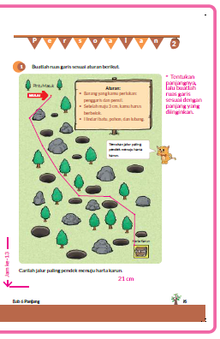
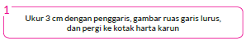
- Bacalah aturan permainannya dengan teliti. Tujuan dari permainan ini adalah mencapai kotak harta karun dengan cara menggambar ruas garis sepanjang 3 cm secara berulangulang.
- Dengan menggunakan gambar di buku siswa, cobalah untuk mencapai peti harta karun dengan membuat ruas garis sepanjang 3 cm. Buat ruas garis pertama sepanjang 3 cm, kemudian buat ruas garis kedua. Pastikan kedua ruas garis tersebut terhubung.
- Pastikan menggambar dengan hati-hati agar ruas garis tidak mengenai bebatuan, pohon, dan lubang.
- Pastikan mengubah arah ruas garis setelah menggambar ruas garis lurus 3 cm yang pertama. Lakukan cara ini berulangulang sampai mencapai peti harta karun.


- Siapa yang berhasil membuat rute terpendek ke peti harta karun? Ayo kita ukur panjang total semua ruas garis yang telah digambar.
- Peserta didik menggambar jalur yang berbeda-beda, kemudian bandingkan siapa yang berhasil membuat rute terpendek, ukur panjangnya, dan bandingkan total panjang ruas garisnya.
- Peserta didik diharapkan dapat menikmati permainan ini, walaupun mereka membuat rute memutar dan menjadi rute yang paling panjang

Kegiatan Penutup
1. Peserta didik membuat resume secara kreatif dengan bimbingan guru.
2. Peserta didik mengajukan pertanyaan-pertanyaan untuk menguatkan pemahaman terhadap materi.
3. Guru memberkan tugas membaca materi untuk pertemuan selanjutnya.
4. Guru menutup pembelajaran dengan mempersilakan peserta didik untuk berdoa dan mensyukuri segalah nikmat yang diberikan Tuhan YME ( jika pembelajaran di jam terakhir)

E. ASESMEN
a. Penilaian sikap.
Tabel 13.1 Penilaian sikap
No | NPD | Aspek yang dinilai |  |  |  |  |  |  |  |  | n | Ket
 |  | 1  Berdoa sebelum dan setelah pelajaran |  |  | 2  Bersyukur terhadap hasil kerja yang telah diperoleh |  |  | 2  Kesadaran bahwa ilmu yang diperoleh adalah pemberian Tuhan
 |  | 1 | 2 | 3 | 1 | 2 | 3 | 1 | 2 | 3
1. | Haidar
2. | Halwa
3. | Nusaybah
dst
Keterangan :
n adalah total penilaian (jumlah)
N adalah Nilain untuk masing-masing siswa
NPD adalah nama peserta didik

1. Indikator berdoa sebelum dan setelah pelajaran
Tabel 13.2 Indikator Berdoa
Skor | Keterangan
1 | Peserta didik tidak ikut berdoa
2 | Peserta didik ikut berdoa tetapi tidak bersungguh-sungguh
3 | Peserta didik ikut berdoa tetapi kurang bersungguh-sungguh
4 | Peserta didik ikut berdoa dengan bersungguh-sungguh
2. Indikator bersyukur terhadap hasil kerja yang telah diperoleh
Tabel 13.3 Indikator Bersyukur
Skor | Keterangan
1 | Peserta didik tidak mengucapkan rasa syukur
2 | Peserta didik mengucapkan rasa syukur tetapi tidak bersungguh-sungguh
3 | Peserta didik mengucapkan rasa syukur tetapi kurang bersungguh-sungguh
4 | Peserta didik mengucapkan rasa syukur dengan bersungguh-sungguh

3. Indikator kesadaran bahwa ilmu yang diperoleh adalah pemberian tuhan
Tabel 13.4 Indikator Kesadaran
Skor | Keterangan
1 | Peserta didik tidak menyadari bahwa ilmu yang diperoleh adalah pemberian Tuhan.
2 | Peserta didik menyadari bahwa ilmu yang diperoleh adalah pemberian Tuhan tetapi tidak bersungguh-sungguh
3 | Peserta didik menyadari bahwa ilmu yang diperoleh adalah pemberian Tuhan tetapi kurang bersungguh-sungguh
4 | Peserta didik menyadari bahwa ilmu yang diperoleh adalah pemberian Tuhan dengan bersungguh-sungguh

b. Penilaian Pengetahuan (kognitif)
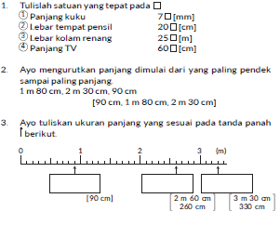

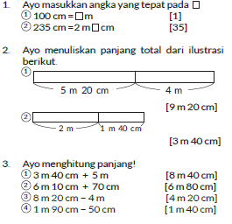
F. REFLEKSI
Refleksi Guru:
Refleksi diri berupa pertanyaan pada diri sendiri.
1. Apakah pembelajaran sudah dapat melibatkan peserta didik dengan aktif?
2. Apakah metode yang digunakan mampu meningkatkan kemampuan peserta didik?
3. Apakah media yang digunakan dapat membantu peserta didik mencapai kemanmpuan?
4. Apa yang bisa dilakukan agar peserta didik dapat meningkatkan kemampuan berfikir kritis ?

Refleksi Peserta Didik :
Peserta didik diajak untuk memlakukan refleksi terkait seluruh proses belajaran yang sudah dialami.
1. Apa kesan kalian tentang materi ini?
2. Materi apa yang sudah kalian fahami?
3. Bagian mana yang belum kalian fahami?
4. Masihkan ada kesulitan dalam membaca ?
G. KEGIATAN PENGAYAAN DAN REMEDIAL
Pengayaan :
- Pengayaan diberikan untuk menambah wawasan peserta didik mengenai materi pembelajaran yang dapat diberikan kepada peserta didik yang telah tuntas mencapai Capaian Pembelajaran (CP).
- Pengayaan dapat ditagihkan atau tidak ditagihkan, sesuai kesepakatan dengan peserta didik.
- Berdasarkan hasil analisis penilaian, peserta didik yang sudah mencapai ketuntasan belajar diberi kegiatan pembelajaran pengayaan untuk perluasan atau perdalaman materi.

Remedial :
- Remedial dapat diberikan kepada peserta didik yang capaian pembelajaran belum tuntas.
- Guru memberi semangat kepada peserta didik yang belum tuntas.
- Guru akan memberikan tugas bagi peserta didik yang belum tuntas dalam bentuk pembelajaran ulang, bimbingan perorangan, belajar kelompok, pemanfaatan tutor sebaya bagi peserta didik yang belum mencapai ketuntasan belajar sesuai hasil analisis penilaian.

LAMPIRAN
A. LEMBAR KERJA PESERTA DIDIK
LEMBAR KERJA PESERTA DIDIK (LKPD)

Nama :
Kelas :
Petunjuk!
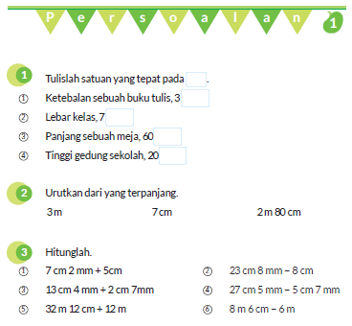
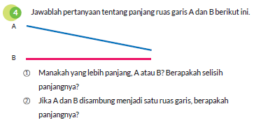
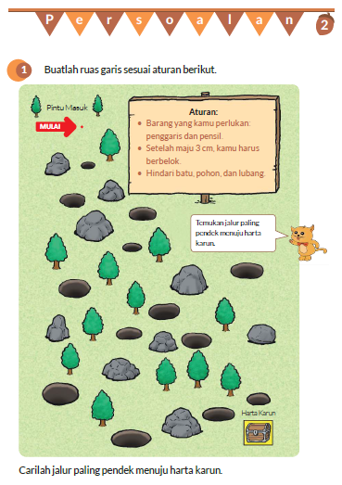

B. BAHAN BACAAN GURU & PESERTA DIDIK
- Buku Panduan Guru Matematika untuk Sekolah Dasar Kelas II - Volume 1, Judul Asli: Mathematics for Elementary School - Teacher's Guide Book 2nd Grade Volume 1.
- Belajar Bersama Temanmu Matematika untuk Sekolah Dasar Kelas II - Volume 1, Judul Asli: Study with Your Friends Mathematics for Elementary School 2nd Grade Volume 1.

C. GLOSARIUM
- Cara Membandingkan Panjang.
- Bagaimana Cara Menyatakan Panjang.
- Meter.
- Ayo, Temukan Panjangnya.
D. DAFTAR PUSTAKA
- Buku Panduan Guru Matematika untuk Sekolah Dasar Kelas II - Volume 1, Judul Asli: Mathematics for Elementary School - Teacher's Guide Book 2nd Grade Volume 1.
- https://sumber.belajar.kemdikbud.go.id/

MODUL AJAR KURIKULUM MERDEKA
MATEMATIKA VOLUME 1 FASE A SD KELAS 2

INFORMASI UMUM
A. IDENTITAS MODUL
Penyusun  Instansi  Tahun Penyusunan  Jenjang Sekolah  Mata Pelajaran  Fase / Kelas / Volume  Ulasan  Alokasi Waktu | :  :  :  :  :  :  :  : | .....................................  SD ...............................  Tahun 20 ….  SD  Matematika  A / II (Dua) / 1  Volume Pertama  2 Jam
B. KOMPETENSI AWAL
Capaian Pembelajaran Fase (A)
Pada akhir fase A, peserta didik dapat menunjukkan pemahaman dan memiliki intuisi bilangan (number sense) pada bilangan cacah sampai 100, termasuk melakukan komposisi (menyusun) dan dekomposisi (mengurai) bilangan tersebut. Mereka dapat melakukan operasi penjumlahan dan pengurangan pada bilangan cacah sampai 20, dan dapat memahami pecahan setengah dan seperempat. Mereka dapat mengenali, meniru, dan melanjutkan pola-pola bukan bilangan. Mereka dapat membandingkan panjang, berat, dan durasi waktu, serta mengestimasi panjang menggunakan satuan tidak baku.
Peserta didik dapat mengenal berbagai bangun datar dan bangun ruang, serta dapat menyusun dan mengurai bangun datar. Mereka dapat menentukan posisi benda terhadap benda lain.
Peserta didik dapat mengurutkan, menyortir, mengelompokkan, membandingkan, dan menyajikan data menggunakan turus dan piktogram paling banyak 4 kategori.

Fase A Berdasarkan Elemen
Elemen | Capaian Pembelajaran
Bilangan | Pada akhir fase A, peserta didik menunjukkan pemahaman dan memiliki intuisi bilangan (number sense) pada bilangan cacah sampai 100, mereka dapat membaca, menulis, menentukan nilai tempat, membandingkan, mengurutkan, serta melakukan komposisi (menyusun) dan dekomposisi (mengurai) bilangan.  Peserta didik dapat melakukan operasi penjumlahan dan pengurangan menggunakan benda-benda konkret yang banyaknya sampai 20.  Peserta didik menunjukkan pemahaman pecahan sebagai bagian dari keseluruhan melalui konteks membagi sebuah benda atau kumpulan benda sama banyak, pecahan yang diperkenalkan adalah setengah dan seperempat.
Aljabar | Pada akhir Fase A, peserta didik dapat menunjukkan pemahaman makna simbol matematika "=" dalam suatu kalimat matematika yang terkait dengan penjumlahan dan pengurangan bilangan cacah sampai 20 menggunakan gambar. Contoh:  Peserta didik dapat mengenali, meniru, dan melanjutkan pola bukan bilangan (misalnya, gambar, warna, suara)
Pengukuran | Pada akhir Fase A, peserta didik dapat membandingkan panjang dan berat benda secara langsung, dan membandingkan durasi waktu. Mereka dapat mengukur dan mengestimasi panjang benda menggunakan satuan tidak baku.
Geometri | Pada akhir Fase A, peserta didik dapat mengenal berbagai bangun datar (segitiga, segiempat, segibanyak, lingkaran) dan bangun ruang (balok, kubus, kerucut, dan bola). Mereka dapat menyusun (komposisi) dan mengurai (dekomposisi) suatu bangun datar (segitiga, segiempat, dan segibanyak). Peserta didik juga dapat menentukan posisi benda terhadap benda lain (kanan, kiri, depan belakang).
Analisa Data dan Peluang | Pada akhir fase A, peserta didik dapat mengurutkan, menyortir, mengelompokkan, membandingkan, dan menyajikan data dari banyak benda dengan menggunakan turus dan piktogram paling banyak 4 kategori.

C. PROFIL PELAJAR PANCASILA
- Beriman, bertaqwa kepada Tuhan Yang Maha Esa dan berakhlak mulia.
- Mandiri
- Bernalar kritis
- Bergotong royong
- Kreatif
D. SARANA DAN PRASARANA
- Sumber Belajar (Kementerian Pendidikan, Kebudayaan, Riset, Dan Teknologi Republik Indonesia, Matematika II Volume 1 untuk Sekolah Dasar Kelas II.
E. TARGET PESERTA DIDIK
- Peserta didik reguler/tipikal
F. JUMLAH PESERTA DIDIK
- Minimum 15 Peserta didik, Maksimum 25 Peserta didik
G. MODEL PEMBELAJARAN
- Tatap muka.
KOMPONEN INTI
A. TUJUAN KEGIATAN PEMBELAJARAN
Tujuan jam ke-1 :
- Mengulas materi Volume pertama.
B. PEMAHAMAN BERMAKNA
- Meningkatkan kemampuan siswa memahami materi yang telah dipelajari.
C. PERTANYAAN PEMANTIK
- Coba kalian temukan jawaban dengan mengguna penjumlahan bersusun.
1. 62 + 17 2. 34 + 55 3. 5 + 73 4. 44 + 28
5. 31 + 59 6. 56 + 7 7 8. 7 + 26 8. 64 + 38
9. 200 + 500 10. 800 + 200 11. 863 + 7 12. 545 + 47
D. KEGIATAN PEMBELAJARAN
Kegiatan Pendahuluan
1. Guru menyapa dan mengucap salam peserta didik.
2. Peserta didik melakukan do’a sebelum belajar (salah seorang peserta didik untuk memimpin do’a)
3. Guru mengecek kehadiran peserta didik dan meminta peserta didik untuk mempersiapkan perlengkapan dan peralatan yang diperlukan.
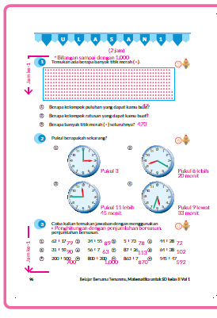
4. Peserta didik menerima tentang kompetensi, ruang lingkup materi, tujuan, manfaat, langkah pembelajaran, metode penilaian yang akan dilaksanakan.
5. Peserta didik menyimak penjelaskan guru tentang pentingnya sikap mandiri yang akan dikembangkan dalam pembelajaran.

Kegiatan Inti


- Memahami cara membilang benda yang lebih besar dari 100.
- Pastikan untuk membilang dengan mengelompokkan per 10.
- Dapat membaca waktu yang ditunjukkan oleh jam analog.
- Menghitung hasil penjumlahan dengan cara bersusun.
- Lakukan penghitungan dengan penjumlahan bersusun.
Pastikan untuk menyusun bilangan sesuai dengan nilai tempat saat akan dijumlahkan. Pastikan juga tidak melupakan bilangan yang disimpan.

Kegiatan Penutup
1. Peserta didik membuat resume secara kreatif dengan bimbingan guru.
2. Peserta didik mengajukan pertanyaan-pertanyaan untuk menguatkan pemahaman terhadap materi.
3. Guru memberkan tugas membaca materi untuk pertemuan selanjutnya.
4. Guru menutup pembelajaran dengan mempersilakan peserta didik untuk berdoa dan mensyukuri segalah nikmat yang diberikan Tuhan YME ( jika pembelajaran di jam terakhir)

E. ASESMEN
a. Penilaian sikap.
Tabel 1.1 Penilaian sikap
No | NPD | Aspek yang dinilai |  |  |  |  |  |  |  |  | n | Ket
 |  | 1  Berdoa sebelum dan setelah pelajaran |  |  | 2  Bersyukur terhadap hasil kerja yang telah diperoleh |  |  | 2  Kesadaran bahwa ilmu yang diperoleh adalah pemberian Tuhan
 |  | 1 | 2 | 3 | 1 | 2 | 3 | 1 | 2 | 3
1. | Haidar
2. | Halwa
3. | Nusaybah
dst
Keterangan :
n adalah total penilaian (jumlah)
N adalah Nilain untuk masing-masing siswa
NPD adalah nama peserta didik

1. Indikator berdoa sebelum dan setelah pelajaran
Tabel 1.2 Indikator Berdoa
Skor | Keterangan
1 | Peserta didik tidak ikut berdoa
2 | Peserta didik ikut berdoa tetapi tidak bersungguh-sungguh
3 | Peserta didik ikut berdoa tetapi kurang bersungguh-sungguh
4 | Peserta didik ikut berdoa dengan bersungguh-sungguh

2. Indikator bersyukur terhadap hasil kerja yang telah diperoleh
Tabel 1.3 Indikator Bersyukur
Skor | Keterangan
1 | Peserta didik tidak mengucapkan rasa syukur
2 | Peserta didik mengucapkan rasa syukur tetapi tidak bersungguh-sungguh
3 | Peserta didik mengucapkan rasa syukur tetapi kurang bersungguh-sungguh
4 | Peserta didik mengucapkan rasa syukur dengan bersungguh-sungguh

3. Indikator kesadaran bahwa ilmu yang diperoleh adalah pemberian tuhan
Tabel 1.4 Indikator Kesadaran
Skor | Keterangan
1 | Peserta didik tidak menyadari bahwa ilmu yang diperoleh adalah pemberian Tuhan.
2 | Peserta didik menyadari bahwa ilmu yang diperoleh adalah pemberian Tuhan tetapi tidak bersungguh-sungguh
3 | Peserta didik menyadari bahwa ilmu yang diperoleh adalah pemberian Tuhan tetapi kurang bersungguh-sungguh
4 | Peserta didik menyadari bahwa ilmu yang diperoleh adalah pemberian Tuhan dengan bersungguh-sungguh

b. Penilaian Pengetahuan (kognitif)
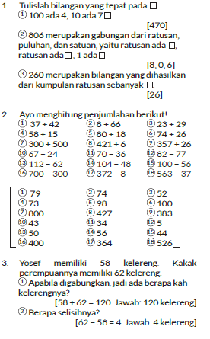
F. REFLEKSI
Refleksi Guru:
Refleksi diri berupa pertanyaan pada diri sendiri.
1. Apakah pembelajaran sudah dapat melibatkan peserta didik dengan aktif?
2. Apakah metode yang digunakan mampu meningkatkan kemampuan peserta didik?
3. Apakah media yang digunakan dapat membantu peserta didik mencapai kemanmpuan?
4. Apa yang bisa dilakukan agar peserta didik dapat meningkatkan kemampuan berfikir kritis ?

Refleksi Peserta Didik :
Peserta didik diajak untuk memlakukan refleksi terkait seluruh proses belajaran yang sudah dialami.
1. Apa kesan kalian tentang materi ini?
2. Materi apa yang sudah kalian fahami?
3. Bagian mana yang belum kalian fahami?
4. Masihkan ada kesulitan dalam membaca ?
G. KEGIATAN PENGAYAAN DAN REMEDIAL
Pengayaan :
- Pengayaan diberikan untuk menambah wawasan peserta didik mengenai materi pembelajaran yang dapat diberikan kepada peserta didik yang telah tuntas mencapai Capaian Pembelajaran (CP).
- Pengayaan dapat ditagihkan atau tidak ditagihkan, sesuai kesepakatan dengan peserta didik.
- Berdasarkan hasil analisis penilaian, peserta didik yang sudah mencapai ketuntasan belajar diberi kegiatan pembelajaran pengayaan untuk perluasan atau perdalaman materi.

Remedial :
- Remedial dapat diberikan kepada peserta didik yang capaian pembelajaran belum tuntas.
- Guru memberi semangat kepada peserta didik yang belum tuntas.
- Guru akan memberikan tugas bagi peserta didik yang belum tuntas dalam bentuk pembelajaran ulang, bimbingan perorangan, belajar kelompok, pemanfaatan tutor sebaya bagi peserta didik yang belum mencapai ketuntasan belajar sesuai hasil analisis penilaian.

LAMPIRAN
A. LEMBAR KERJA PESERTA DIDIK
LEMBAR KERJA PESERTA DIDIK (LKPD)

Nama :
Kelas :
Petunjuk!
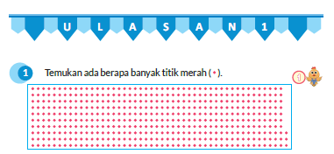
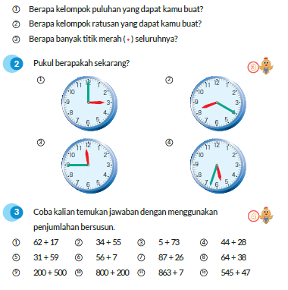
B. BAHAN BACAAN GURU & PESERTA DIDIK
- Buku Panduan Guru Matematika untuk Sekolah Dasar Kelas II - Volume 1, Judul Asli: Mathematics for Elementary School - Teacher's Guide Book 2nd Grade Volume 1.
- Belajar Bersama Temanmu Matematika untuk Sekolah Dasar Kelas II - Volume 1, Judul Asli: Study with Your Friends Mathematics for Elementary School 2nd Grade Volume 1.
C. GLOSARIUM
- Bilangan dan Berhitung.
- Pengukuran.
- Data.
D. DAFTAR PUSTAKA
- Buku Panduan Guru Matematika untuk Sekolah Dasar Kelas II - Volume 1, Judul Asli: Mathematics for Elementary School - Teacher's Guide Book 2nd Grade Volume 1.
- https://sumber.belajar.kemdikbud.go.id/

MODUL AJAR KURIKULUM MERDEKA
MATEMATIKA VOLUME 1 FASE A SD KELAS 2

INFORMASI UMUM
A. IDENTITAS MODUL
Penyusun  Instansi  Tahun Penyusunan  Jenjang Sekolah  Mata Pelajaran  Fase / Kelas / Volume  Ulasan  Alokasi Waktu | :  :  :  :  :  :  :  : | .....................................  SD ...............................  Tahun 20 ….  SD  Matematika  A / II (Dua) / 1  Volume Pertama  2 Jam
B. KOMPETENSI AWAL
Capaian Pembelajaran Fase (A)
Pada akhir fase A, peserta didik dapat menunjukkan pemahaman dan memiliki intuisi bilangan (number sense) pada bilangan cacah sampai 100, termasuk melakukan komposisi (menyusun) dan dekomposisi (mengurai) bilangan tersebut. Mereka dapat melakukan operasi penjumlahan dan pengurangan pada bilangan cacah sampai 20, dan dapat memahami pecahan setengah dan seperempat. Mereka dapat mengenali, meniru, dan melanjutkan pola-pola bukan bilangan. Mereka dapat membandingkan panjang, berat, dan durasi waktu, serta mengestimasi panjang menggunakan satuan tidak baku.
Peserta didik dapat mengenal berbagai bangun datar dan bangun ruang, serta dapat menyusun dan mengurai bangun datar. Mereka dapat menentukan posisi benda terhadap benda lain.
Peserta didik dapat mengurutkan, menyortir, mengelompokkan, membandingkan, dan menyajikan data menggunakan turus dan piktogram paling banyak 4 kategori.

Fase A Berdasarkan Elemen
Elemen | Capaian Pembelajaran
Bilangan | Pada akhir fase A, peserta didik menunjukkan pemahaman dan memiliki intuisi bilangan (number sense) pada bilangan cacah sampai 100, mereka dapat membaca, menulis, menentukan nilai tempat, membandingkan, mengurutkan, serta melakukan komposisi (menyusun) dan dekomposisi (mengurai) bilangan.  Peserta didik dapat melakukan operasi penjumlahan dan pengurangan menggunakan benda-benda konkret yang banyaknya sampai 20.  Peserta didik menunjukkan pemahaman pecahan sebagai bagian dari keseluruhan melalui konteks membagi sebuah benda atau kumpulan benda sama banyak, pecahan yang diperkenalkan adalah setengah dan seperempat.
Aljabar | Pada akhir Fase A, peserta didik dapat menunjukkan pemahaman makna simbol matematika "=" dalam suatu kalimat matematika yang terkait dengan penjumlahan dan pengurangan bilangan cacah sampai 20 menggunakan gambar. Contoh:  Peserta didik dapat mengenali, meniru, dan melanjutkan pola bukan bilangan (misalnya, gambar, warna, suara)
Pengukuran | Pada akhir Fase A, peserta didik dapat membandingkan panjang dan berat benda secara langsung, dan membandingkan durasi waktu. Mereka dapat mengukur dan mengestimasi panjang benda menggunakan satuan tidak baku.
Geometri | Pada akhir Fase A, peserta didik dapat mengenal berbagai bangun datar (segitiga, segiempat, segibanyak, lingkaran) dan bangun ruang (balok, kubus, kerucut, dan bola). Mereka dapat menyusun (komposisi) dan mengurai (dekomposisi) suatu bangun datar (segitiga, segiempat, dan segibanyak). Peserta didik juga dapat menentukan posisi benda terhadap benda lain (kanan, kiri, depan belakang).
Analisa Data dan Peluang | Pada akhir fase A, peserta didik dapat mengurutkan, menyortir, mengelompokkan, membandingkan, dan menyajikan data dari banyak benda dengan menggunakan turus dan piktogram paling banyak 4 kategori.

C. PROFIL PELAJAR PANCASILA
- Beriman, bertaqwa kepada Tuhan Yang Maha Esa dan berakhlak mulia.
- Mandiri
- Bernalar kritis
- Bergotong royong
- Kreatif
D. SARANA DAN PRASARANA
- Sumber Belajar (Kementerian Pendidikan, Kebudayaan, Riset, Dan Teknologi Republik Indonesia, Matematika II Volume 1 untuk Sekolah Dasar Kelas II.
E. TARGET PESERTA DIDIK
- Peserta didik reguler/tipikal
F. JUMLAH PESERTA DIDIK
- Minimum 15 Peserta didik, Maksimum 25 Peserta didik
G. MODEL PEMBELAJARAN
- Tatap muka.
KOMPONEN INTI
A. TUJUAN KEGIATAN PEMBELAJARAN
Tujuan jam ke-2 :
- Mengulas materi Volume pertama.
B. PEMAHAMAN BERMAKNA
- Meningkatkan kemampuan siswa memahami materi yang telah dipelajari.
C. PERTANYAAN PEMANTIK
- Coba kalian temukan jawaban dengan mengguna pengurangan bersusun.
1. 78 − 43 2. 80 − 68 3. 63 − 56 4. 23 − 9
5. 146 – 8 3. 6 134 − 65 7. 105 − 27 8. 100− 36
9. 900 − 300 10. 1.000 − 600 11. 450 − 8 12. 681 − 23
D. KEGIATAN PEMBELAJARAN
Kegiatan Pendahuluan
1. Guru menyapa dan mengucap salam peserta didik.
2. Peserta didik melakukan do’a sebelum belajar (salah seorang peserta didik untuk memimpin do’a)
3. Guru mengecek kehadiran peserta didik dan meminta peserta didik untuk mempersiapkan perlengkapan dan peralatan yang diperlukan.
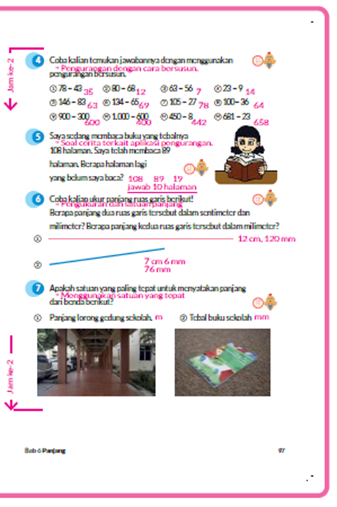
4. Peserta didik menerima tentang kompetensi, ruang lingkup materi, tujuan, manfaat, langkah pembelajaran, metode penilaian yang akan dilaksanakan.
5. Peserta didik menyimak penjelaskan guru tentang pentingnya sikap mandiri yang akan dikembangkan dalam pembelajaran.

Kegiatan Inti
- Dapat menghitung hasil dari pengurangan.
- Melakukan penghitungan dengan memperhatikan cara menulis angka pada bilangan yang terlibat pengurangan sesuai dengan nilai tempatnya dan pastikan tidak terjadi kesalahan saat melakukan peminjaman.
- Membaca soal, memahami situasinya, menuliskan kalimat matematikanya, kemudian menyelesaikannya. Operasi yang digunakan pada soal adalah pengurangan.
  - Mengukur panjang dan menuliskan hasilnya dengan menggunakan gabungan beberapa satuan dan dengan menggunakan 1 satuan saja.
- Memastikan apakah peserta didik mengukur ruas garis secara akurat dengan penggaris.
- Panjang yang dinyatakan dengan beberapa satuan kemudian dikonversi kedalam satu satuan yang sama, dan dapat menarik kesimpulan tentang hubungan antar satuan panjang.
- Memilih satuan panjang yang sesuai dengan objek yang diukur.
- Minta siswa memikirkan satuan mana yang paling sesuai untuk menyatakan panjang objek yang akan diukur.
- Pilih berbagai benda di sekitar peserta didik dan minta peserta didik memikirkan satuan yang tepat untuk mengukur benda tersebut.

Kegiatan Penutup
1. Peserta didik membuat resume secara kreatif dengan bimbingan guru.
2. Peserta didik mengajukan pertanyaan-pertanyaan untuk menguatkan pemahaman terhadap materi.
3. Guru memberkan tugas membaca materi untuk pertemuan selanjutnya.
4. Guru menutup pembelajaran dengan mempersilakan peserta didik untuk berdoa dan mensyukuri segalah nikmat yang diberikan Tuhan YME ( jika pembelajaran di jam terakhir)

E. ASESMEN
a. Penilaian sikap.
Tabel 2.1 Penilaian sikap
No | NPD | Aspek yang dinilai |  |  |  |  |  |  |  |  | n | Ket
 |  | 1  Berdoa sebelum dan setelah pelajaran |  |  | 2  Bersyukur terhadap hasil kerja yang telah diperoleh |  |  | 2  Kesadaran bahwa ilmu yang diperoleh adalah pemberian Tuhan
 |  | 1 | 2 | 3 | 1 | 2 | 3 | 1 | 2 | 3
1. | Haidar
2. | Halwa
3. | Nusaybah
dst
Keterangan :
n adalah total penilaian (jumlah)
N adalah Nilain untuk masing-masing siswa
NPD adalah nama peserta didik

1. Indikator berdoa sebelum dan setelah pelajaran
Tabel 2.2 Indikator Berdoa
Skor | Keterangan
1 | Peserta didik tidak ikut berdoa
2 | Peserta didik ikut berdoa tetapi tidak bersungguh-sungguh
3 | Peserta didik ikut berdoa tetapi kurang bersungguh-sungguh
4 | Peserta didik ikut berdoa dengan bersungguh-sungguh

2. Indikator bersyukur terhadap hasil kerja yang telah diperoleh
Tabel 2.3 Indikator Bersyukur
Skor | Keterangan
1 | Peserta didik tidak mengucapkan rasa syukur
2 | Peserta didik mengucapkan rasa syukur tetapi tidak bersungguh-sungguh
3 | Peserta didik mengucapkan rasa syukur tetapi kurang bersungguh-sungguh
4 | Peserta didik mengucapkan rasa syukur dengan bersungguh-sungguh

3. Indikator kesadaran bahwa ilmu yang diperoleh adalah pemberian tuhan
Tabel 2.4 Indikator Kesadaran
Skor | Keterangan
1 | Peserta didik tidak menyadari bahwa ilmu yang diperoleh adalah pemberian Tuhan.
2 | Peserta didik menyadari bahwa ilmu yang diperoleh adalah pemberian Tuhan tetapi tidak bersungguh-sungguh
3 | Peserta didik menyadari bahwa ilmu yang diperoleh adalah pemberian Tuhan tetapi kurang bersungguh-sungguh
4 | Peserta didik menyadari bahwa ilmu yang diperoleh adalah pemberian Tuhan dengan bersungguh-sungguh

b. Penilaian Pengetahuan (kognitif)
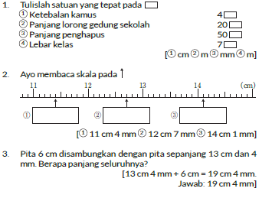
F. REFLEKSI
Refleksi Guru:
Refleksi diri berupa pertanyaan pada diri sendiri.
1. Apakah pembelajaran sudah dapat melibatkan peserta didik dengan aktif?
2. Apakah metode yang digunakan mampu meningkatkan kemampuan peserta didik?
3. Apakah media yang digunakan dapat membantu peserta didik mencapai kemanmpuan?
4. Apa yang bisa dilakukan agar peserta didik dapat meningkatkan kemampuan berfikir kritis ?

Refleksi Peserta Didik :
Peserta didik diajak untuk memlakukan refleksi terkait seluruh proses belajaran yang sudah dialami.
1. Apa kesan kalian tentang materi ini?
2. Materi apa yang sudah kalian fahami?
3. Bagian mana yang belum kalian fahami?
4. Masihkan ada kesulitan dalam membaca ?
G. KEGIATAN PENGAYAAN DAN REMEDIAL
Pengayaan :
- Pengayaan diberikan untuk menambah wawasan peserta didik mengenai materi pembelajaran yang dapat diberikan kepada peserta didik yang telah tuntas mencapai Capaian Pembelajaran (CP).
- Pengayaan dapat ditagihkan atau tidak ditagihkan, sesuai kesepakatan dengan peserta didik.
- Berdasarkan hasil analisis penilaian, peserta didik yang sudah mencapai ketuntasan belajar diberi kegiatan pembelajaran pengayaan untuk perluasan atau perdalaman materi.

Remedial :
- Remedial dapat diberikan kepada peserta didik yang capaian pembelajaran belum tuntas.
- Guru memberi semangat kepada peserta didik yang belum tuntas.
- Guru akan memberikan tugas bagi peserta didik yang belum tuntas dalam bentuk pembelajaran ulang, bimbingan perorangan, belajar kelompok, pemanfaatan tutor sebaya bagi peserta didik yang belum mencapai ketuntasan belajar sesuai hasil analisis penilaian.
LAMPIRAN
A. LEMBAR KERJA PESERTA DIDIK
LEMBAR KERJA PESERTA DIDIK (LKPD)

Nama :
Kelas :
Petunjuk!
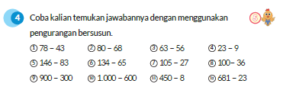
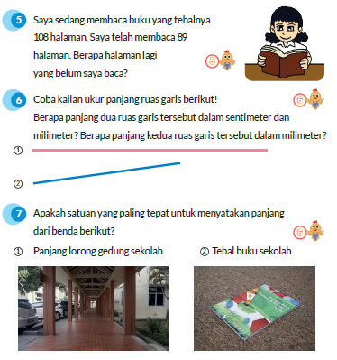
B. BAHAN BACAAN GURU & PESERTA DIDIK
- Buku Panduan Guru Matematika untuk Sekolah Dasar Kelas II - Volume 1, Judul Asli: Mathematics for Elementary School - Teacher's Guide Book 2nd Grade Volume 1.
- Belajar Bersama Temanmu Matematika untuk Sekolah Dasar Kelas II - Volume 1, Judul Asli: Study with Your Friends Mathematics for Elementary School 2nd Grade Volume 1.
C. GLOSARIUM
- Pengurangan bersusun.
D. DAFTAR PUSTAKA
- Buku Panduan Guru Matematika untuk Sekolah Dasar Kelas II - Volume 1, Judul Asli: Mathematics for Elementary School - Teacher's Guide Book 2nd Grade Volume 1.
- https://sumber.belajar.kemdikbud.go.id/

